1. (1.1) История развития электроники. Роль элементной базы. 2

2. (2.1). Основные положения зонной теории твёрдого тела. Физические основы полупроводниковых приборов. 5

3. (3.1) Работа выхода электрона. Виды электронной эмиссии. 14

4. (2.2). P-n переход как основной элемент структуры полупроводниковых приборов. 19

5. (1.2) Полупроводниковые диоды. Переходные процессы в диодах. Разновидности диодов. 21

6. (3.2) Биполярные транзисторы. Принцип работы, параметры, применение. Принцип действия ключа на биполярном транзисторе. 26

7. (2.3) Полевые транзисторы. Принцип работы, параметры, классификация. 34

8. (1.3) Полупроводниковые запоминающие устройства. Физические механизмы работы полупроводниковых устройств памяти. Разновидности ПЗУ. Принцип работы запоминающего элемента на биполярном транзисторе. 40

9. (3.6) Ячейка памяти ОЗУ динамического типа. Схема и принцип работы запоминающих элементов ОЗУ на биполярных и на полевых транзисторах. 44

10. (2.6) Организация flash-памяти. Принцип считывания и записи информации в ячейке флэш-памяти. 48

11. (3.3) Усилители электрических сигналов. Классификация, основные характеристики усилителей. Операционные усилители. 52

12. (1.4) Источники вторичного питания. Выпрямители. Сглаживающие фильтры. Стабилизация напряжения и тока. 62

13. (2.5) Выпрямители переменного напряжения. 69

14. (3.5) Устройство компьютерных блоков питания 75

15. (3.4) Технологии цифровых интегральных схем. Классификация ИМС. Элементы интегральных микросхем. 86

16. (1.6). Наиболее распространённые технологии построения логических элементов. Транзисторно-транзисторная логика 95

1. (1.1) История развития электроники. Роль элементной базы.

Электроника — наука об использовании электрических устройств, которые работают на основе управления потоками электронов или других заряженных частиц в таких устройствах, как электронные лампы или полупроводниковые элементы.

В целом электроника включает в себя два направления: энергетическое (силовое), связанное с преобразованием переменного и постоянного токов для нужд электроэнергетики, металлургии, электротяги и т.д., и информационное, к которому относятся электронные средства, обеспечивающие измерения, контроль и управление различными процессами во многих инженерных и неинженерных областях.

Микроэлектроника – направление информационной электроники, связанное с созданием приборов и устройств в микроминиатюрном исполнении и с использованием интегральной технологии их изготовления.

Основная цель дисциплины «Компьютерная электроника» – изучение аналоговых и цифровых электрических схем на основе компьютерных методов и также разработка компьютерных устройств с заданными свойствами на основе интегральных схем.

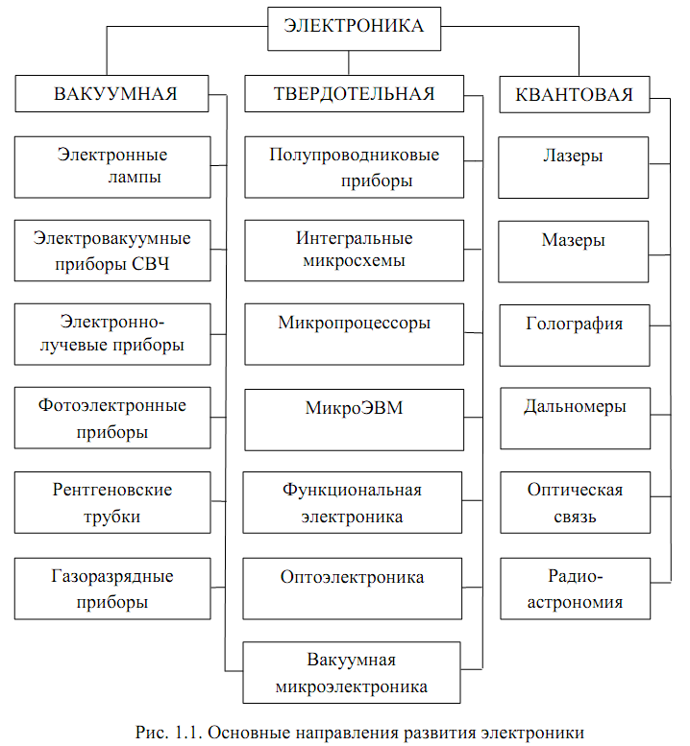Основные направления развития электроники (рис.1.1)

Развитие электроники можно разделить на ряд исторических этапов. Фундамент электроники был заложен работами физиков XVIII и XIX вв. Первыми в мире исследования электрических разрядов в воздухе осуществили в XVIII в. российские академики М.В. Ломоносов и Г.В. Рихман и независимо от них американский ученый Б. Франклин. В 1802 г. электрическую дугу открыл академик В.В. Петров, а П.Н. Яблочков впервые применил ее для целей освещения в 1876 г. Первый в мире электровакуумный прибор – лампу накаливания – изобрел в 1873 г. русский электротехник А.Н. Лодыгин. Независимо от него такую же лампу создал, а затем усовершенствовал американский изобретатель Т.А. Эдисон.

Открытие в 1874 году немецким ученым Брауном выпрямительного эффекта в контакте металл–полупроводник. Использование этого эффекта русским изобретателем Поповым для детектирования радиосигнала позволило создать ему первый радиоприемник. Датой изобретения радио принято считать 7 мая 1895 г. когда Попов выступил с докладом и демонстрацией на заседании физического отделения русского физико–химического общества в Петербурге. А 24 марта 1896 г. Попов передал первое радиосообщение на расстояние 350м. Успехи электроники в этот период ее развития способствовали развитию радиотелеграфии. Одновременно разрабатывали научные основы радиотехники с целью упрощения устройства радиоприемника и повышения его чувствительности. В разных странах велись разработки и исследования различных типов простых и надежных обнаружителей высокочастотных колебаний – детекторов.

Начальный этап развития электроники начался с 1904 г. когда английский ученый Флеминг сконструировал электровакуумный диод для детектирования высокочастотных колебаний. В 1907 г. американский инженер Л.Д. Форест разработал вакуумный триод, что позволило не только детектировать, но и усиливать электрические сигналы.

**Первым поколением** элементной базы электроники по праву считаются электровакуумные приборы (ЭВП), применявшиеся в качестве активных элементов. Это стало возможным благодаря детальному исследованию явления термоэлектронной эмиссии, проведенному англичанином О.У. Ричардсоном. В 1928 г. его работы были отмечены Нобелевской премией.

**Второе поколение**  элементной базы электроники – дискретные полупроводниковые приборы (диоды, транзисторы и пр.). Второй период развития электроники – это период создания и внедрения дискретных полупроводниковых приборов, начавшийся с изобретения точечного транзистора. В 1948 г. американские ученые У. Шокли, Дж. Бардин и У. Браттейн изобрели биполярный транзистор. Изобретение транзисторов американскими учеными У. Шокли, Дж. Бардин и У. Браттейн явилось знаменательной вехой в истории развития электроники, и в 1956 г. им также была вручена Нобелевская премия.

**Третье поколение** элементной базы электроники – интегральные микросхемы (ИМС), предложенные в 1958 г. Робертом Нойсом и Джеком Килби. Это стало новым историческим этапом развития электроники – микроэлектроники. За изобретение интегральной схемы Д. Килби удостоен Нобелевской премии в 2000 г. Интегральными микросхемами стали называться микроэлектронные устройства, рассматриваемые как единое изделие, имеющее высокую плотность расположения элементов эквивалентных элементам обычной схемы. Усложнение, выполняемых микросхемами функций, достигается повышением степени интеграции.

Развитие серийного производства интегральных микросхем шло ступенями:

1. 1960 – 1969гг. – интегральные схемы малой степени интеграции, 102 транзисторов на кристалле размером 0,25 x 0,5 мм (МИС).
2. 1969 – 1975гг. – интегральные схемы средней степени интеграций, 103 транзисторов на кристалле (СИС).
3. 1975 – 1980гг. – интегральные схемы с большой степенью интеграции, 104 транзисторов на кристалле (БИС).
4. 1980 – 1985гг. – интегральные микросхемы со сверхбольшой степенью интеграции, 105 транзисторов на кристалле (СБИС).
5. С 1985г. – интегральные микросхемы с ультрабольшой степенью интеграции, 107 и более транзисторов на кристалле (УБИС).

Постоянное повышение степени интеграции привело к тому, что с начала 60-х годов прошлого столетия размеры транзисторов, входящих в состав полупроводниковых интегральных схем, уменьшились с 1 мм до нескольких долей микрона, и если темпы сохранятся, то к 2015 г. (рис. 1.2) будет преодолен очередной технологический, но самое главное фундаментальный физический барьер, за которым все свойства твердого тела, прежде всего электропроводность, резко изменятся.

Переход от МИС к элементной основе электроники **четвёртого поколения** – интегральным схемам СБИС и УБИС происходил на протяжении четверти века. В качестве параметра, количественно иллюстрирующего этот процесс, используют ежегодное изменение числа элементов *n*, размещаемых на одном кристалле, что соответствует степени интеграции. По закону Мура число элементов на одной ИС каждые три года возрастает в 4 раза. Наиболее характерны логические кристаллы высокой плотности – микропроцессоры фирм Intel и Motorola.

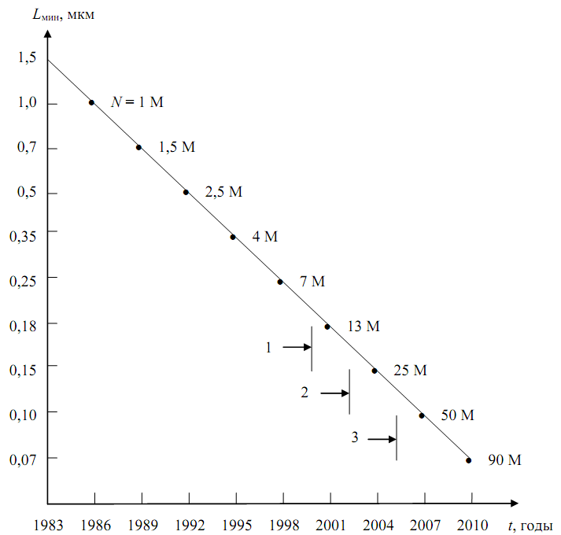

Рис. 1.2. Перспективы развития промышленных методов литографии: 1 – с длиной волны 365 нм, 248 нм и 193 нм; 2 – рентгенолитография или прямое получение рисунка с помощью электронного луча; 3 – электронно-лучевая проекционная литография; N – количество логических элементов микропроцессора на 1 см2 кристалла.

Принципиальный технологический момент: групповой (интегральный) способ производства обеспечил микроэлектронике преимущество перед другими областями электронной техники. Микроэлектроника и в настоящее время формирует практически всю элементную базу современных средств приема, обработки и передачи сигналов.

Сочетание достижений в области микроэлектронных технологий и известных преимуществ электровакуумных приборов привело к рождению вакуумной микроэлектроники. Под девизом «Обратно в будущее» в 1988 г. в США прошла первая конференция по вакуумной микроэлектронике. Использование явления автоэлектронной эмиссии позволяет создавать приборы и устройства терагерцевого диапазона частот.

С рождением наноэлектроники связывают начало **пятого поколения** элементной базы электроники. Характеристические размеры наноструктур лежат в диапазоне 100–10 нм. При таких линейных размерах элементов физические принципы, явления и привычные теоретические модели теряют силу и начинают проявляться в полной мере эффекты, обусловленные квантовой природой электрона. Уже обсуждаются проблемы создания квантовых интегральных схем, основными элементами которых станут квантовые точки, квантовые проводники, квантовые ямы, транзисторные структуры на основе квантовых размерных эффектов и устройств с управляемой интерференцией электронов.

1. (2.1). Основные положения зонной теории твёрдого тела.   
   Физические основы полупроводниковых приборов.

Объяснение движения электронов в металлах и полупроводниках, излучения и поглощения энергии атомами, корпускулярно-волнового дуализма электронов даёт квантовая теория.

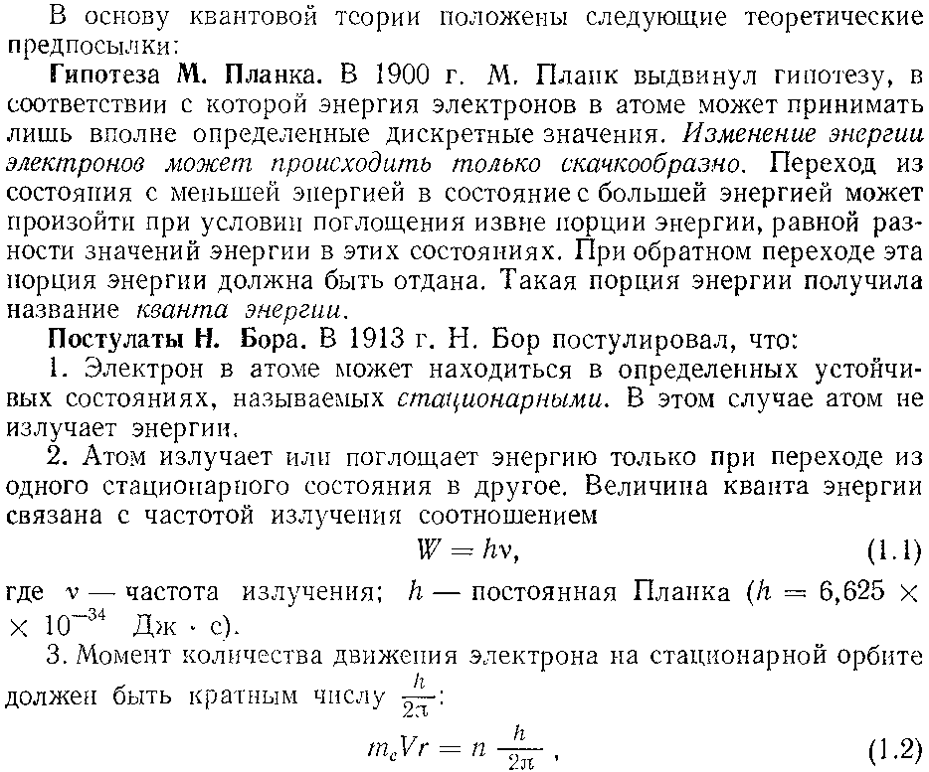

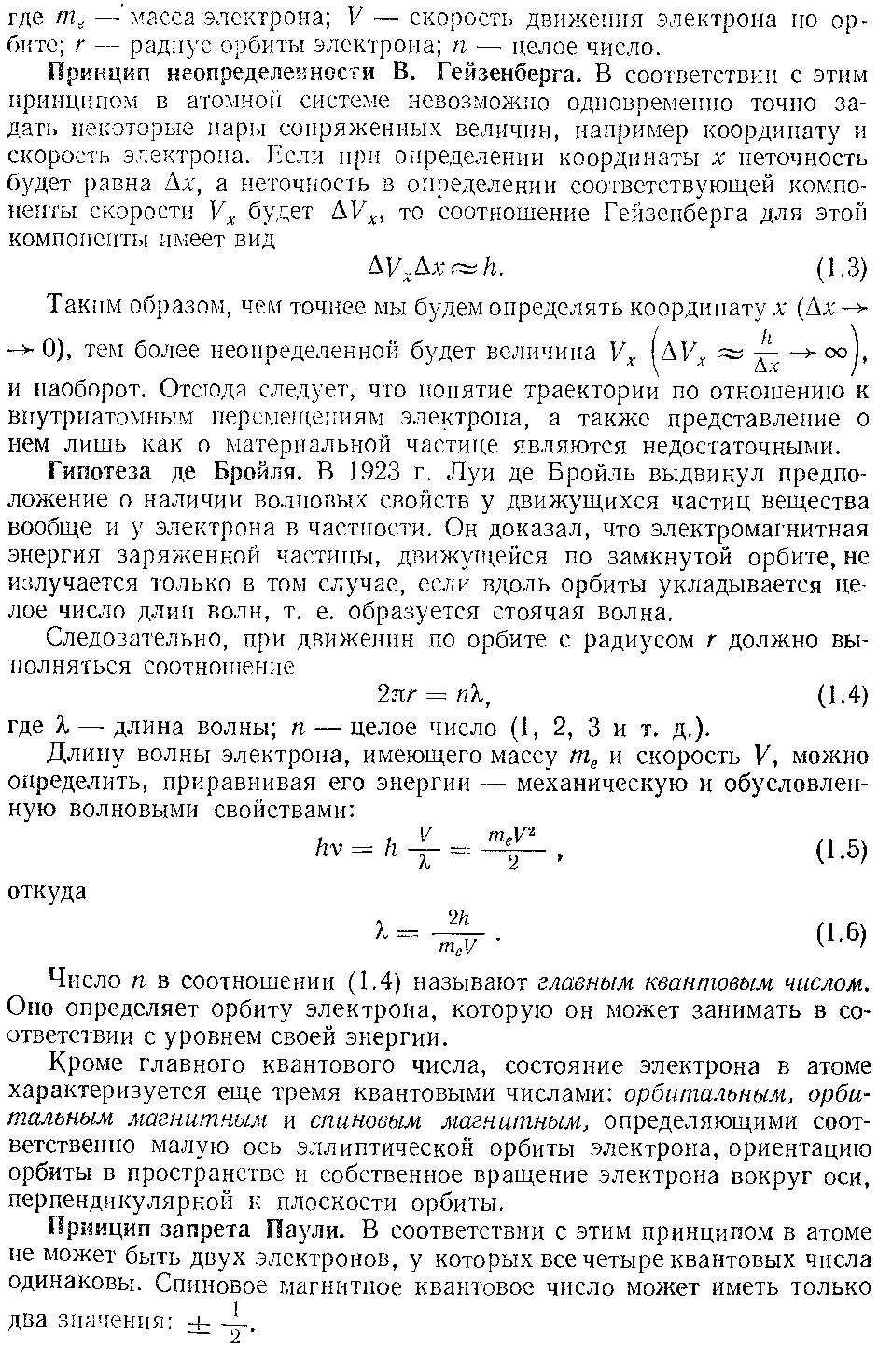



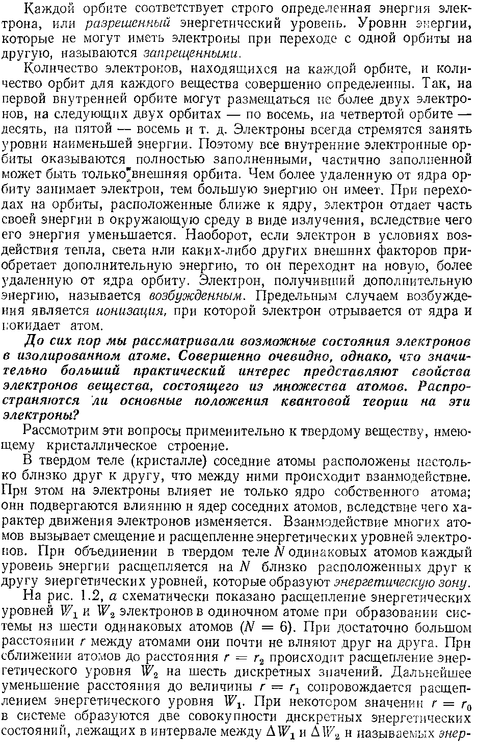

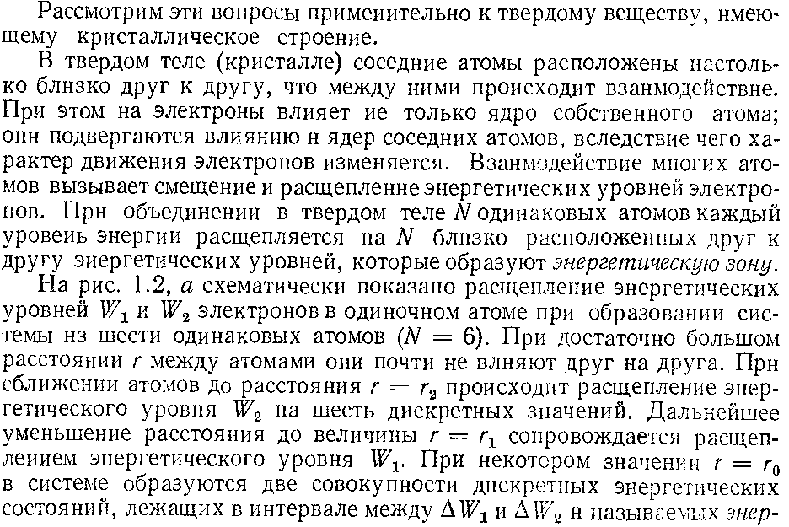

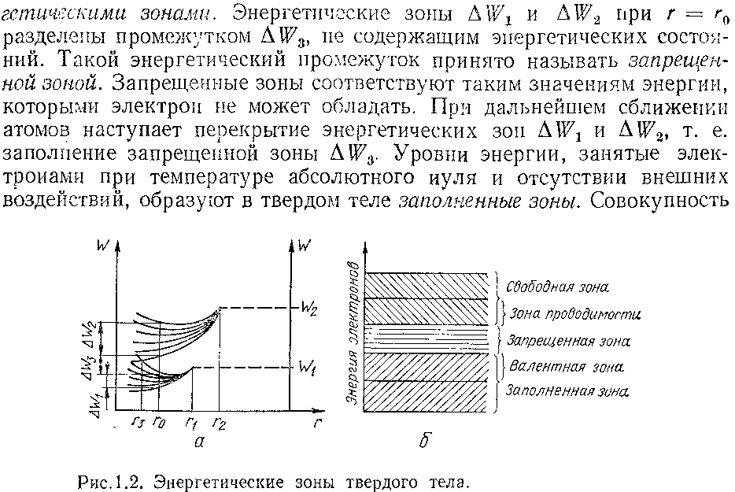

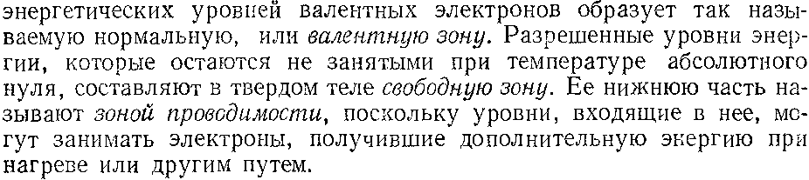

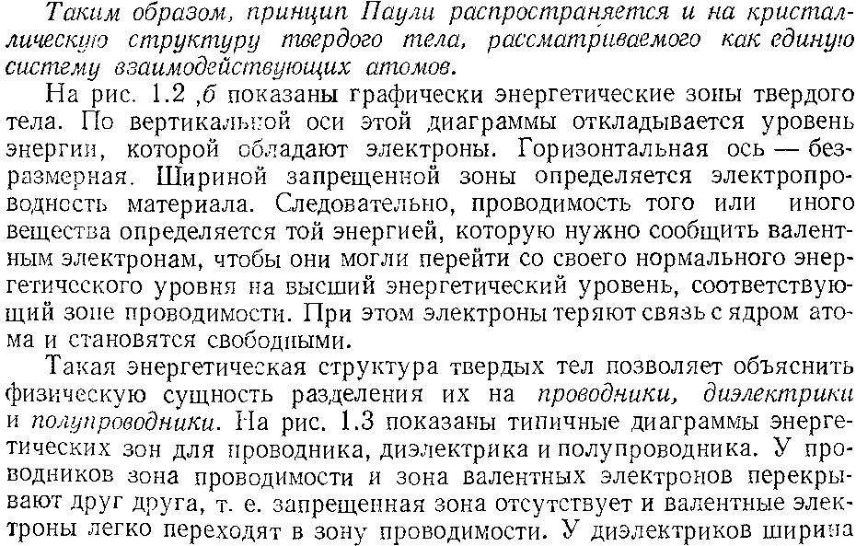

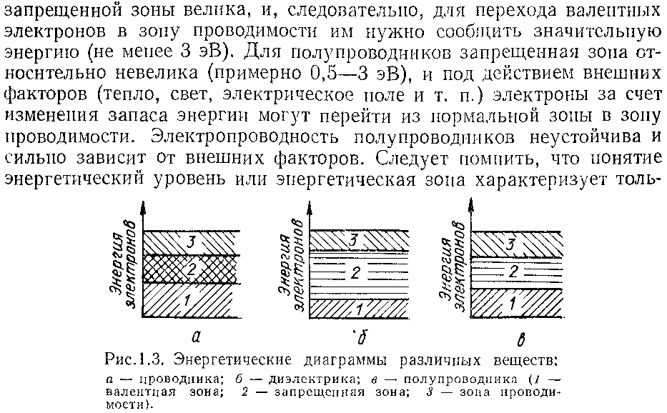

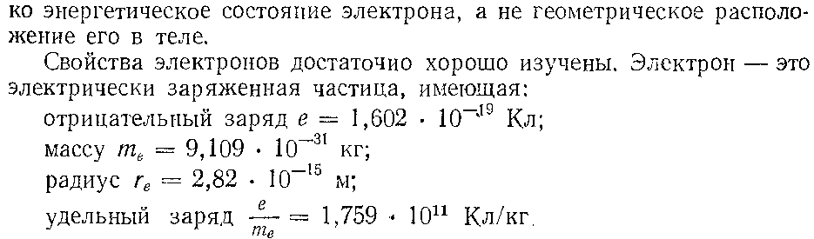

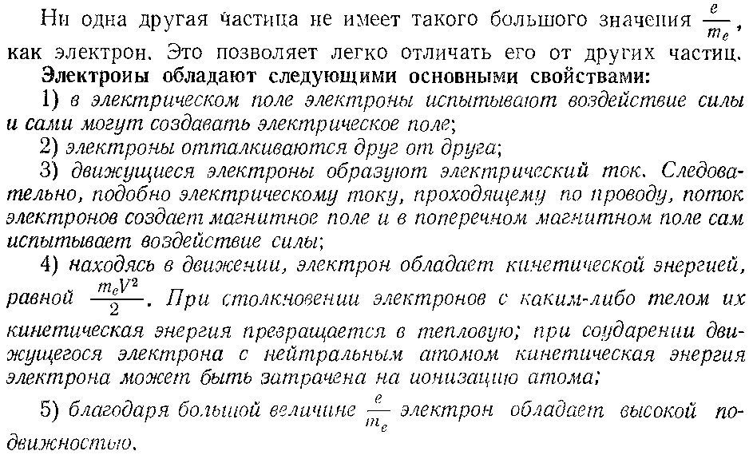

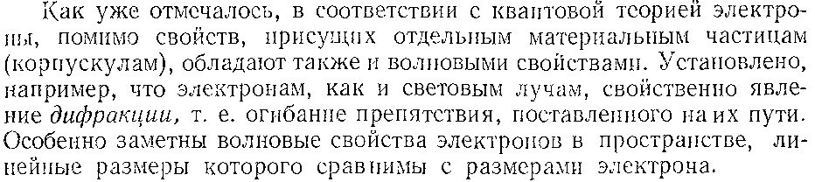

## Физические основы полупроводниковых приборов

Полупроводниками называют вещества, занимающие по электропроводности промежуточное положение между металлами (проводниками) и диэлектриками. Чистые полупроводники по электропроводности ближе к диэлектрикам. Особенность электропроводности полупроводников обусловлена спецификой распределения электронов атомов по энергетическим уровням.

В соответствии с принципами квантовой механики электроны атома могут находиться на определенных (разрешенных) энергетических уровнях. В изолированном атоме существует конечное число энергетических уровней, на каждом из которых могут находиться одновременно не более двух электронов, различающихся направлением спиновых моментов (принцип Паули). Электроны низших уровней сильно связаны с атомом. По мере увеличения энергии уровня, занимаемого электроном, эта связь ослабевает.

Вследствие взаимодействия атомов друг с другом в кристалле разрешенные уровни энергии электронов соседних атомов смещаются, образуя близко расположенные смещенные уровни энергии – подуровни. Подуровни образуют так называемые зоны разрешенных уровней энергии, которые отделены друг от друга запрещенными зонами.

На электропроводность твердого тела существенное значение оказывает расположение двух соседних зон разрешенных уровней энергии в верхней части энергетической диаграммы (рис. 1.1, а), где В – валентная зона, все уровни которой при температуре абсолютного нуля заполнены электронами, С – зона свободных электронов (зона проводимости), на уровни которой могут переходить электроны из валентной зоны при возбуждении атома, и З – запрещенная зона, энергетические уровни в которой отсутствуют. Наличие запрещенной зоны означает, что для перехода в зону проводимости электрону необходимо сообщить энергию, большую, чем ∆W

У металлов запрещенная зона отсутствует и валентная зона непосредственно примыкает к зоне проводимости. Поэтому в металлах число свободных электронов велико, что и обеспечивает их высокую электро- и теплопроводность. У диэлектриков ширина запрещенной зоны велика (∆W>3 эВ) и при температурах ниже 400-800ºС и в отсутствие сильных электрических полей электроны проводимости практически отсутствуют.

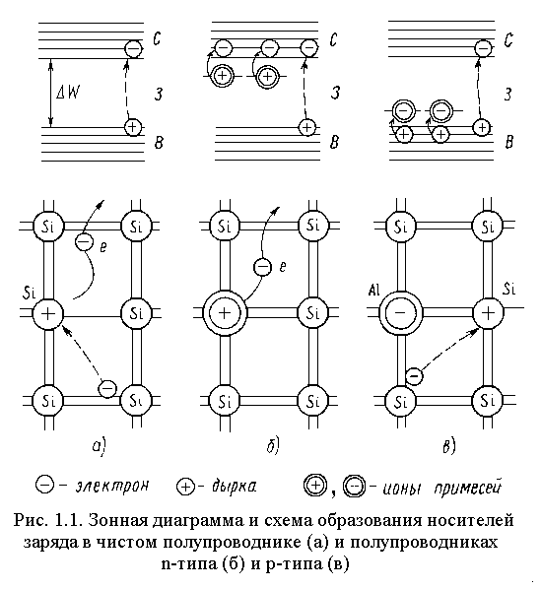

Ширина запрещенной зоны у наиболее распространенных полупроводников – германия (Ge) и кремния (Si) – составляет соответственно 0,72 и 1,12 эВ. Эти полупроводники принадлежат к IV группе периодической таблицы элементов Менделеева и имеют четыре валентных электрона. В кристалле полупроводника соседние атомы взаимодействуют между собой, образуя парноэлектронные связи. При этом внешняя электронная оболочка каждого атома содержит восемь электронов. Такая оболочка в атомах является наиболее прочной. На рис. 1.1, а показана двумерная модель кристаллической решетки кремния, где связи, образованные валентными электронами, обозначены двойными линиями.

Из-за относительно узкой запрещенной зоны у германия и кремния уже при комнатной температуре некоторые электроны получают энергию, достаточную, чтобы преодолеть запрещенную зону и перейти в зону проводимости. При уходе электрона в валентной зоне остается незаполненный энергетический уровень – дырка. В нормальном (не возбужденном) состоянии атом электрически нейтрален, так как положительный заряд ядра компенсируется соответствующим количеством электронов, имеющих отрицательный заряд. Поэтому уход одного электрона приводит к тому, что атом приобретает положительный заряд. Таким образом дырка – это положительный заряд, равный заряду электрона. В кристаллической решётке при этом происходит разрыв одной из валентных связей и появление свободного электрона, который может свободно перемещаться по кристаллу, и дырки – атома, лишенного одного из электронов связи. Оборванная связь может быть восстановлена, если ее заполнит электрон из соседней связи.

Процесс восстановления связей за счет перемещения электронов от одного атома решетки к другому можно представить в виде противоположного направленного движения дырок. Таким образом, в кристалле возможно перемещение как свободных электронов (отрицательных зарядов), так и дырок (положительных зарядов).

Процесс образования в чистом полупроводнике пары электрон-дырка получил название *генерации собственных носителей заряда*. Одновременно с процессом генерации носителей заряда протекает процесс их *рекомбинации* – встречи электронов с дырками , сопровождающийся возвратом электрона из зоны проводимости в валентную зону и исчезновением свободных зарядов. Среднее время между моментами генерации и рекомбинации называется *временем жизни* носителей заряда.

Благодаря рекомбинации количество носителей заряда в полупроводнике не увеличивается и при постоянной температуре неизменно. Концентрация электронов ni и дырок pi в чистом полупроводнике равны: pi = ni. В рабочем диапазоне температур концентрация электронов и дырок в чистом полупроводнике мала и по своим электрическим свойствам чистый полупроводник близок к диэлектрикам.

## Примесные полупроводники

Электропроводность чистых полупроводников очень мала и сильно зависит от температуры. Поэтому чистые полупроводники в технике не применяют, а применяют так называемые примесные полупроводники.

Введение в чистый полупроводник небольших количеств примесей приводит к резкому изменению характера электропроводности. Если ввести в кремний или германий атомы примесей элементов V группы таблицы Менделеева (мышьяк, фосфор, сурьму), которые имеют на внешней электронной оболочке пять электронов, то один из электронов не образует связи с соседними атомами полупроводника и оказывается свободным. На энергетической диаграмме этому электрону соответствует *локальный энергетический уровень*, расположенный в верхней части запрещенной зоны (рис. 1.1, б) и заполненный при температуре абсолютного нуля. Такие примеси называют *донорными*.

Близость локальных уровней к зоне проводимости приводит к тому, что уже при комнатной температуре все атомы примеси ионизируются и отдают свободный электрон в зону проводимости. Поэтому концентрация NД введенной примеси определяет концентрацию свободных электронов nв в полупроводнике и проводимость полупроводника. Ионизация атомов примеси при образовании свободных электронов не приводит к увеличению концентрации дырок, так как атомы примеси удалены друг от друга и обмен электронами между атомами примеси невозможен. В данном случае электропроводность определяется в основном электронами и электроны называют *основными носителями* (их концентрацию обозначают nn), а дырки, образовавшиеся в результате генерации в собственном полупроводнике – *неосновными* (их концентрация pn). Такой полупроводник называю полупроводником n-типа. Для него справедливы соотношения

nn >> pn ; nn ≈ NД

При введении в кремний или германий примесей III группы элементов таблицы Менделеева (алюминия, бора, индия), называемых *акцепторными*, в кристаллической решетке (рис. 1.1, в) в месте расположения атома примеси появляется дополнительный уровень, расположенный вблизи валентной зоны и незаполненный при температуре абсолютного нуля. Уже при комнатной температуре все атомы примеси захватывают электроны у соседних атомов полупроводника образуя прочные ковалентные связи с атомами полупроводника. При этом образуется отрицательный ион примеси, а на месте разорванной связи полупроводника – дырка (рис. 1.1, в). Локальные энергетические уровни примесей расположены вблизи валентной зоны и легко берут на себя электроны из этой зоны, приводя к образованию дырок. *Основными* носителями при этом становятся дырки, а *неосновными* – электроны. Полупроводник с акцепторной примесью называется полупроводником p-типа, для которого выполняются соотношения

pp >> np ; pp ≈ Na,

где Na – концентрация акцепторных примесей; pp – концентрация дырок в примесном полупроводнике p-типа; np - концентрация электронов в примесном полупроводнике p-типа.

Таким образом, в примесных полупроводниках концентрация основных носителей заряда (nn – электронного полупроводника и pp – дырочного полупроводника) создаются за счет внесения примеси, а концентрации неосновных носителей заряда (pn, np – соответственно электронного и дырочного полупроводников) – за счет термогенерации носителей заряда, связанной с переходом электронов из валентной зоны в зону проводимости. Необходимая примесь вносится в таком количестве, при котором концентрация основных носителей на два-три порядка превышает концентрацию неосновных носителей заряда. В зависимости от концентрации введенной примеси удельная проводимость примесного полупроводника возрастает по сравнению с чистым полупроводником в десятки и сотни тысяч раз.

Характерной особенностью примесных полупроводников является то, что произведение концентраций основных и неосновных носителей заряда при данной температуре является постоянной величиной и определяется соотношением nn pn ­= pp np = pi ni = A2e- ΔW/kT,

где А – коэффициент, числовое значение которого зависит от рода кристалла; k- постоянная Больцмана; Т – абсолютная температура.

Зависимость концентрации носителей заряда от температуры накладывает ограничения на температурный диапазон применения полупроводниковых приборов.

При температурах, превышающих верхний температурный предел, причиной нарушения условия nn >> pn и pp >> np является повышение концентраций неосновных носителей заряда, создаваемых в кристалле при термогенерации. При этом может оказаться, что концентрация носителей заряда и электрическая проводимость полупроводника будет определяться не концентрацией введенной примеси, а концентрацией собственных носителей заряда (вырождение примесного полупроводника в собственный полупроводник). Верхний температурный предел зависит от ширины запрещенной зоны полупроводника и составляет для германия 75 - 85˚С, а для кремния 150 - 170˚С. В этом проявляется преимущество кремния как материала для полупроводниковых приборов.

При температурах ниже рабочего диапазона основную роль играет понижение концентрации основных носителей заряда (и уменьшение электрической проводимости) вследствие уменьшения количества ионизированных атомов. Нижний температурный предел работы полупроводниковых приборов составляет от –55 до -60˚С.

1. (3.1) Работа выхода электрона. Виды электронной эмиссии.

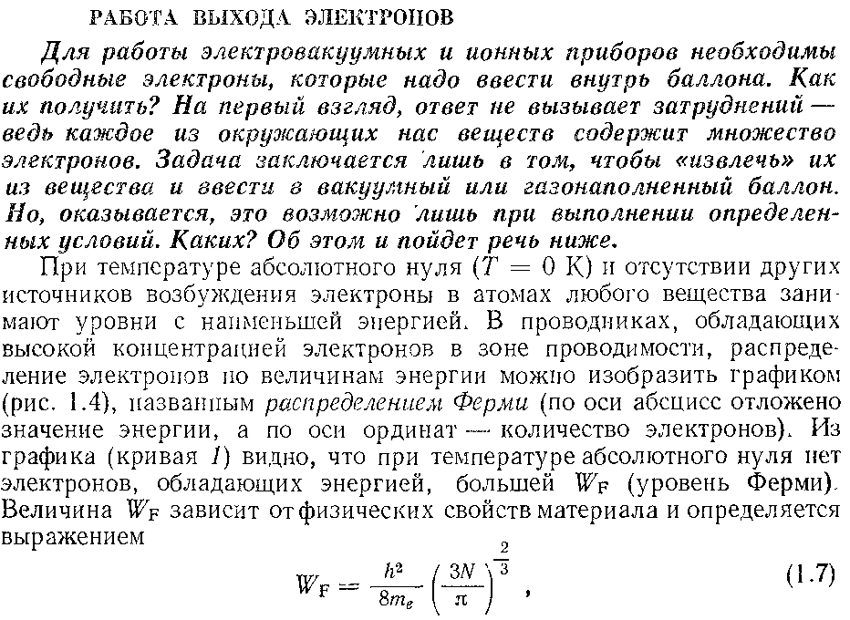

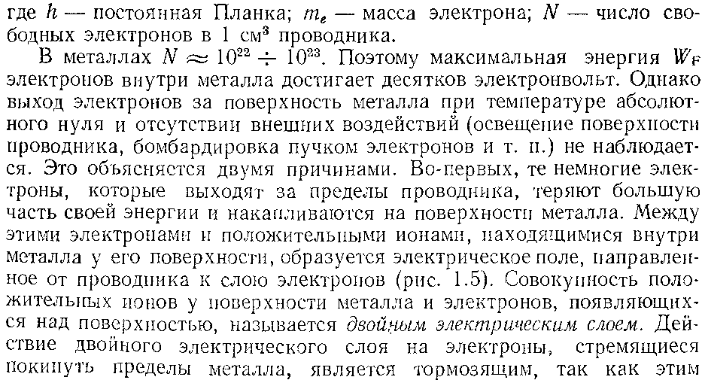

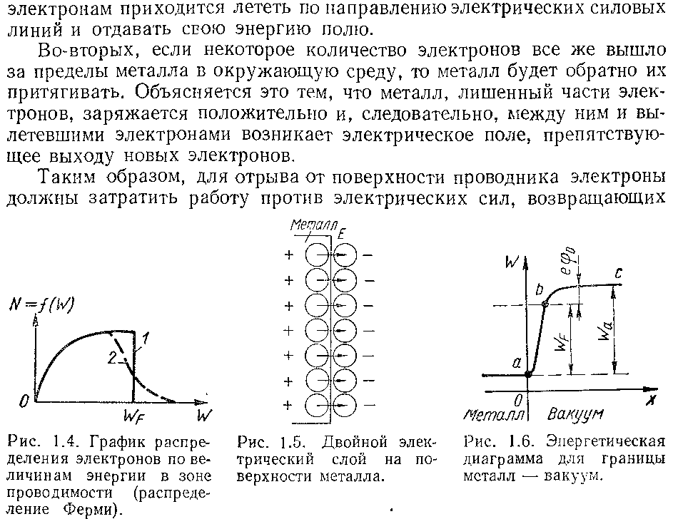

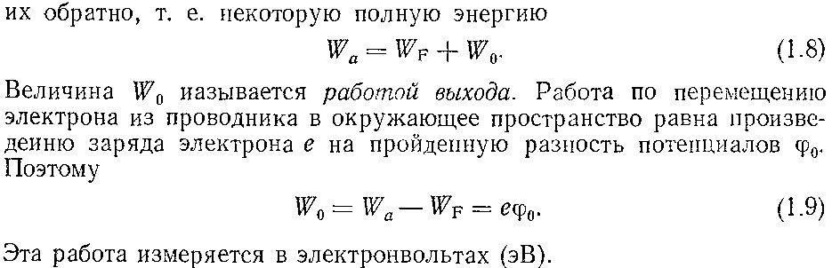

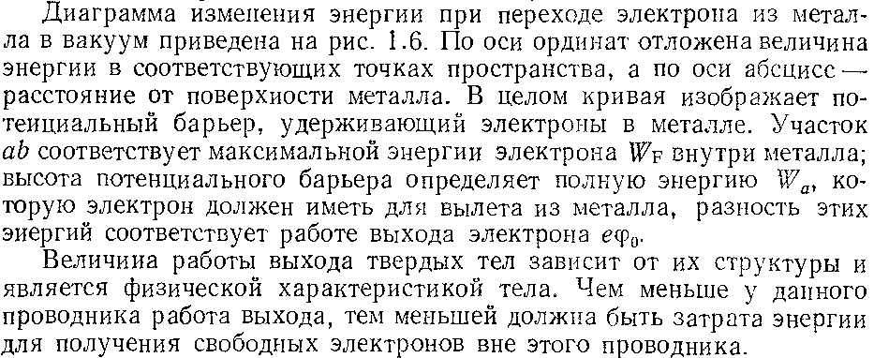

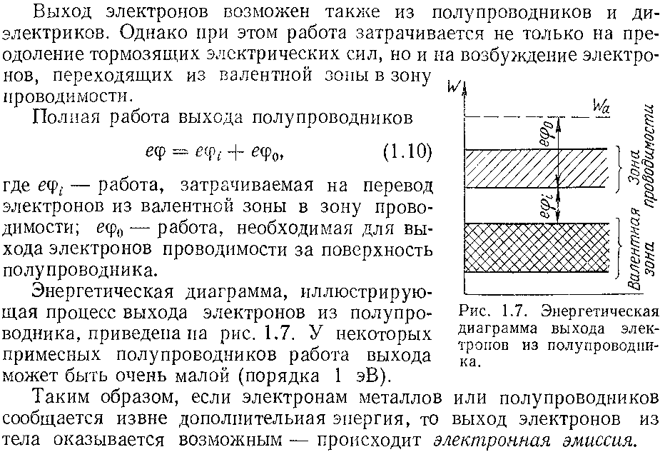

## Виды электронной эмиссии

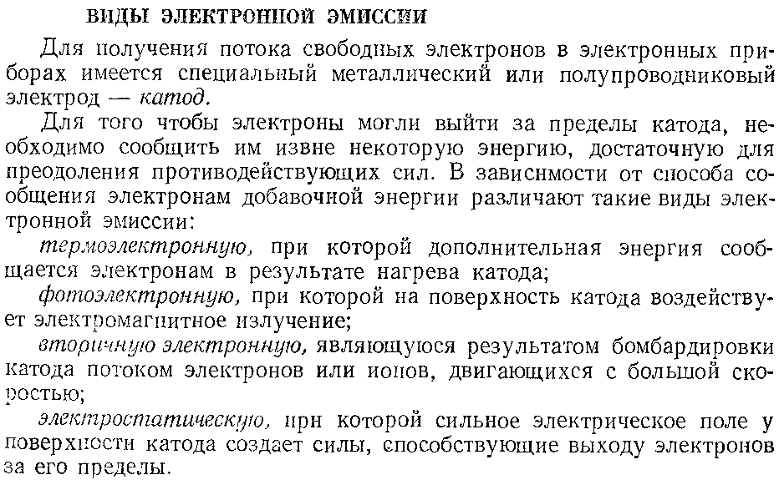



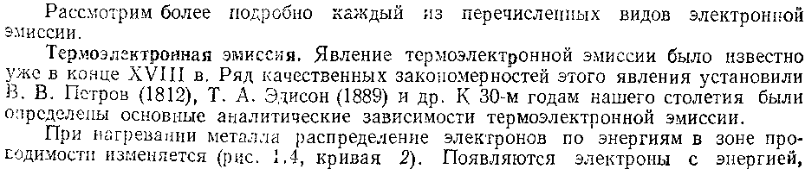

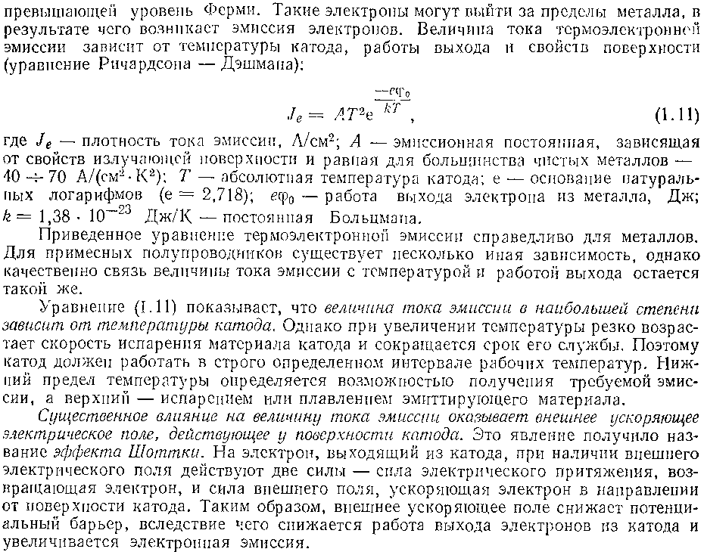

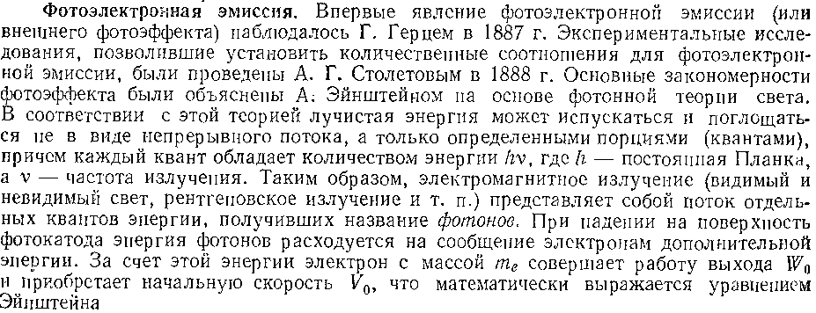

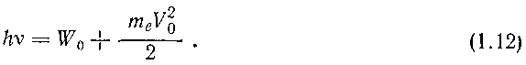

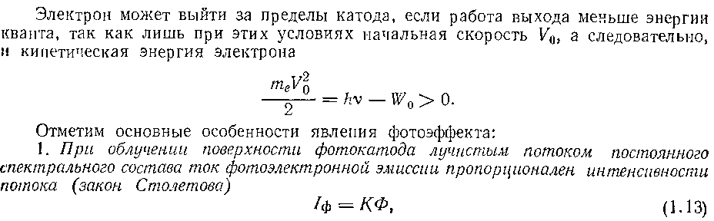

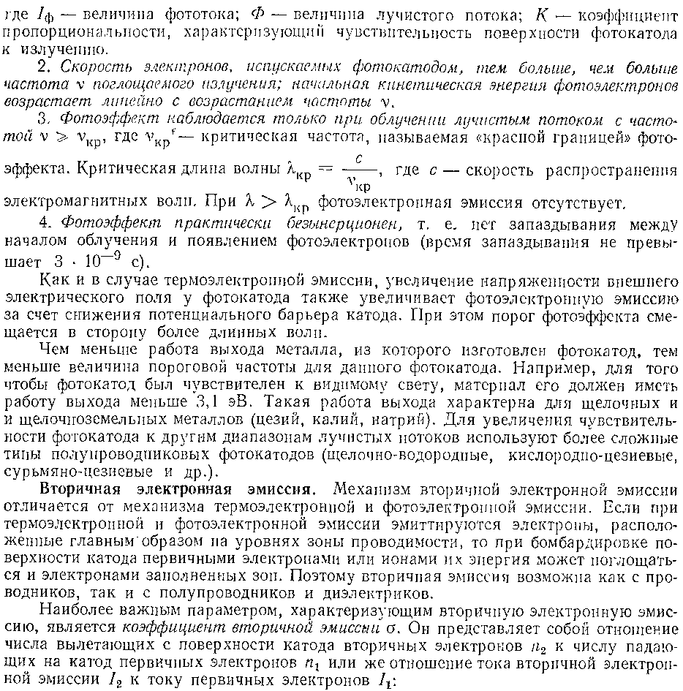

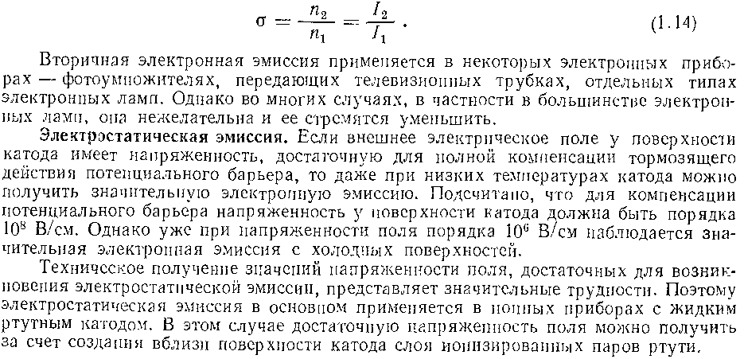

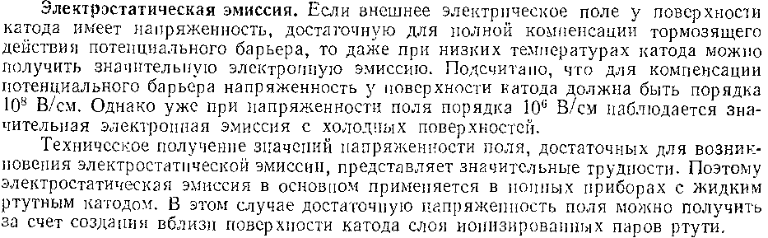

1. (2.2). P-n переход как основной элемент структуры полупроводниковых приборов.

Работа большинства различных полупроводниковых приборов основана на явлениях, возникающих в контакте между областями полупроводника с разным типом проводимости. Электронно-дырочный (*n*-*p*) переход – это граница между двумя областями монокристалла полупроводника, одна из которых имеет проводимость *n*-типа, а другая – *p*-типа.

В месте контакта полупроводников *p*- и *n*-типа подвижные носители заряда под действием градиента концентраций диффундируют из одной области полупроводника в другую (дырки из *p*-области в *n*-область, а электроны – в противоположном направлении). В результате диффузии в прилегающем к контакту слое дырочной области полупроводника образуется отрицательный пространственный заряд ионизированных атомов акцепторов, а в приконтактном слое электронной области – положительный пространственный заряд ионизированных атомов доноров. Неподвижные носители заряда – положительные и отрицательные ионы (на рис. 1.5,*а* они обозначены “+” и “–“) – создают электрическое поле, препятствующее дальнейшей диффузии через *p*-*n*-переход основных носителей заряда, что приводит, в конце концов, к динамическому равновесию, когда диффузионный ток (ток основных носителей заряда) и направленный ему встречно дрейфовый ток (ток неосновных носителей заряда) становятся равными. Поскольку в *p*-*n-*переходе подвижные носители заряда – дырки и электроны – практически отсутствуют, сопротивление этого слоя (на рис. 1.5,*а* он показан пунктиром) очень велико и близко к сопротивлению диэлектрика.



С точки зрения зонной теории указанные свойства *p*-*n-*перехода можно объяснить следующим образом. Поскольку уровень Ферми в полупроводнике *n*-типа расположен ближе к зоне проводимости, а в полупроводнике *p*-типа – к валентной зоне и поскольку уровень Ферми () одинаков во всех частях равновесной системы, в месте контакта полупроводников с разным типом проводимости неизбежно возникает искривление зон (рис. 1.5,*б*), в результате чего образуется разность потенциалов (потенциальный барьер). Если электроны уподобить шарикам, а дырки – поплавкам, то зонная диаграмма позволяет образно интерпретировать действие потенциального барьера.

Рассмотрим теперь *p*-*n-*переход в неравновесном состоянии, когда к нему приложено внешнее напряжение и через него протекает ток. Чтобы к полупроводнику подключить внешний источник напряжения, необходимо организовать невыпрямляющие (омические) контакты между областями полупроводника и металлическими площадками, к которым присоединяются металлические выводы. Для этого непосредственно под металлической площадкой создается полупроводник с высокой концентрацией примеси, т.е. обогащенный слой типа  или  соответственно (рис. 1.6).



Если к *p*-области полупроводника подключить плюс источника напряжения (рис. 1.6,*а*), а к *n*-области – минус (прямое напряжение ), то под действием внешнего электрического поля основные носители заряда переместятся по направлению к *p*-*n-*переходу, скомпенсировав на периферии пространственный заряд ионов, в результате чего переход сузится и уменьшится высота потенциального барьера. На зонной диаграмме уменьшение высоты потенциального барьера можно объяснить тем, что в неравновесном состоянии уровень Ферми не будет единым для разных слоев полупроводника. Поскольку потенциальный барьер уменьшится, через *p*-*n-*переход потечет прямой ток  основных носителей заряда (диффузионный ток). На зонной диаграмме увеличение тока основных носителей заряда объясняется уменьшением высоты “горки” для электронов-шариков и глубины погружения для дырок-поплавков.

При обратной полярности внешнего источника напряжения ( на рис. 1.6,*б*) основные подвижные носители заряда будут оттянуты от *p*-*n-*перехода, в результате чего увеличится количество ионов, расширится *p*-*n-* переход и возрастет потенциальный барьер, что приведет к прекращению движения основных носителей заряда через *p*-*n-*переход. Для неосновных носителей заряда (электронов в *p*-области и дырок в *n*-области – на рис. 1.5 и 1.6 они не показаны) электрическое поле пространственного заряда (потенциальный барьер) не является препятствием (электроны-шарики легко скатываются с “горки”, а дырки-поплавки всплывают из глубины). Поэтому через *p*-*n-*переход будет протекать очень небольшой обратный ток  неосновных носителей заряда (дрейфовый ток), который практически не зависит от величины приложенного обратного напряжения. Ток  называют тепловым током, поскольку он сильно зависит от температуры (для кремния приращение температуры на 5…7 градусов вызывает удвоение тока ).

Зависимость тока через *p*-*n-*переход от приложенного к нему напряжения  (вольт-амперная характеристика) имеет следующий вид:

, (1.1)

где  – температурный потенциал ( при ); *k* – постоянная Больцмана; *q* – заряд электрона.

Выражение (1.1) описывает реальную вольт-амперную характеристику (ВАХ) *p*-*n-*перехода (рис. 1.7) до напряжения пробоя , при достижении которого имеет место электрический пробой, когда наблюдается резкий рост обратного тока через *p*-*n-*переход при незначительном увеличении напряжения внешнего источника (участок 2–3 ВАХ). Если этот ток не ограничивать, то электрический пробой переходит в тепловой (участок ВАХ ниже точки 3), при котором увеличение тока обусловлено термогенерацией носителей заряда, вызванной, в свою очередь, дополнительным нагревом полупроводника под действием тока этих носителей заряда. При тепловом пробое увеличение тока сопровождается падением напряжения на *p*-*n-*переходе (предполагается, что последовательно с *p*-*n-*переходом во внешней цепи включен резистор). Тепловой пробой – это необрати­мый процесс, который заканчивается тепловым разрушением *p*-*n-*перехода.



В отличие от теплового электрический пробой – обратимый процесс, если ток в цепи *p*-*n-*перехода ограничить на безопасном уровне, включив последовательно с ним резистор. Электрический пробой бывает двух видов: лавинный и туннельный. При лавинном пробое происходит ударная ионизация нейтральных атомов полупроводника в области *p*-*n-*перехода, когда электроны, ускоренные достаточно сильным электрическим полем, “выбивают” из нейтральных атомов новые свободные электроны, которые, в свою очередь, становятся участниками процесса “размножения” подвижных носителей заряда. В основе туннельного пробоя лежит туннель­ный эффект, характеризующийся тем, что электроны из области полупроводника одного типа могут переходить в область полупроводника другого типа, не преодолевая потенциального барьера, если расстояние между зоной проводимости *n*-области и валентной зоной  *p*-области небольшое.

Прямая ветвь ВАХ *p*-*n-*перехода без учета остальных областей полупроводника имеет экспоненциальный характер. Поскольку на этом участке ВАХ напряжение мало меняется при значительном изменении тока через *p*-*n-*переход, прямую ветвь характеризуют параметром – напряже­нием открывания *p*-*n-*перехода ( в случае кремния и  в случае германия).

1. (1.2) Полупроводниковые диоды. Переходные процессы в диодах. Разновидности диодов.

### 1. Выпрямительные диоды

В выпрямительных диодах используется свойство односторонней проводимости *p*-*n-*перехода. Эти диоды предназначены для преобразования зна­ко­переменного тока в знакопостоянный. Условное графическое обозначение выпрямительного диода показано на рис.1.8,*а* (клин указывает направление наибольшей проводимости).

Вольт-амперная характеристика реального диода несколько отличается от характеристики идеального *p*-*n-*перехода. На прямой ветви ВАХ выше точки 1 (см. рис. 1.7) отличие от экспоненты вызвано влиянием омического сопротивления областей полупроводника. В реальных полупроводниковых приборах чаще всего используются несимметричные *p*-*n-*переходы, у которых одна из областей, называемая эмиттером, имеет гораздо большую концентрацию примеси (меньшее сопротивление), чем другая, называемая базой (сопротивление базы у различных диодов составляет величину 1…30 Ом). Поэтому выше точки 1 форма ВАХ определяется суммарным сопротивлением *p*-*n-*перехода и базы. У реального диода обратный ток  на участке ВАХ левее точки 0 (до точки электрического пробоя) состоит из суммы дрейфового тока  и тока термогенерации пар электрон-дырка в самом *p*-*n-*переходе. Ток тер­мо­ге­нерации, в отличие от , зависит от приложенного обратного напряжения. У кремниевых диодов ток термогенерации на несколько порядков больше тока , тогда как у германиевых диодов эти токи одного порядка, однако суммарный ток  кремниевых диодов значительно меньше суммарного обратного тока германиевых диодов. Рабочим участком ВАХ выпрямитель­ных диодов является участок правее точки .

Выпрямительные свойства диода характеризуются отношением обратного сопротивления  к прямому . Чем это отношение больше, тем эффективнее выпрямительный диод выполняет свои функции. Однако при работе выпрямительного диода на высоких частотах или при быстрых переключениях кроме активных сопротивлений  и  необходимо учитывать также его ёмкостные сопротивления, которые могут значительно ухудшить выпрямительные свойства диода. Умень­шение сопротивления обратносмещенного *p*-*n-*перехода на высоких частотах объясняется наличием у него барьерной и диффузионной ёмкостей. Подобно плоскому конденсатору электронно-дырочный переход представляет собой систему из двух проводящих плоскостей (ионизированных атомов примесей), заряды которых равны, противоположны по знаку и разделены средой, близкой по своим свойствам к диэлектрику, причем при изменении приложенного напряжения изменяется и пространственный заряд. Это свойство *p*-*n-*перехода характеризуется барьерной ёмкостью . У высокочастотных и импульсных диодов барьерная ёмкость меньше 1 пФ, что достигается, прежде всего, за счет уменьшения площади *p*-*n-*перехода и увеличения его ширины. Диффузионная ёмкость  характеризует процесс накопления неосновных носителей заряда в базе (как наиболее высокоомном слое) при протекании через переход прямого тока. При быстрых переключениях неосновные носители заряда, не успев рекомбинировать в базе, создают большой обратный ток, что аналогично действию конденсатора. Значение диффузионной ёмкости зависит от величины прямого тока (рис. 1.8,*б*) и сопротивления базы: чем меньше сопротивление базы, т.е. больше концентрация примеси, тем меньше время жизни электронов и меньше . В связи с этим минимальной диффузионной ёмкостью обладает переход полупроводник-металл (диод Шоттки), поскольку время жизни электрона в металле минимально. Диоды Шоттки имеют примерно такую же ВАХ, как и другие выпрямительные диоды, но у них , что в некоторых случаях оказывается важным.



Кроме  выпрямительные диоды, как и другие полупроводниковые приборы, характеризуются электрическими параметрами номинального и предельного режимов работы.

### 2. Стабилитроны

У полупроводникового стабилитрона используется слабая зависимость напряжения на *p*-*n-*переходе от протекающего через него тока на участке электрического пробоя (рис. 1.9). Основным параметром стабилитрона является напряжение стабилизации . У стабилитронов с малым напряжением стабилизации (до 5 В) имеет место туннельный пробой, а у стабилитронов с  – лавинный (при напряжении стабилизации вблизи 5 В пробой определяется совместным взаимодействием туннельного и лавинного механизмов).



Рабочий участок ВАХ находится между уровнем , когда уже наблюдается устойчивый пробой, и уровнем , при котором температура *p*-*n-*перехода еще недостаточна, чтобы возник тепловой пробой. Качество стабилитрона оценивается дифференциальным сопротивлением в области рабочих токов (), которое чем меньше, тем лучше (у различных стабилитронов  составляет единицы – сотни Ом). Не менее важным параметром стабилитрона является температурный коэффициент напряжения стабилизации

 или ,

показывающий насколько изменится напряжение стабилизации при изменении температуры на 1 градус. У стабилитронов с лавинным механизмом пробоя температурный коэффициент положительный (порядка 2 мВ/град), а у стабилитронов с туннельным механизмом пробоя – отрицательный.

### 3. Варикапы

Варикап – это полупроводниковый управляемый конденсатор. Свойство барьерной ёмкости *p*-*n-*перехода изменять свою величину под воздействием внешнего напряжения связано с наличием пространственного заряда в области *p*-*n-*перехода. Поскольку при увеличении обратного напряжения *p*-*n-*переход расширяется (что эквивалентно увеличению расстояния между пластинами плоского конденсатора), барьерная ёмкость уменьшается (рис. 1.10).



Основными параметрами варикапа являются: минимальная и максимальная ёмкости  и , добротность *Q*  и температурный коэффициент ёмкости

,

характеризующий величину относительного изменения барьерной ёмкости при изменении температуры на 1 градус. Температурный коэффициент получается наибольшим при нулевом значении обратного напряжения (порядка ), при увеличении  он уменьшается (примерно в 10 раз при максимальном ). Сравнительно низкая добротность ёмкости варикапа (*Q* = 10…1000 в зависимости от рабочей частоты) объясняется невысокими диэлектрическими свойствами среды, разделяющей заряды разного знака, а также ненулевым значением сопротивления слоев полупроводника, образующих диод.

### 4. Туннельные диоды

Отличительной особенностью туннельного диода является высокая концентрация примесей в областях *p*- и *n*-типа, в связи с чем такой полупроводник вырождается в полуметалл. В вырожденном полупроводнике энергетические уровни примесных атомов образуют зоны, которые сливаются с соответствующими зонами областей *p*- и *n*-типа, в результате чего уровни Ферми , как и в металле, располагаются в разрешенных зонах: в валентной зоне *p*-полупроводника и в зоне проводимости полупроводника *n*-типа (рис. 1.11,*а*).



Так как *p-n*-переход туннельного диода имеет очень малую ширину, т.е. нижняя часть зоны проводимости и верхняя часть валентной зоны разделены узкой запрещенной зоной, то электроны имеют возможность переходить из одной области полупроводника в другую, как бы пронизывая узкую запрещенную зону, не преодолевая при этом потенциальный барьер. Это явление называется туннельным эффектом.

Поскольку уровень Ферми является границей распределения электронов и дырок по энергетическим уровням, в образовании тока через переход принимают участие в основном только те электроны, энергия которых ниже уровня Ферми, и только те дырки, энергия которых выше уровня Ферми. Для понимания принципа действия туннельного диода достаточно рассмотреть поведение носителей заряда только одного знака, например электронов (ход рассуждения относительно дырок будет аналогичным).

Если к *p-n-*переходу приложено нулевое внешнее напряжение, то потоки электронов из *p*-полупроводника в *n*-полупроводник и в обратном направлении одинаковы (рис. 1.11,*а*), и во внешней цепи ток отсутствует (точка *а* на вольт-амперной характеристике, изображенной на рис. 1.12). При подаче обратного напряжения (плюсом к *n*-области) уровень Ферми *p*-полупроводника () станет выше уровня Ферми *n*-полупроводника ( на рис. 1.11,*б*), поэтому поток электронов, проникающих по “туннелю” (“по горизонтали”) из *p*-полупроводника в *n*-полупроводник, резко увеличится (на большей глубине валентной зоны находится большее количество электронов), а поток электронов из *n*-полупроводника в *p*-полупроводник не изменится, в результате чего во внешней цепи потечет значительный обратный ток (точка *б* на графике рис. 1.12).

При увеличении от нуля прямого напряжения число электронов, проникающих из *p*-полупроводника в *n*-полупроводник, уменьшается, тогда как число электронов, двигающихся в обратном направлении, не изменяется, что приводит к появлению прямого тока, который увеличивается с ростом прямого напряжения. Прямой ток достигнет своего максимального значения (точка *в* на графике рис. 1.12), когда уровень Ферми *n*-полу­проводника сравняется с потолком валентной зоны *p*-полупроводника (рис. 1.11,*в*). При дальнейшем увеличении прямого напряжения ток начнет уменьшаться, поскольку при отсутствии потока электронов из *p*- в *n*-полупроводник уменьшается поток электронов, туннелирующих в обратном направлении. Минимального значения прямой ток (точка *г* на графике рис. 1.12) достигнет тогда, кода дно зоны проводимости полупроводника *n*-типа сравняется с потолком валентной зоны полупроводника *p*-типа (рис. 1.11,*г*). При увеличении прямого напряжения правее точки *г* (рис. 1.12) запрещенная зона становится сквозной (рис. 1.11,*д*), туннельный переход носителей заряда прекращается, а увеличение прямого тока объясняется перемещением основных носителей заряда через *p*-*n-*переход путем преодоления потенциального барьера (рис. 1.11,*д*), т.е. участок характеристики правее точки *г* является диффузионным участком ВАХ туннельного диода.



Характерная особенность туннельного диода – наличие на вольт-амперной характеристике участка с отрицательным дифференциальным сопротивлением (участок *в–г*), где с увеличением напряжения прямой ток уменьшается. Благодаря тому, что туннельный диод состоит из слоев полупроводника с очень высокой концентрацией примесей, он отличается высоким быстродействием, а также способностью работать при повышенных уровнях радиации и в широком диапазоне температур.

### 5. Фотодиоды

Фотодиоды могут работать как в режиме фотосопротивления при обратно смещенном *p-n-*переходе (рис. 1.13,*а*), так и в режиме генератора фотоЭДС (рис. 1.13,*г*). В режиме фотосопротивления и в отсутствии



освещения (световой поток *Φ =* 0) обратная ветвь ВАХ фотодиода (рис. 1.13,*б*) точно такая же, как и у выпрямительного диода. Протекающий при этом незначительный обратный ток, образованный неосновными носителями заряда, называется темновым током. Под действием светового потока (*Φ* > 0), падающего на *p-n-*переход, в нем происходит фотогенерация пар электрон-дырка, т.е. увеличение числа как основных, так и неосновных носителей заряда, причем в отношении последних это будет существенный рост, поскольку при *Φ =* 0 неосновных носителей заряда в *p*- и *n-*полупроводнике немного. Эти дополнительные неосновные носители заряда под действием приложенного к диоду обратного напряжения создадут во внешней цепи фототок, величина которого прямо пропорциональна световому потоку *Φ* (как это видно из световой характеристики, изображенной на рис. 1.13,*в*).

В режиме генератора фотоЭДС образовавшиеся в *p-n-*переходе под действием света свободные электроны будут втянуты полем *p-n*-перехода в *n-*область полупроводника, а дырки – в *p-*область, создавая на выводах фотодиода ЭДС, под действием которой во внешней цепи потечет ток. Световая характеристика в этом режиме будет линейной только при сопротивлении нагрузки  (рис. 1.13,*д*), а при  она искривляется, причем тем больше, чем больше сопротивление нагрузки.



Основным параметром фотодиода является чувствительность, определяемая как приращение фототока при изменении светового потока в 1 люмен (в режиме генератора фотоЭДС – при ).

### 

### 6. Излучающие диоды

Процесс рекомбинации носителей заряда при протекании прямого тока через *p-n-*переход сопровождается как выделением фононов, так и выделением фотонов. Соотношение между количеством фононов и фотонов зависит от исходного полупроводникового материала, а также типа и концентрации примесей (в качестве исходного полупроводника при изготовлении излучающих диодов используется арсенид галлия, фосфид галлия, а также соединения кремния).

Светодиод (излучающий диод) работает при прямом смещении *p-n-*перехода (рис. 1.14,*а*), когда прямой ток составляет величину порядка 10…50 мА (при этом напряжение  светодиода, из­го­товленного на основе фос­фида галлия, примерно равно 1,5 В, а напряжение элек­трического пробоя ). Основной характеристикой све­тодиода является яркостная характеристика (рис.1.14,*б*), определяющая зависимость све­тового потока *Φ* от протекающего через светодиод прямого тока *I*. Конструктивно светодиод выполняется таким образом, чтобы обеспечить вывод излучения с минимальными потерями. Распределение интенсивности излучения в зависимости от длины волны называется спектральной характеристикой. Излучающие диоды выпускаются как для видимой, так и для инфракрасной части спектра.

Светодиод используется не только в качестве индикатора, но и в качестве источника излучения оптрона (оптопары), приемником излучения которого могут быть фоторезистор, фотодиод, фототранзистор или фототиристор (на рис. 1.14,*в* приведена схема диодного оптрона). Преимуществом оптрона является отсутствие гальванической связи между входной и выходной цепями. Передаточная характеристика оптрона строится на основе характеристик источника и приемника излучения. В частности, при построении передаточной характеристики диодного оптрона необходимо для различных значений тока  по яркостной характеристике светодиода (рис. 1.14,*б*) определить значения светового потока *Φ*, а по световой характеристике фотодиода (см. рис. 1.13,*д*) – значения тока фотодиода  (на рис. 1.14,*г* приведено семейство передаточных характеристик диодного оптрона при различных сопротивлениях нагрузки , подсоединенной к его выходным зажимам).

1. (3.2) Биполярные транзисторы. Принцип работы, параметры, применение. Принцип действия ключа на биполярном транзисторе.

Биполярный транзистор состоит из трех слоев полупроводника с чередующимися типами проводимости: *n-p-n* или  *p-n-p* (на рис 1.19 приведена структура биполярного транзистора типа *n-p-n*). На границах слоев с разным типом проводимости образуются два встречно-включенных *p-n-*перехода (эмиттерный и коллекторный), потенциальные барьеры которых создаются ионизированными атомами примесей (“+” и “–“ на рис. 1.19). У реального транзистора один из крайних слоев (эмиттер) имеет гораздо большую концентрацию примеси по сравнению с другим крайним слоем и является источником подвижных носителей заряда, тогда как второй крайний слой (кол­лектор) отличается гораздо большей площадью *p-n-*перехода, что позволяет ему более эффективно собирать носители заряда, инжектированные эмиттером и прошедшие средний слой, называемый базой. Чтобы уменьшить в базе вероятность рекомбинации носителей заряда, перемещающихся из эмиттера в коллектор, базу делают сравнительно высокоомной (с низкой концентрацией примеси) и узкой.



В зависимости от полярности внешних источников питания различают четыре режима работы биполярного транзистора: активный режим, режим двойной инжекции, режим отсечки и инверсный режим. В активном режиме работы (рис.1.20,*а*) напряжение между эмиттером и базой () является прямым, а между коллектором и базой () – обратным, поэтому эмиттерный переход открыт, а коллекторный закрыт. Под действием прямого напряжения  основные носители заряда (здесь – электроны) из эмиттера переходят в базу, где они становятся неосновными носителями, для которых закрытый коллекторный переход не является препятствием, поэтому они свободно переходят в коллектор, создавая во внешней цепи коллекторный ток  (направление положительного тока противоположно движению электронов), при этом только очень небольшая часть носителей заряда успевает рекомбинировать в базе, образуя основную составляющую тока базы . Другая составляющая () образуется неосновными носителями (дырками) коллектора (собственные неосновные носители заряда базы не играют существенной роли, поскольку их в высокоомной базе немного). Этот небольшой ток  протекает также и в коллекторной цепи в составе тока :

. (1.2)

В выражении (1.2) коэффициент передачи тока эмиттера  показывает какая часть приращения тока эмиттера передается в коллектор:

.

Учитывая, что ток эмиттера равен сумме токов коллектора и базы, т.е.

, (1.3)

выражение для тока базы можно записать в таком виде:

.

Поскольку , ток базы  составляет только незначительную часть тока эмиттера.

Закрытый коллекторный переход имеет сравнительно большую ширину и расположен преимущественно в базе как более высокоомном слое. Поэтому увеличение обратного напряжения  приводит к уменьшению эффективной ширины базы, что, во-первых, уменьшает вероятность рекомбинации носителей в базе, а во-вторых, понижает потенциальный барьер эмиттерного перехода (основные носители заряда базы сдвигаются в сторону эмиттерного перехода, частично нейтрализуя заряды ионов *p-n-*перехода). Изменение ширины базы и ее свойств под действием обратного коллекторного напряжения называется эффектом модуляции ширины базы (эффектом Эрли).

Изменяя в небольших пределах напряжение , можно значительно изменять ток эмиттера , а значит, и ток коллектора , т.е. управлять большой мощностью в выходной цепи (напряжение  в активном режиме может быть большим), затрачивая сравнительно небольшую мощность во входной цепи (цепи эмиттер–база) – в этом и проявляются усилительные свойства биполярного транзистора.

В режиме двойной инжекции (режиме насыщения) напряжения  и  прямые (рис. 1.20,*б*) и оба *p-n-*перехода открыты, при этом крайние слои выполняют как функции эмиттеров, инжектируя носители заряда (здесь – электроны) в базу, так и функции коллекторов, собирая носители заряда, прошедшие базу. Обозначив ток, образованный электронами эмиттера, через , а ток, образованный электронами коллектора, через , запишем выражения для внешних токов:

, (1.4)

где  – инверсный коэффициент передачи тока.

Поскольку структура реального биполярного транзистора асимметрична (площадь коллекторного перехода больше площади эмиттерного перехода, а слой коллектора высокоомнее слоя эмиттера), . При равенстве внешних напряжений составляющие тока коллектора примерно равны, поэтому  близок к нулю. При уменьшении прямого напряжения от значения  модуль составляющей  уменьшается, поэтому увеличивается ток , причем резко, поскольку он равен разности двух составляющих. Подстановка (1.4) в (1.3) дает следующее выражение для тока базы:

, (1.5)

подтверждающее тот факт, что базовый ток в режиме двойной инжекции равен сумме двух токов рекомбинации.

В режиме отсечки оба *p-n-*перехода закрыты под действием обратных напряжений  и , вследствие чего через переходы протекают только небольшие неуправляемые токи неосновных носителей заряда.

Если к коллекторному переходу приложить прямое напряжение, а к эмиттерному обратное, то поменяются роли у коллектора и эмиттера (инверсный режим работы), и транзистор будет работать в активном режиме, но не так эффективно из-за конструктивной асимметрии транзистора.

Биполярные транзисторы подразделяются на диффузионные и дрейфовые. В названиях “диффузионные” и “дрейфовые” отражается механизм движения носителей заряда через базу: диффузия под действием градиента кон­центрации носителей заряда и дрейф под действием градиента элек­трического потенциала. У дрейфовых транзисторов за счет неравномерной кон­центрации примеси в базе создается электрическое поле, ускоряющее дви­жение носителей заряда через базу, что увеличивает коэффициент передачи эмиттерного тока и граничную частоту. В микросхемах в основном используются дрейфовые транзисторы.

Биполярный транзистор описывается семействами входных и выходных вольт-амперных характеристик, т.е. зависимостями входного тока от входного напряжения при постоянном выходном напряжении и зависимостями выходного тока от выходного напряжения при постоянном входном токе. Для схемы с общей базой, когда входной и выходной источники напряжения имеют общий зажим на базе (рис. 1.20,*а* и *б*) семейства входных и выходных ВАХ, т.е.

,

приведены на рис. 1.20,*в* и *г*. Вне зависимости от типа транзистора (*n-p-n* или *p-n-p*), т.е. вне зависимости от истинной полярности входных и выходных напряжений, основную часть характеристик размещают в первом квадранте, откладывая справа от оси токов значения прямых напряжений  (входные ВАХ) и значения обратных напряжений  (выходные ВАХ).

Входная характеристика при  (коллекторный переход закорочен) – это характеристика диода, составленного из эмиттерного *p-n-*перехода и соответствующих областей полупроводника. При подаче на коллекторный переход обратного напряжения  база сужается и потенциальный барьер эмиттерного перехода уменьшается (эффект модуляции ширины базы), поэтому эмиттерный ток  увеличивается при неизменном напряжении , что и является причиной смещения входной ВАХ влево относительно характеристики при . Дальнейшее увеличение обратного напряжения  смещает входную ВАХ незначительно.

Активному режиму работы транзистора соответствуют участки выходных ВАХ (рис. 1.20,*г*), расположенные в первом квадранте, где наблюдается только слабая зависимость тока коллектора  от коллекторного напряжения, вызванная модуляцией ширины базы (при увеличении обратного напряжения  база сужается, вероятность рекомбинации носителей заряда в базе уменьшается, уменьшается и ток базы, что при неизменном токе  приводит, согласно (1.3), к увеличению тока коллектора ). При подаче прямого напряжения  (влево от начала координат) транзистор переходит в режим двойной инжекции, когда коллекторный ток, как это следует из (1.4), равен разности двух токов, что объясняет его резкую зависимость от прямого напряжения . При  протекает, как это видно из (1.2), очень незначительный тепловой ток  (режим отсечки). В случае больших обратных напряжений  возможен электрический пробой коллекторного перехода, а если мощность, рассеиваемая транзистором,  превысит допустимую, может произойти тепловое разрушение транзистора.



Если входной и выходной источники напряжения имеют общий зажим на эмиттере транзистора (схема с общим эмиттером на рис. 1.21,*а*), то входным током является ток базы , а выражение коллекторного тока как функции тока базы можно получить, выполнив подстановку (1.3) в (1.2):

.

Здесь – коэффициент передачи базового тока;  – начальный ток коллектора при , он значительно больше тока , протекающего через коллекторный переход при нулевом токе эмиттера.



Резкая зависимость тока коллектора  от напряжения  при малых значениях  (рис. 1.21,*д*) вызвана тем, что на этом начальном участке транзистор работает в режиме двойной инжекции, поскольку как к эмиттерному, так и к коллекторному переходам (в последнем случае через источник ) приложено прямое напряжение . На пологом участке ВАХ (в активном режиме) зависимость  от  вызвана эффектом модуляции ширины базы, причем этот эффект в схеме с общим эмиттером выражен сильнее (больший наклон ВАХ), что можно объяснить следующим образом. При увеличении обратного напряжения , приложенного к коллекторному переходу через источник , база транзистора сужается, увеличивается ток эмиттера , а ток базы  уменьшается. Поскольку характеристики снимаются при фиксированном токе базы, чтобы восстановить прежнее значение , требуется еще более увеличить ток , а это, согласно выражению (1.3), приводит к увеличению тока коллектора.

Поскольку при  транзистор работает в режиме двойной инжекции, ток базы в этом режиме, согласно (1.5), больше тока базы при работе транзистора в активном режиме, поэтому входная характеристика при обратном  проходит правее характеристики, снятой при  (рис. 1.21,*г*). Эффект модуляции ширины базы при дальнейшем увеличении обратного напряжения  проявляется слабо, поэтому все входные характеристики, снятые при обратных напряжениях , располагаются близко друг от друга.

Схемы, в которых используются транзисторы, анализируются на постоянном и переменном токе раздельно. При анализе на постоянном токе биполярный транзистор представляется в виде нелинейной физической модели Молла–Эберса, а при анализе на переменном токе, когда транзисторы работают в активном режиме, – в виде малосигнальной эквивалентной схемы (моделирующей схемы), изображенной на рис. 1.22. В этой схеме  – дифференциальное сопротивление открытого эмиттерного перехода;  – сумма сопротивлений активной и пассивной областей базы (= 1…200 Ом); – барьерная ёмкость коллекторного перехода (= 0,1…800 пФ);  – дифференциальное сопротивление закрытого коллекторного перехода, моделирующее влияние  на ток  через эффект модуляции ширины базы (= 50…10000 кОм). Генератор тока моделирует процесс управления коллекторным током  со стороны тока эмиттера  ( и – малые приращения соответствующих токов  и ). Зависимость  от частоты  описывается выражением



 (1.6)

и вызвана тем фактом, что перемещение носителей заряда через базу происходит не мгновенно, а в течение некоторого времени. В формуле (1.6) коэффициент  в числителе измеряется на достаточно низкой частоте (), где он максимален. С увеличением частоты коэффициент  уменьшается и на частоте  становится равным . Граничная частота коэффициента передачи эмиттерного тока  у разных типов биполярных транзисторов разная (от нескольких килогерц до нескольких гигагерц). Широкий диапазон приведенных выше значений параметров объясняется широкой номенклатурой биполярных транзисторов, различающихся по мощности (малой, средней, большой) и граничной частоте (низкой, высокой, сверхвысокой).

* **Транзистор применяется в:**
* **Усилительных схемах.** Работает, как правило, в усилительном режиме. Существуют экспериментальные разработки полностью цифровых усилителей, на основе ЦАП, состоящих из мощных транзисторов. Транзисторы в таких усилителях работают в ключевом режиме.
* **Генераторах сигналов.** В зависимости от типа генератора транзистор может использоваться либо в ключевом (генерация прямоугольных сигналов), либо в усилительном режиме (генерация сигналов произвольной формы).
* **Электронных ключах.** Транзисторы работают в ключевом режиме. Ключевые схемы можно условно назвать усилителями (регенераторами) цифровых сигналов. Иногда электронные ключи применяют и для управления силой тока в аналоговой нагрузке. Это делается, когда нагрузка обладает достаточно большой инерционностью, а напряжение и сила тока в ней регулируются не амплитудой, а [шириной импульсов](http://ru.wikipedia.org/wiki/%D0%A8%D0%B8%D1%80%D0%BE%D1%82%D0%BD%D0%BE-%D0%B8%D0%BC%D0%BF%D1%83%D0%BB%D1%8C%D1%81%D0%BD%D0%B0%D1%8F_%D0%BC%D0%BE%D0%B4%D1%83%D0%BB%D1%8F%D1%86%D0%B8%D1%8F). На подобном принципе основаны бытовые [диммеры](http://ru.wikipedia.org/wiki/%D0%94%D0%B8%D0%BC%D0%BC%D0%B5%D1%80) для ламп накаливания и нагревательных приборов, а также [импульсные источники питания](http://ru.wikipedia.org/wiki/%D0%98%D0%BC%D0%BF%D1%83%D0%BB%D1%8C%D1%81%D0%BD%D1%8B%D0%B9_%D1%81%D1%82%D0%B0%D0%B1%D0%B8%D0%BB%D0%B8%D0%B7%D0%B0%D1%82%D0%BE%D1%80_%D0%BD%D0%B0%D0%BF%D1%80%D1%8F%D0%B6%D0%B5%D0%BD%D0%B8%D1%8F).

## Транзисторный ключ

Аналогично механическим ключам (рубильникам), естественно характеризовать ***электронный ключ*** сопротивлением в открытом и закрытом состоянии, предельными значениями коммутируемого тока и напряжения, временными параметрами, описывающими скорость переключения из одного состояния в другое. Следует отметить, что электронные ключи, в отличие от механических, чаще всего не являются двунаправленными, т.е. коммутируют ток и напряжение одного знака.

Следует различать аналоговые электронные ключи, предназначенные для передачи аналогового сигнала с минимальными искажениями, и цифровые ключи, обеспечивающие формирование бинарных сигналов. Аналоговые ключи лежат в основе всевозможных коммутаторов сигналов, нашедших широкое применение в технике аналого-цифрового преобразования. Несмотря на сходство в функциональном плане между цифровыми и аналоговыми ключами, требования к последним существенно отличаются от требований к цифровым ключам, что приводит совершенно к другим соображениям, по которым следует разрабатывать аналоговые ключи.

### Цифровые электронные ключи на биполярных транзисторах

Чаще всего используются ключи, собранные по схеме с общим эмиттером, как показано на рис. 3.

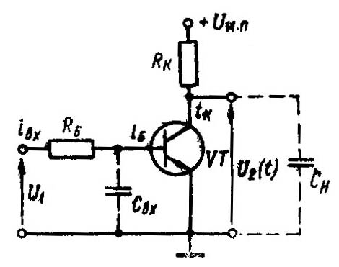В ключевом режиме биполярный транзистор работает в режиме насыщения (замкнутый ключ) или режиме отсечки (разомкнутый ключ). Полезно помнить, что в режиме насыщения оба перехода (коллектор-база и эмиттер-база) открыты, а в режиме отсечки - заперты. В режиме насыщения выходную цепь транзистора можно представить эквивалентным источником напряжения, величина ЭДС которого приводится в справочниках (mhtml:file://K:\Колледж11-12\12-13\КЭ\WIKI\Электронные%20ключи_%20Учебное%20пособие.%20Кудрявцев%20И.А.%20Фалкин%20В.Д..mht!/images/resources/ump/electronic_keys/Image3495.gif - напряжение насыщения). Строго говоря, следует учитывать также внутреннее сопротивление этого источника, величина которого определяется крутизной наклона линии граничного режима, однако, в большинстве практически важных случаев для инженерных расчетов можно ограничиться величиной - mhtml:file://K:\Колледж11-12\12-13\КЭ\WIKI\Электронные%20ключи_%20Учебное%20пособие.%20Кудрявцев%20И.А.%20Фалкин%20В.Д..mht!/images/resources/ump/electronic_keys/Image3495.gif. Резисторы mhtml:file://K:\Колледж11-12\12-13\КЭ\WIKI\Электронные%20ключи_%20Учебное%20пособие.%20Кудрявцев%20И.А.%20Фалкин%20В.Д..mht!/images/resources/ump/electronic_keys/Image3496.gifи mhtml:file://K:\Колледж11-12\12-13\КЭ\WIKI\Электронные%20ключи_%20Учебное%20пособие.%20Кудрявцев%20И.А.%20Фалкин%20В.Д..mht!/images/resources/ump/electronic_keys/Image3497.gifдолжны обеспечивать надежное запирание транзистора при низком уровне управляющего сигнала во всем диапазоне рабочих температур и насыщение при высоком уровне управляющего сигнала.

*Рисунок 3 - Схема электронного ключа на биполярном транзисторе*

При расчете необходимо учитывать обратный ток коллектора, протекающий через резистор mhtml:file://K:\Колледж11-12\12-13\КЭ\WIKI\Электронные%20ключи_%20Учебное%20пособие.%20Кудрявцев%20И.А.%20Фалкин%20В.Д..mht!/images/resources/ump/electronic_keys/Image3496.gif, и создающий на нем падение напряжения. Суммарное напряжение на эмиттерном переходе определяется выражением:

mhtml:file://K:\Колледж11-12\12-13\КЭ\WIKI\Электронные%20ключи_%20Учебное%20пособие.%20Кудрявцев%20И.А.%20Фалкин%20В.Д..mht!/images/resources/ump/electronic_keys/Image3499.gif,

где mhtml:file://K:\Колледж11-12\12-13\КЭ\WIKI\Электронные%20ключи_%20Учебное%20пособие.%20Кудрявцев%20И.А.%20Фалкин%20В.Д..mht!/images/resources/ump/electronic_keys/Image3500.gif- максимальный ток обратный коллектора, mhtml:file://K:\Колледж11-12\12-13\КЭ\WIKI\Электронные%20ключи_%20Учебное%20пособие.%20Кудрявцев%20И.А.%20Фалкин%20В.Д..mht!/images/resources/ump/electronic_keys/Image3501.gif- напряжение низкого уровня управляющего сигнала. Очевидно, для надежного запирания транзистора необходимо, чтобы mhtml:file://K:\Колледж11-12\12-13\КЭ\WIKI\Электронные%20ключи_%20Учебное%20пособие.%20Кудрявцев%20И.А.%20Фалкин%20В.Д..mht!/images/resources/ump/electronic_keys/Image3502.gif. Необходимо учитывать сильную температурную зависимость обратного тока коллектора, и для расчета выбирать максимальное значение. В противном случае ключ может "подтекать" при изменении температуры.

Открытый транзистор может находиться в активном режиме или режиме насыщения. Для электронных ключей активный режим является невыгодным, так как в этом режиме на коллекторе рассеивается значительная мощность. Поэтому активный режим допустим только в течение переходных процессов (где он, собственно говоря, неизбежен).

Для обеспечения насыщения необходимо, чтобы выполнялось соотношение mhtml:file://K:\Колледж11-12\12-13\КЭ\WIKI\Электронные%20ключи_%20Учебное%20пособие.%20Кудрявцев%20И.А.%20Фалкин%20В.Д..mht!/images/resources/ump/electronic_keys/Image3503.gif. Ток базы можно определить по формуле: mhtml:file://K:\Колледж11-12\12-13\КЭ\WIKI\Электронные%20ключи_%20Учебное%20пособие.%20Кудрявцев%20И.А.%20Фалкин%20В.Д..mht!/images/resources/ump/electronic_keys/Image3504.gif. Ток насыщения определяется сопротивлением резистора в цепи коллектора, усилительными свойствами транзистора и сопротивлением между коллектором и эмиттером в насыщенном состоянии: mhtml:file://K:\Колледж11-12\12-13\КЭ\WIKI\Электронные%20ключи_%20Учебное%20пособие.%20Кудрявцев%20И.А.%20Фалкин%20В.Д..mht!/images/resources/ump/electronic_keys/Image3505.gif. При расчетах целесообразно пользоваться наихудшим значением mhtml:file://K:\Колледж11-12\12-13\КЭ\WIKI\Электронные%20ключи_%20Учебное%20пособие.%20Кудрявцев%20И.А.%20Фалкин%20В.Д..mht!/images/resources/ump/electronic_keys/Image3506.gif. Отметим, что при нарушении условия насыщения транзистор переходит в активный режим, что сопровождается ростом напряжения на коллекторе и увеличением мощности рассеяния. В ряде случаев используют иной критерий насыщения - прямое смещение обоих переходов транзистора (база-эмиттер и база-коллектор). В активном режиме переход база-коллектор смещен в обратном направлении.

Используя этот критерий, легко понять, что составной транзистор (по схеме Дарлингтона) не удастся полностью насытить, так как база выходного транзистора в лучшем случае может иметь потенциал, равный потенциалу коллектора.

Необходимой частью проектирования электронных ключей является оценка их динамических свойств, определяющих скорость переключения и потери энергии на этом этапе (динамические потери).

Переходные процессы в электронном ключе на биполярном транзисторе характеризуются длительностью цикла переключения, который можно разделить на несколько отдельных этапов:

* задержка включения;
* включение (нарастание тока до величины, соответствующей насыщению);
* задержка выключения (обусловлена рассасыванием заряда в базе при переходе из режима насыщения в активный режим);
* выключение (обусловлено уменьшением тока коллектора до значения, соответствующего отсечке).

Необходимо также учитывать процессы заряда ёмкостей монтажа и нагрузки, которые не имеют прямого отношения к транзистору, но могут существенно влиять на длительность переходного процесса в целом.

Рассмотрим характерные участки переходного процесса по временным диаграммам (рис.4).

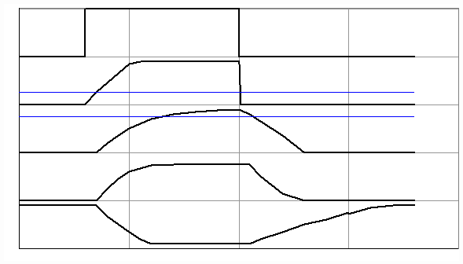

*Рисунок 4 - Переходные процессы в ключе на биполярном транзисторе*

1. Транзистор заперт, ток базы определяется обратным током коллектора, заряд в базе практически отсутствует, на выходе ключа высокий уровень.
2. Потенциал на входе ключа скачком увеличивается, начинается заряд входной ёмкости. Токи базы и коллектора не изменяются, пока напряжение на переходе база-эмиттер не превышает напряжения отсечки (время задержки включения).
3. В момент превышения напряжения отсечки открывается эмиттерный переход, и транзистор переходит в активный режим. Инжектируемые в базу неосновные носители нарушают равновесное состояние базы, и начинается накопление заряда. Пропорционально увеличивается ток коллектора, обусловленный экстракцией носителей в область коллектора. Время до перехода в режим насыщения - время включения.
4. В режиме насыщения все токи и напряжения остаются постоянными, при этом заряд в базе продолжает нарастать, хотя и с меньшей скоростью. Заряд, превышающий величину, соответствующую переходу в режим насыщения, называется избыточным.
5. При скачкообразном изменении потенциала на входе ключа ток базы также быстро уменьшается, нарушается равновесное состояние заряда базы и начинается его рассасывание. Транзистор остается насыщенным до тех пор, пока заряд не уменьшится до граничной величины, после чего переходит в активный режим (время задержки выключения).
6. В активном режиме заряд базы и ток коллектора уменьшаются до тех пор, пока транзистор не перейдет в режим отсечки. В этот момент входное сопротивление ключа возрастает. Этот этап определяет время выключения.
7. После перехода транзистора в режим отсечки напряжение на выходе продолжает нарастать, так как заряжаются ёмкости нагрузки, монтажа и ёмкость коллектора.

Очевидно, ключевую роль играет степень (глубина) насыщения транзистора mhtml:file://K:\Колледж11-12\12-13\КЭ\WIKI\Электронные%20ключи_%20Учебное%20пособие.%20Кудрявцев%20И.А.%20Фалкин%20В.Д..mht!/images/resources/ump/electronic_keys/Image3508.gif. Для количественной оценки коммутационных параметров можно воспользоваться следующими выражениями:

mhtml:file://K:\Колледж11-12\12-13\КЭ\WIKI\Электронные%20ключи_%20Учебное%20пособие.%20Кудрявцев%20И.А.%20Фалкин%20В.Д..mht!/images/resources/ump/electronic_keys/Image3509.gif, mhtml:file://K:\Колледж11-12\12-13\КЭ\WIKI\Электронные%20ключи_%20Учебное%20пособие.%20Кудрявцев%20И.А.%20Фалкин%20В.Д..mht!/images/resources/ump/electronic_keys/Image3510.gif, mhtml:file://K:\Колледж11-12\12-13\КЭ\WIKI\Электронные%20ключи_%20Учебное%20пособие.%20Кудрявцев%20И.А.%20Фалкин%20В.Д..mht!/images/resources/ump/electronic_keys/Image3511.gif, где mhtml:file://K:\Колледж11-12\12-13\КЭ\WIKI\Электронные%20ключи_%20Учебное%20пособие.%20Кудрявцев%20И.А.%20Фалкин%20В.Д..mht!/images/resources/ump/electronic_keys/Image3512.gif.

Существуют схемотехнические методы повышения быстродействия ключа: форсирующая цепочка (рис. 5а) и нелинейная обратная связь (рис. 5б).

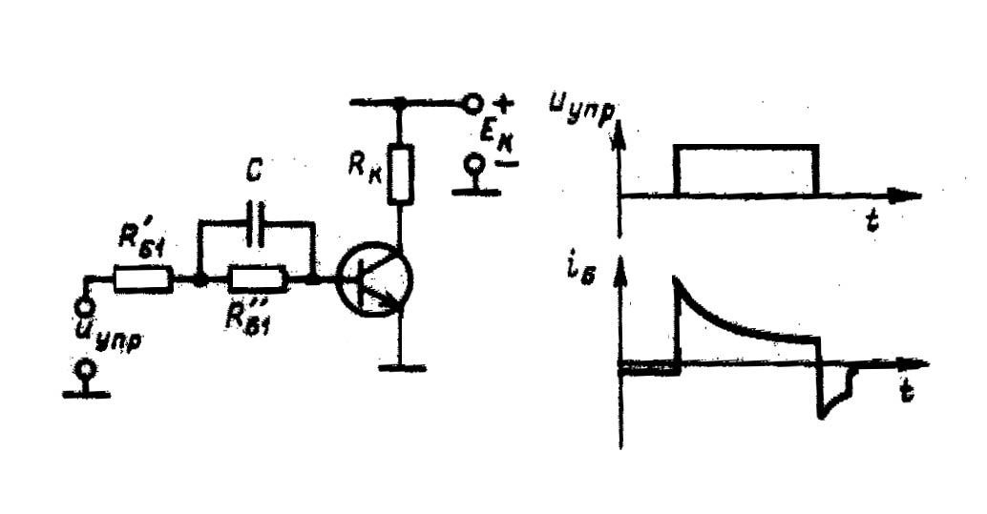

а) Ключ с форсирующей цепочкой

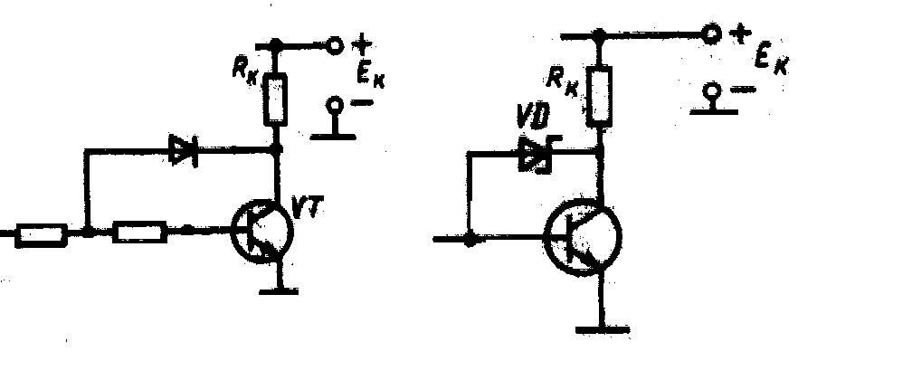

б) Ключ с нелинейной обратной связью

*Рисунок 5 - схемотехнические приемы повышения быстродействия*

Принцип работы форсирующей цепочки очевиден: при отпирании транзистора ток базы определяется процессом заряда форсирующей ёмкости (быстрый переход в режим насыщения), в открытом состоянии ток базы определяется резистором, величина которого выбирается таким образом, чтобы обеспечить неглубокое насыщение транзистора. Таким образом, уменьшается время рассасывания неосновных носителей в базе.

При использовании нелинейной обратной связи применяется диод, включенный между базой и коллектором транзистора. Запертый диод не влияет на работу схемы, когда ключ открывается, диод оказывается смещенным в прямом направлении, а транзистор охваченным глубокой отрицательной обратной связью. Для уменьшения времени выключения необходимо обеспечить малое время восстановления обратного сопротивления диода, для чего применяются диоды с барьером Шоттки. Монолитная структура диод Шоттки - биполярный транзистор называется транзистором Шоттки.

Ключи на биполярных транзисторах имеют ряд недостатков, ограничивающих их применение:

* Ограниченное быстродействие, вызванное конечной скоростью рассасывания неосновных носителей в базе;
* Значительная мощность, потребляемая цепями управления в статическом режиме;
* При параллельном включении биполярных транзисторов необходимо применение выравнивающих резисторов в цепях эмиттеров, что приводит к снижению КПД схемы;
* Термическая неустойчивость, определяемая ростом тока коллектора при увеличении температуры транзистора.

1. (2.3) Полевые транзисторы. Принцип работы, параметры, классификация.

В названии этого класса полупроводниковых приборов отражен факт управления потоком основных носителей заряда, двигающихся в полупроводнике *p-* или *n-*типа (канале), посредством электрического поля. Различают полевые транзисторы с управляющим *p-n-*переходом и полевые транзисторы с изолированным каналом. Первые часто называют просто полевые транзисторы, а вторые – МДП-транзисторы, в названии которых отражена их структура (М – металл; Д – диэлектрик; П – полупроводник) (международный термин — MOSFET (metal-oxide-semiconductor field effect transistor).

Принцип действия полевых транзисторов с управляющим *p-n-*переходом (полевых транзисторов) можно рассмотреть на примере структуры, показанной на рис. 1.15,*а*. Область полупроводника, имеющая два вывода, называется каналом, а область с повышенной концентрацией примеси, как и соответствующий вывод, называется затвором. Эти области имеют разный тип проводимости (на рис. 1.15,*а* изображена структура с каналом *n-*типа). Один из выводов канала называется истоком (соответствующая область канала является источником подвижных носителей заряда), а другой вывод – стоком (через этот вывод носители заряда вытекают из канала). Между затвором и каналом расположена обедненная подвижными носителями заряда область (*p-n-*переход), в основном сосредоточенная в канале, как более высокоомном, по сравнению с затвором, слое (в канале концентрация примеси гораздо меньше). Внешние источники напряжения должны подключаться к транзистору в такой полярности, чтобы *p-n-*переход всегда был смещен в обратном направлении, т.е. закрыт (на рис. 1.15,*а* обедненная область показана для случая, когда внешние напряжения равны нулю).

Если напряжение между затвором и истоком  задать равным нулю, а напряжение между стоком и истоком  – больше нуля, то в канале потечет ток основных носителей заряда (в данном случае – электронов), причем с увеличением  будет увеличиваться и ток стока . Но если при малых значениях  ток  растет пропорционально напряжению , то с увеличением  эта зависимость становится нелинейной (рис. 1.15,*г*), что объясняется увеличением сопротивления канала. Это происходит потому, что напряжение  приложено не только между стоком и истоком, но и между стоком и затвором (через источник ), причем в полярности, смещающей *p-n-*пере-ход в обратном направлении, в результате чего *p-n-*переход (а значит, и обедненная область) расширяется (в сторону канала), а канал сужается. Приращение обедненной области по длине канала будет неравномерным – оно будет наибольшим в районе стока и близким к нулю в районе истока, поскольку падение напряжения на разных участках канала под действием протекающего тока  будет разным (отсчитанное от истока падение напряжения, которое прикладывается к *p-n-*переходу, максимально на стоке и равно нулю на истоке). При достаточно больших напряжениях  ток стока  может резко увеличиться, что связано с электрическим пробоем *p-n-*перехода.



Если при постоянном напряжении  увеличивать обратное напряжение , то обедненная область *p-n-*перехода будет расширяться в сторону канала равномерно, что приведет к увеличению сопротивления канала и уменьшению тока стока  (см. сток-затворные вольт-амперные характери­стики на рис. 1.15,*д*). При некотором достаточно большом напряжении  (напряжении отсечки ) ток стока прекращается, поэтому стоковая характеристика (рис. 1.15,*г*) при  пройдет по оси напряжений . Поскольку во входной цепи (цепи затвор–исток) ток практически отсутствует (большое сопротивление закрытого *p-n-*перехода), это позволяет управлять значительными токами  выходной цепи (цепи сток–исток), по существу не затрачивая энергии входного сигнала, в чем и проявляются усилительные свойства полевого транзистора. Условные графические обозначения полевых транзисторов с каналом *n*- и *p*-типа показаны на рис. 1.15,*б* и *в*.

Полевые транзисторы с изолированным каналом (МДП-транзисторы) подразделяются на транзисторы со встро­енным и индуцированным каналом. Структура МДП-транзистора со встроенным каналом представляет собой подложку из полупроводника *p-* или *n*-типа, в которую встраивается канал в виде полупроводника другого типа проводимости (на рис. 1.16,*а* канал *n*-типа). Полупроводниковый канал отделен от металлического затвора (З) тонким слоем диэлектрика, в качестве которого (в случае кремниевой подложки) чаще всего используется двуокись (окисел) кремния  (отсюда еще одно название МДП-транзисторов – МОП-транзисторы). К каналу через области с повышенной концентрацией примеси (на рис. 1.16,*а* области ) подсоединяются металлические выводы, называемые, как и соответствующие области канала, стоком (С) и истоком (И). Полупроводниковая подложка (чаще всего кремний), изолированная от внешней среды диэлектриком (), также имеет металлический вывод (П), который обычно соединяется с истоком для того, чтобы *p-n-*переход между каналом и подложкой был закрыт. Это обеспечивает изоляцию канала от подложки при нормальной полярности напряжения  (рис. 1.16,*а*).

У МДП-транзисторов со встроенным каналом нелинейность стоковых характеристик (рис. 1.16,*г*) объясняется тем, что при увеличении напряжения , подсоединенного одним своим зажимом к стоку, а другим к затвору (через источник ), подвижные носители заряда вытесняются из области канала, расположенной под затвором, в области с повышенной концентрацией примеси ( на рис. 1.16,*а*), что приводит к увеличению сопротивления канала. Происходящее при этом обеднение канала подвижными носителями заряда, как и в случае транзистора с управляющим *p-n-*переходом, будет по длине канала неравномерным (наибольшим у стока). Повышение по модулю напряжения между затвором и истоком , при указанной на рис. 1.16,*а* полярности, также приводит к обеднению канала, но только равномерному по длине канала (без учета областей ), поэтому стоковые характеристики при  пройдут ниже относительно характеристики, снятой при  (рис. 1.16,*г*).



МДП-транзисторы со встроенным каналом могут работать и в режиме обогащения при другой (по сравнению с показанной на рис. 1.16,*а*) полярности напряжения . В этом режиме основные носители заряда (в данном случае электроны) под действием поля затвора будут втягиваться в канал из областей  ( в случае подложки *n*-типа), тем самым обогащая канал подвижными носителями заряда (которых в канале при  сравнительно немного), поэтому стоковые характеристики в режиме обогащения расположатся выше характеристики, снятой при . Сток-затвор­ные вольт-ам­пер­ные характеристики (рис. 1.16,*д*) могут быть построены по данным стоковых характеристик (рис. 1.16,*г*), для чего необходимо при выбранных значениях  провести прямые, параллельные оси токов, и отметить точки пересечения указанных прямых со стоковыми характеристиками. Поскольку у МДП-транзисторов канал от затвора изолирован диэлектриком, входное сопротивление (сопротивление участка затвор–исток) таких транзисторов очень велико. У МДП-тран­зи­сторов с каналом *p*-типа (условное графическое обозначение показано на рис. 1.16,*в*) полярности напряжений  и  противоположны тем, что присущи транзисторам с каналом *n*-типа, но стоковые характеристики транзисторов с *p*-каналом, как и транзисторов с *n*-кана­лом, принято изображать в первом квадранте.

Отличительной особенностью МДП-транзисторов с индуцированным каналом является отсутствие встроенного канала (рис. 1.17,*а*), поэтому у них стоковый ток  равен нулю не только при нулевом или отрицательном (в случае *p*-подложки) напряжении на затворе, но и при небольших положительных напряжениях, поскольку на пути между стоком и истоком находятся два встречно-включен­ных *p-n-*перехода. Только при напряжении , превышающем пороговое напряжение , в той части подложки, которая расположена не­по­средственно под затвором, наводится (индуцируется) канал, который образуется из втянутых полем затвора неосновных носителей заряда (одновременно из указанной области подложки полем затвора вытесняются основные носители заряда). Чтобы облегчить образование канала и улучшить его управляемость, подложку МДП-транзистора делают из полупроводника с низкой концентрацией примеси. При увеличении напряжения  канал обогащается подвижными носителями заряда, и ток стока увеличивается (рис. 1.17,*д*). Механизм действия напряжения , обусловливающий форму стоковых характери­стик МДП-транзисторов с индуцированным каналом (рис. 1.17,*г*), примерно такой же, как и у транзисторов со встроенным каналом. Условное графиче­ское обозначение МДП-транзи­сто­ров с индуцированным *n-*каналом пока­зано на рис. 1.17,*б*, а с *p-*каналом – на рис. 1.17,*в*. МДП-транзисторы с индуцированным каналом применяются гораздо шире по сравнению с транзисторами со встроенным каналом, что вызвано, в первую очередь, отсутствием у них тока стока при нулевом напряжении на затворе.



Стоковые характеристики, приведенные на рис. 1.15,*г* – 1.17,*г*, сняты при напряжениях , меньших напряжения электрического пробоя, и при таких токах стока, когда мощность, рассеиваемая транзистором в виде тепла, меньше допустимой мощности, выше которой возможен тепловой пробой.

Существует разновидность МДП-транзисторов с индуцированным каналом – МНОП-транзисторы, у которых между пленкой двуокиси кремния (О) и металлическим затвором (М) помещен слой еще одного диэлектрика – нитрида кремния (Н). Характерной особенностью таких транзисторов является то, что у них путем подачи на затвор импульса напряжения определенной полярности можно установить низкий или высокий уровень порогового напряжения  (например, 3 или 15 вольт). Это связано с тем, что под действием импульсного напряжения определенной амплитуды на границе между нитридом кремния и двуокисью кремния происходит накопление зарядов, которые могут сохраняться в течение нескольких лет.

Относительно малых приращений напряжений, вызванных действием источника входного сигнала, транзистор можно рассматривать как линейный элемент электрической цепи и представлять в виде малосигнальной эквивалентной схемы. Эквивалентные схемы подразделяются на два класса: схемы замещения и моделирующие схемы. Схема замещения составляется на основе уравнений эквивалентного четырехполюсника, а моделирующая схема – путем моделирования физических процессов в транзисторе.



В моделирующей эквивалентной схеме полевого тран­зистора, приведенной на рис. 1.18, не показаны сопротивления между затвором и каналом, что оправданно, поскольку их значения очень большие: 106…109 Ом у полевых транзисторов с управляющим *p-n-*переходом и 1012…1014 Ом у МДП-транзисторов. Все элементы моделирующей схемы – дифференциальные, т.е. определенные для приращений токов и напряжений, обозначенных в схеме строчными буквами. Источник тока, действующий в выходной цепи, управляется входным напряжением , причем эффективность управления отображается параметром “крутизна”, показывающим насколько изменится ток стока  при изменении напряжения  и постоянном напряжении : .

Типовые значения крутизны полевых транзисторов – 1…25 мА/В. Внутреннее сопротивление 

на начальных линейных участках стоковых характеристик (при малых напряжениях ) моделирует сопротивление материала канала, а на пологих участках – еще и процесс обеднения канала под действием  (в этом режиме у различных типов транзисторов ). Внутреннее сопротивление  и крутизну *s* в рабочей точке (т.е. при заданных значениях ,  и ) можно вычислить, определив соответствующие приращения на графиках стоковых и сток-затворных ВАХ. Ёмкости  и  моделируют барьерную ёмкость закрытого *p-n-*перехода между затвором и каналом (у транзисторов с управляющим *p-n-*переходом) или ёмкость плоского конденсатора, образованного металлическим затвором и полупроводниковым каналом (у МДП-транзисторов); у маломощных транзисторов  Ёмкость  полевых транзисторов, включая и транзисторы с управляющим *p-n-*переходом, является барьерной ёмкостью закрытого *p-n-*перехода между стоком и подложкой; она обычно меньше ёмкостей  и .

Условные графические обозначения полевых транзисторов приведены ниже. Графическое обозначение транзистора содержит максимальную информацию об его устройстве. Канал транзистора изображается вертикальной штриховой или сплошной линией. Штриховая линия обозначает индуцированный канал, а сплошная – встроенный. Исток и сток действуют как невыпрямляющие контакты, поэтому изображаются под прямым углом к каналу. Подложка изображается как электрод со стрелкой, направление которой указывает тип проводимости канала. Затвор изображается вертикальной линией, параллельной каналу. Вывод затвора обращен к электроду истока.

Рис. УГО полевых транзисторов

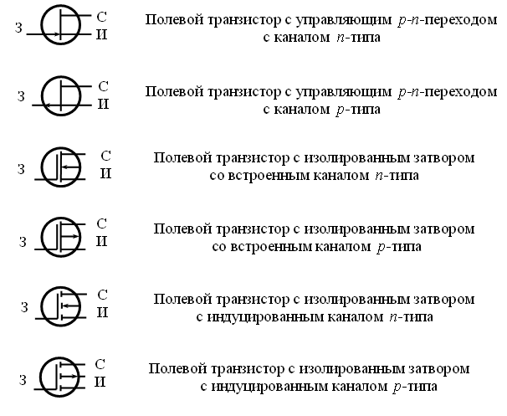

## Классификация транзисторов по структуре.

|  |  |  |  |  |  |  |  |  |  |  |  |  |  |  |  |  |  |  |  |
| --- | --- | --- | --- | --- | --- | --- | --- | --- | --- | --- | --- | --- | --- | --- | --- | --- | --- | --- | --- |
|  | |  | |  | Транзисторы | | | | | |  |  | |  | |  | |  | |
|  |
|  | |  |  |  |  | |  | |  |  |  |  | |  | |  |  |  | |  |  |
|  |  |  |  | |  | |  | |  |  | |  | |  |
|  | | [Биполярные](http://ru.wikipedia.org/wiki/%D0%91%D0%B8%D0%BF%D0%BE%D0%BB%D1%8F%D1%80%D0%BD%D1%8B%D0%B9_%D1%82%D1%80%D0%B0%D0%BD%D0%B7%D0%B8%D1%81%D1%82%D0%BE%D1%80) | | | | |  | |  | |  |  | |  | | [Полевые](http://ru.wikipedia.org/wiki/%D0%9F%D0%BE%D0%BB%D0%B5%D0%B2%D0%BE%D0%B9_%D1%82%D1%80%D0%B0%D0%BD%D0%B7%D0%B8%D1%81%D1%82%D0%BE%D1%80) | | | | |  |
|  |
|  |  |  |  |  | |  |  |  |  | |  |  | |  | |  |  |  |  |  |  |  |  |  | |
|  |  |  | |  | |  |  |  |  |  | |  |  |  |
| p-n-p | | | | | |  | n-p-n | | | | |  | | С p-n-переходом | | | | | |  |  | [С изолированным затвором](http://ru.wikipedia.org/wiki/%D0%9C%D0%9E%D0%9F-%D1%81%D1%82%D1%80%D1%83%D0%BA%D1%82%D1%83%D1%80%D0%B0) | | | | | |  |  |  | |  | |
|  |
|  | |  | |  | |  |  | |  | |  |  |  |  |  |  | |  |  |  |  |  | |  |  |  |  |  |  |  |  |  |  |  |
|  |  |  | |  | |  |  |  |  | |  |  |  |  |  |  |
|  | |  | |  | |  |  | |  | | С каналом n-типа | | | | |  | | С каналом p-типа | | | |  | | Со встроенным каналом | | | | |  | С индуцированным каналом | | | | |
|  |

Вне зависимости от типа транзистора, принцип применения его един:

* Источник питания питает электрической энергией нагрузку, которой может быть [громкоговоритель](http://ru.wikipedia.org/wiki/%D0%93%D1%80%D0%BE%D0%BC%D0%BA%D0%BE%D0%B3%D0%BE%D0%B2%D0%BE%D1%80%D0%B8%D1%82%D0%B5%D0%BB%D1%8C), [реле](http://ru.wikipedia.org/wiki/%D0%A0%D0%B5%D0%BB%D0%B5), [лампа накаливания](http://ru.wikipedia.org/wiki/%D0%9B%D0%B0%D0%BC%D0%BF%D0%B0_%D0%BD%D0%B0%D0%BA%D0%B0%D0%BB%D0%B8%D0%B2%D0%B0%D0%BD%D0%B8%D1%8F), вход другого, более мощного транзистора, [электронной лампы](http://ru.wikipedia.org/wiki/%D0%AD%D0%BB%D0%B5%D0%BA%D1%82%D1%80%D0%BE%D0%BD%D0%BD%D0%B0%D1%8F_%D0%BB%D0%B0%D0%BC%D0%BF%D0%B0) и т. п. Именно источник питания даёт нужную мощность для «раскачки» нагрузки.
* Транзистор же используется для ограничения силы тока, поступающего в нагрузку, и включается в разрыв между источником питания и нагрузкой. То есть транзистор представляет собой некий вариант полупроводникового резистора, сопротивление которого можно очень быстро изменять.
* Выходное сопротивление транзистора меняется в зависимости от напряжения на управляющем электроде. Важно то, что это напряжение, а также сила тока, потребляемая входной цепью транзистора, гораздо меньше напряжения и силы тока в выходной цепи. Таким образом, за счёт контролируемого управления источником питания достигается усиление сигнала.
* Если мощности входного сигнала недостаточно для «раскачки» входной цепи применяемого транзистора, или конкретный транзистор не даёт нужного усиления, применяют каскадное включение транзисторов, когда более чувствительный и менее мощный транзистор управляет энергией источника питания на входе более мощного транзистора. Также подключение выхода одного транзистора ко входу другого может использоваться в [генераторных](http://ru.wikipedia.org/wiki/%D0%93%D0%B5%D0%BD%D0%B5%D1%80%D0%B0%D1%82%D0%BE%D1%80_%D1%81%D0%B8%D0%B3%D0%BD%D0%B0%D0%BB%D0%BE%D0%B2) схемах типа [мультивибратора](http://ru.wikipedia.org/wiki/%D0%9C%D1%83%D0%BB%D1%8C%D1%82%D0%B8%D0%B2%D0%B8%D0%B1%D1%80%D0%B0%D1%82%D0%BE%D1%80). В этом случае применяются одинаковые по мощности транзисторы.

Вся современная цифровая техника построена, в основном, на полевых  (металл-оксид-полупроводник)-транзисторах (МОПТ), как более экономичных, по сравнению с БТ, элементах. Транзисторы изготавливаются в рамках интегральной технологии на одном кремниевом кристалле (чипе) и составляют элементарный «кирпичик» для построения микросхем логики, памяти, процессора и т. п. Размеры современных МОПТ составляют от 90 до 22 нм. В настоящее время на одном современном кристалле площадью 1—2 см² могут разместиться несколько (пока единицы) миллиардов МОПТ. На протяжении 60 лет происходит уменьшение размеров (миниатюризация) МОПТ и увеличение их количества на одном чипе (степень интеграции), в ближайшие годы ожидается дальнейшее увеличение степени интеграции транзисторов на чипе (см. [Закон Мура](http://ru.wikipedia.org/wiki/%D0%97%D0%B0%D0%BA%D0%BE%D0%BD_%D0%9C%D1%83%D1%80%D0%B0)). Уменьшение размеров МОПТ приводит также к повышению быстродействия процессоров, снижению энергопотребления и тепловыделения.

1. (1.3) Полупроводниковые запоминающие устройства. Физические механизмы работы полупроводниковых устройств памяти. Разновидности ПЗУ. Принцип работы запоминающего элемента на биполярном транзисторе.

Полупроводниковые запоминающие устройства (ЗУ) в настоящее время представляют собой большой класс запоминающих устройств, различных по своим функциональным и техническим характеристикам, широко используемых в качестве внутренних ЗУ ЭВМ. Но этим их использование не ограничивается. Подавляющее большинство электронной и бытовой техники переходит на цифровые методы представления данных (не только текстовых, но и аудио, графических и видео) и управления (использование микроконтроллеров).

Различные сферы применения накладывают свои особенности на реализацию полупроводниковых ЗУ, однако это чаще касается их конструктивных особенностей, а принципы построения одинаковы.

Высокое быстродействие полупроводниковых ЗУ обусловливает то, что большинство из них имеет организацию с произвольным доступом. Хотя такие ЗУ, как флэш-память и ЗУ с переносом зарядов (используемые, например, в фото- и видеокамерах), организованы несколько иначе.

Это же высокое быстродействие определяет и основные области применения полупроводниковых ЗУ в ЭВМ: кэш-память и оперативная память.

Причем надо отметить, что термин “ЗУ с произвольным доступом” (Random Access Memory – RAM) не соответствует в точности термину “оперативная память”, поскольку первый из них указывает на способ доступа, а второй – на функциональное назначение. И действительно, кэш-память и постоянные ЗУ также являются ЗУ с произвольным доступом. Однако, в соответствии с принятой в русскоязычной литературе терминологией, термин “оперативные ЗУ” иногда используется как синоним ЗУ с произвольным доступом.

В основе работы электрических элементов памяти (ЭП) лежат различные эффекты перераспределения в ЭП тока, заряда или напряжения. Физ. принципы работы ЭП и технология изготовления устройств памяти (УП) определяют минимально достижимую энергию переключения ЭП, что в конечном счёте определяет плотность размещения информации на носителе.

Полупроводниковые запоминающие устройства являются наиболее разработанными и широко распространёнными УП, использующими электрические ЭП. К числу основных разновидностей полупроводниковых УП относятся постоянные запоминающие устройства (ПЗУ), программируемые ПЗУ (ППЗУ), стираемые ППЗУ (СППЗУ), ППЗУ с электрич. стиранием (ЭСППЗУ), статические и динамические УП с произвольной выборкой (СЗУПВ и ДЗУПВ). Принципиальные схемы ЭП П. у. перечисленных типов приведены на рис. 1.

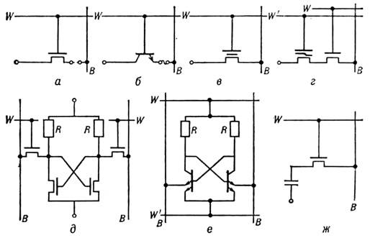

Рис. 1. Схемы различных полупроводниковых элементов памяти: *а* - МДП ПЗУ; *б* - биполярное ППЗУ; *в* - МДП СППЗУ; *г* - МДП ЭСППЗУ; *д* - МДП СЗУПВ с нагрузкой *R*; *е* - биполярное СЗУПВ с нагрузкой *R; ж* - МДП ДЗУПВ.

## Физические механизмы работы полупроводниковых устройств памяти

|  |  |  |  |  |
| --- | --- | --- | --- | --- |
| Тип устройства памяти | Запоминание заряда | Метод записи | Метод считывания | Примечание |
| ПЗУ | Не производится | Формирование (разрушение) перемычек при изготовлении | Неразрушающий "опрос" перемычек | - |
| СППЗУ | На плавающем затворе транзистора ЭП | [Инжекция](http://femto.com.ua/articles/part_1/1364.html) на плавающий затвор триггера | Считывание (без изменения) напряжения на триггере | Стирание информации при освещении УФ-излучением |
| ЭСППЗУ | На поверхностном состоянии плавающего затвора транзистора ЭП | Туннельная инжекция | - " - | Стирание информации при инжекции заряда другого знака |
| СЗУПВ | В статическим триггере ЭП | Передача сигнального заряда на информац. вход | Считывание сигнального заряда (без его изменения) | - |
| ДЗУПВ | На ёмкости затвора транзистора ЭП | Передача сигнального за-ряда на информац. вход | Считывание сигнального заряда (с его изменением) | Необходима периодическая регенерация |

## Простейшие ПЗУ

В русском языке термин Постоянное Запоминающее Устройство(ПЗУ) используется как эквивалент английского термина ROM (Read Only Memory) – память только для чтения.

Строго говоря, к данному виду памяти можно отнести только две разновидности: Mask-ROM (Масочные ПЗУ) и PROM (Programmable ROM), или однократно Программируемые ПЗУ.

Другие типы памяти– EPROM, EEPROM, Flash-ROM – только исторически произошли от полупроводникового ROM. Однако эти виды памяти никак не могут быть ROM, поскольку ROM переводится как «память только для чтения» и ни о какой возможности перезаписи в ROM речи быть не может. Тем не менее эти типы памяти классифицируются как ROM. Небольшая неточность не обращала на себя внимания, однако с развитием технологий, когда флэш-память стала выдерживать до1 миллиона циклов перезаписи и стала использоваться как накопитель общего назначения, этот недочет в классификации на-чал бросаться в глаза. По своим функциональным характеристикам память EPROM, EEPROM и Flash относятся к классу энергонезависимой перезаписываемой памяти(английский эквивалент– NonVolatile Read-Write Memory илиNVRWM).

ROM память устроена в виде матрицы, каждая ячейка которой имеет свой адрес и может кодировать один бит информации. Данные на масочные ПЗУ записывались во время производства путем нанесения по маске(отсюда и название) алюминиевых соединительных дорожек литографическим способом. Наличие или отсутствие в соответствующем месте такой дорожки кодировало«0» или«1». Содержимое Mask-ROM после того, как она произведена, изменить невозможно. Этот подход к созданию схем является индивидуальным и для каждой новой задачи потребуется изготовление нового ПЗУ. Тем не менее преимущества такой технологии очевидны – это низкая стоимость готовой микросхемы(правда, это проявляется только при больших объемах производства), высокая скорость доступа к ячейкам памяти, а также высокая надежность готовой микросхемы и устойчивость к электромагнитным полям.

PROM (Programmable ROM), или однократно Программируемые ПЗУ. В качестве ячеек памяти в данном типе памяти использовались плавкие перемычки. В отличие от Mask-ROM, в PROM появилась возможность кодировать(«пережигать») перемычки при наличии специального программатора, что дало возможность пользователям записывать в ПЗУ любую информацию. В каждой отдельной ячейке PROM плавкая перемычка либо разрушалась(запись логического0) путем подачи достаточно высокого напряжения(значительно больше стандарт-ного напряжения питания), либо оставлялась без изменений(логиче-ская1). Возможность самостоятельной записи информации в PROM сделало их пригодными для штучного и мелкосерийного производства.

Тем не менее, PROM практически полностью вышли из употребления в конце80-х годов ХХ века.

Схема простейшего программируемого ПЗУ состоит из дешифратора *n* × 2*n* и схемы ИЛИ, к входам которой через плавкие перемычки подключены выходы дешифратора



Функция DO по форме совпадает с СДНФ, т. е. с помощью ПЗУ, имеющего n адресных входов *xp*, можно реализовать любую функцию n переменных.

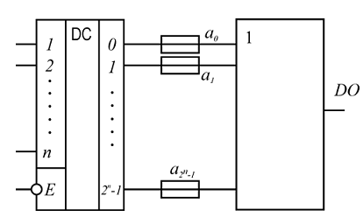

*Рис.2. Постоянное запоминающее устройство с плавкими перемычками*

## EPROM

В различных источниках эта аббревиатура расшифровывается по-разному. В одних случаях ее называют какErasable Programmable ROM (стираемые программируемые ПЗУ), в других– как Electrically Programmable ROM (электрически программируемые ПЗУ). Обе этих расшифровки отражают качественные отличия EEPROM. Этот тип памяти программируется электрическим сигналом, но для того, чтобы за-писать новую информацию, необходимо произвести стирание. Стирание ячеек EPROM выполняется сразу для всей микросхемы посредством облучения чипа ультрафиолетовыми или рентгеновскими лучами в течение нескольких минут. Микросхемы, стирание которых производится путем засвечивания ультрафиолетом, были разработаны Intel в1971 году, и носят названиеUV-EPROM (приставкаUV (Ultraviolet) – ультрафиолет). Они содержат окошки из кварцевого стекла, которые по окончании процесса стирания заклеивают.

EPROM отIntel была основана на МОП-транзисторах с лавинной инжекцией заряда(FAMOS – Floating Gate Avalanche injection Metal Oxide Semiconductor, русский эквивалент– ЛИЗМОП). В первом приближении такой транзистор представляет собой конденсатор с очень малой утечкой заряда. Позднее, в1973 году, компания Toshiba разработала ячейки на основеSAMOS (Stacked gate Avalanche injection MOS, по другой версии– Silicon and Aluminum MOS) дляEPROM памяти, а в1977 году Intel разработала свой вариант SAMOS.

В EPROM стирание приводит все биты стираемой области в одно состояние(обычно во все единицы, реже – во все нули). Запись на EPROM, как и в PROM, осуществляется при помощи специальных программаторов (они, однако, отличаются от программаторов для PROM).

Появление этого типа памяти значительно расширило возможности разработчиков. Тем не менее, EPROM свойственны некоторые недостатки – небольшое количество циклов перезаписи, невозможность стирания части хранимых данных. Кроме того, обращаться с ними было непросто– с одной стороны, существует высокая вероятность не до конца удалить имеющиеся данные, что в конечном итоге приведет к сбоям, а с другой стороны, есть вероятность передержать микросхему под ультрафиолетом, что может уменьшить срок службы микросхемы и даже привести к ее полной негодности. В настоящее время EPROM практически полностью вытеснена с рынка EEPROM и Flash.

## EEPROM

(Electronically EPROM) – электрически стираемые ППЗУ были разработаны в1979 году в той же Intel. В1983 году вышел первый16 Кбит образец, изготовленный на основе FLOTOX-транзисторов(Floating Gate Tunnel-OXide – «плавающий» затвор с туннелированием в окисле).

Флэш-память является разновидностью EEPROM, но в ней используется несколько отличный от EEPROM тип ячейки-транзистора.

Главной отличительной особенностью EEPROM (в т. ч. Flash) от ранее рассмотренных нами типов энергонезависимой памяти является возможность перепрограммирования при подключении к стандартной системной шине микропроцессорного устройства. ВEEPROM появилась возможность производить стирание отдельной ячейки при помощи электрического тока. Для EEPROM стирание каждой ячейки выполняется автоматически при записи в нее новой информации, т. е. можно изменить данные в любой ячейке, не затрагивая остальные. Процедура стирания обычно существенно более длительная, чем процедура записи.

## Запоминающий элемент ПЗУ

Основой данного ЗЭ является биполярный транзистор *VT*. База транзистора подключена к адресной линии АЛ, а эмиттер - к линии данных ЛД (рис. 3).

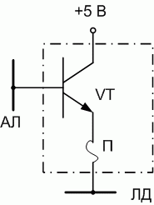 *Рис. 3.  Запоминающий элемент ПЗУ на биполярном транзисторе*

Для выбора данного ЗЭ необходимо на базу транзистора подать уровень логической 1, тогда транзистор *VT* открыт и состояние на разрядной линии данных будет потенциал, близкий к + 5 В (отличающийся от него на величину падения напряжения на открытом транзисторе), т.е. логическая 1. Для программируемого ПЗУ, запоминающий элемент которого показан на рис. 42, при со-хранении плавкой вставки П замыкается цепь "+ 5 В; открытый транзистор *VT* ; плавкая вставка П; ЛД, подключенная к потенциалу земли через сопротивление (на рис. 2 не показано и находится за пределами ЗЭ)". Вследствие протекания тока по данной цепи потенциал ЛД повышается почти до + 5 В, как было сказано выше. Если вставка расплавлена, ток по данной цепи не течет, на ЛД - потенциал земли, что соответствует занесению в данный **ЗЭ** логического нуля.

1. (3.6) Ячейка памяти ОЗУ динамического типа. Схема и принцип работы запоминающих элементов ОЗУ на биполярных и на полевых транзисторах.

## Запоминающий элемент статического биполярного ОЗУ

Данный запоминающий элемент (ЗЭ) представляет собой триггер, построенный на двух биполярных транзисторах, базы которых соединены с коллекторами "крест накрест" (1,а). образуя положительную обратную связь. За уровень логического нуля принимается потенциал, близкий к потенциалу земли, а за уровень логической единицы - напряжение, близкое к + 5 В. К накопителю данный ЗЭ подключается адресной линией АЛ и разрядной линией РЛ (1,б).

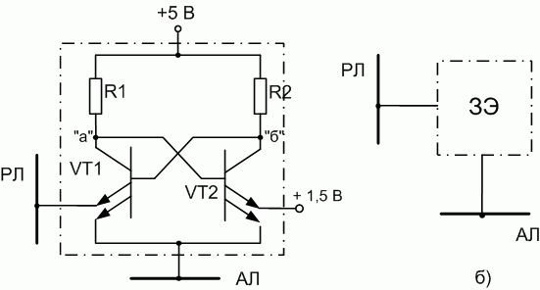

**Рис. 1.**  Запоминающий элемент статического биполярного ОЗУ: а - принципиальная схема; б - структурная схема подключения к линиям.

Доступ к **ЗЭ** обеспечивается подачей напряжения +5 В (уровень логической единицы) на АЛ. При этом возможны режимы:

1. *запись информации* -
   * *запись "0"* - когда на разрядную линию РЛ подаётся логический 0. При этом транзистор *VT* 1 открыт через верхний эмиттер, в точке "а" (1,а) будет низкий потенциал, отличающийся от потенциала земли на величину падения напряжения на открытом транзисторе (порядка 0,4 В). Этот низкий потенциал поступает на базу *VT* 2 и закрывает его. Таким образом, через *VT* 2 ток не протекает, падения напряжения на сопротивлении *R* 2 нет, поэтому в точке "б" схемы будет потенциал, практически равный + 5 В. Он подается на базу транзистора *VT* 1 и подтверждает его открытое состояние. Триггер пришёл в устойчивое состояние: *VT* 1 открыт, *VT* 2 закрыт. Это состояние принимается за *нулевое* ;
   * *запись "1"* - когда на разрядную линию РЛ подается логическая 1. Потенциалы обоих эмиттеров и коллектора транзистора *VT* 1 будут одинаковы и равны + 5 В. Поэтому *VT* 1 закрыт, ток через него не протекает, падения напряжения на сопротивлении *R* 1 нет. Следовательно, потенциал точки "а" будет практически равен + 5 В. Он подается на базу *VT* 2 и открывает его. Из-за разности потенциалов между + 5 В на коллекторе *VT* 2 и + 1,5 В на его верхнем эмиттере через открытый *VT* 2 протекает ток по цепи: + 5 В, сопротивление *R* 2, коллектор, база, верхний эмиттер *VT* 2. Основная часть падения напряжения в этой цепи в силу малого сопротивления открытого транзистора *VT* 2 приходится на сопротивление *R* 2. Поэтому в точке "б" будет низкий потенциал. Он поступает на базу транзистора *VT* 1 и подтверждает его закрытое состояние. Таким образом триггер пришёл в другое устойчивое состояние: *VT* 1 закрыт, *VT* 2 открыт. Оно принимается за *единичное*.
2. *считывание информации* - когда на РЛ подается промежуточный потенциал + 1,5 В. Доступ к **ЗЭ** по-прежнему обеспечивается пода-чей на адресную линию логической 1. При этом возможны варианты:
   * *чтение "0"*. Если **ЗЭ** находился в *состоянии логического 0* ( *VT* 1 был открыт, а *VT* 2 закрыт) по РЛ потечёт больший ток, который преобразуется с помощью схем обрамления и на выход схемы подаётся как потенциал логического нуля;
   * *чтение "1"*. Если же в предыдущий момент времени **ЗЭ** находился в *состоянии логической 1* ( *VT* 2 был открыт, а *VT* 1 закрыт) по РЛ потечёт меньший ток, который преобразуется с помощью схем обрамления и на выход схемы подаётся как потенциал логической единицы.
3. *хранение информации* - когда на mhtml:file://K:\Колледж11-12\12-13\КЭ\Память\10-Полупроводниковая%20память%20ЭВМ.mht!/img/tex/aaf9e95928e3d2790f0a180991f58717.pngподаётся 0, а на РЛ уровень логической 1 независимо от подаваемого на информационный вход памяти уровня сигнала. При этом переключение триггера в новое состояние невозможно, поэтому **ЗЭ** сохраняет ранее записанную информацию. Её сохранение происходит сколь угодно долго ("статично") при наличии электропитания в схеме. Отсюда и название данного типа **ОЗУ** - **статическое**.

При потере и восстановлении питания состояние каждого **ЗЭ** непредсказуемо и определяется разбросом параметров транзисторов. Как правило, в управляющей программе предусматривается обнуление памяти.

## Запоминающий элемент динамического ОЗУ на МОП-транзисторах

Основой данного **ЗЭ** является *n* МОП-транзистор *VT* 1 (рис 2,а). Транзисторы *VT* 2 и *VT* 3 служат для обеспечения доступа к **ЗЭ** (его выбора) с помощью двух линий адреса: либо адресной линии записи mhtml:file://K:\Колледж11-12\12-13\КЭ\Память\10-Полупроводниковая%20память%20ЭВМ.mht!/img/tex/e41e76c39e629f7613a5ebbbcaba6260.png, либо адресной линии считывания mhtml:file://K:\Колледж11-12\12-13\КЭ\Память\10-Полупроводниковая%20память%20ЭВМ.mht!/img/tex/6a00749bd1a9226d22d161d6c1ad7e33.png(рис. 2,б). Уровни логических сигналов те же, что и в предыдущем случае.

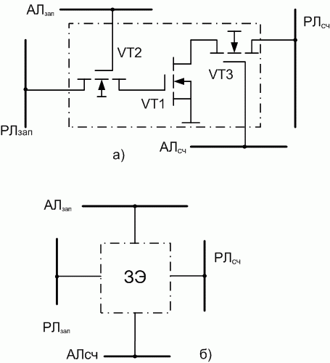



**Рис. 2.**  Запоминающий элемент динамического ОЗУ на МОП-транзисторах: а - принципиальная схема; б - структурная схема подключения к линиям.

Возможны следующие состояния схемы:

1. *запись информации* обеспечивается подачей на адресную линию записи АЛзап логической единицы. При этом в транзисторе *VT* 2 образуется *n* -канал между стоком и истоком. Тогда потенциалы истока и стока *VT* 2 отличаются между собой на маленькую (порядка 0,2 В) величину падения напряжения открытого транзистора. В это же время на адресную линию считывания АЛсч должен подаваться сигнал логического нуля для изоляции *VT* 1 от разрядной линии считывания mhtml:file://K:\Колледж11-12\12-13\КЭ\Память\10-Полупроводниковая%20память%20ЭВМ.mht!/img/tex/336ec77b7a944d399009091b89cd6218.png. При этом возможны два случая:
   * *запись "0"* осуществляется подачей соответствующего, близкого к потенциалу земли, напряжения на разрядную линию записи РЛ_{зап}. Иными словами, на затвор транзистора *VT* 1 подается потенциал земли, при этом потенциал на затворе и истоке транзистора *VT* 1 одинаков, конденсатор, обкладками которого служат затвор и подложка транзистора *VT* 1, не заряжен. Такое состояние схемы принимается за *нулевое*.
   * *Запись "1"* обеспечивается комбинацией сигналов: mhtml:file://K:\Колледж11-12\12-13\КЭ\Память\10-Полупроводниковая%20память%20ЭВМ.mht!/img/tex/f9b739394602e02e66edb7150b986bca.pngи mhtml:file://K:\Колледж11-12\12-13\КЭ\Память\10-Полупроводниковая%20память%20ЭВМ.mht!/img/tex/40ef2a34b358f5a80c35bb15fac734af.png. При этом *VT* 1 открыт, конденсатор *С* заряжен из-за разности потенциалов при-мерно 5 В между затвором и подложкой. Такое состояние схемы принимается за *состояние логической единицы*.
2. *Чтение информации* обеспечивается подачей на адресную линию чтения mhtml:file://K:\Колледж11-12\12-13\КЭ\Память\10-Полупроводниковая%20память%20ЭВМ.mht!/img/tex/c9eb052287743509e50b91f4e22812f1.pngлогической единицы. В этом случае mhtml:file://K:\Колледж11-12\12-13\КЭ\Память\10-Полупроводниковая%20память%20ЭВМ.mht!/img/tex/dc69b00de8c59c31dc0fd94a015b87c6.png-канал между стоком и истоком образуется в транзисторе *VT* 3. В это же время на адресную линию записи mhtml:file://K:\Колледж11-12\12-13\КЭ\Память\10-Полупроводниковая%20память%20ЭВМ.mht!/img/tex/e41e76c39e629f7613a5ebbbcaba6260.pngдолжен подаваться сигнал логического нуля для изоляции *VT* 1 от разрядной линии записи mhtml:file://K:\Колледж11-12\12-13\КЭ\Память\10-Полупроводниковая%20память%20ЭВМ.mht!/img/tex/fb79aa440c25293e05b5616876dc39da.png. Тогда в силу того, что потенциалы истока и стока транзистора *VT* 3 практически одинаковы, состояние на разрядной линии считывания mhtml:file://K:\Колледж11-12\12-13\КЭ\Память\10-Полупроводниковая%20память%20ЭВМ.mht!/img/tex/336ec77b7a944d399009091b89cd6218.pngопределяется состоянием схемы в предыдущий момент времени:
   * при *чтении "0"* конденсатор между затвором и подложкой *VT* 1 не заряжен. Поэтому по разрядной линии считывания протекает малый ток. При этом он преобразуется схемами обрамления в уровень логического нуля.
   * При *чтении "1"* конденсатор между затвором и подложкой *VT* 1 разряжается через открытые *VT* 1 и *VT* 2. Больший ток разряда на линии mhtml:file://K:\Колледж11-12\12-13\КЭ\Память\10-Полупроводниковая%20память%20ЭВМ.mht!/img/tex/336ec77b7a944d399009091b89cd6218.pngпреобразуется схемами обрамления в уровень логической единицы.
3. *Хранение информации* обеспечивается комбинацией сигналов: mhtml:file://K:\Колледж11-12\12-13\КЭ\Память\10-Полупроводниковая%20память%20ЭВМ.mht!/img/tex/d93500dd40249a368f02823876f65d94.png. При этом *VT* 2 и *VT* 3 закрыты, конденсатор между затвором и подложкой *VT* 1 (в идеале) заряд не изменяет.

Поскольку в действительности токи утечки в *VT* 1 весьма существенны, для реальной работы данного **ОЗУ** нужно постоянно, через определенные промежутки времени (в пределах 2 миллисекунд) подпитывать конденсатор на транзисторе *VT* 1, компенсируя утечку заряда. Этот процесс называется **регенерацией**. Осуществляется он с помощью специальных схем, которые могут быть и внешними, и внутренними для БИС **ОЗУ**. Поскольку любая зависимость от времени в технической литературе носит название динамической, данное **ОЗУ** называется **динамическим**. Очевидно, что при потере электропитания информация теряется.

*Альтернативное пояснение*

В качестве запоминающего элемента в ячейке памяти динамического ОЗУ используется конденсатор небольшой емкости (рис. 3). При записи данных происходит отпирание транзистора VT1, и через его малое сопротивление осуществляется заряд (если необходимо запомнить 1) или разряд (если запоминается 0) конденсатора С от источника входного информационного сигнала DI. В режиме хранения транзистор VT1 заперт, и конденсатор медленно разряжается через входное сопротивление VT3 и высокое выходное сопротивление транзистора VT1. Если время хранения логической 1 больше 2–4 мс, то конденсатор С необходимо периодически подзаряжать, подключая его к источнику напряжения питания (элементы схемы регенерации на рисунке не показаны). Обычно в качестве конденсатора С используется входная емкость транзистора VT3, составляющая единицы пикофарад.

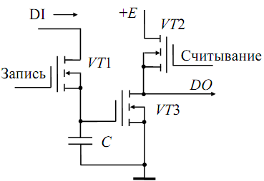 Рис.3

Информация считывается при подаче логической 1 на затвор VT2. При этом транзистор VT2 открывается, и на сток транзистора VT3 подается напряжение питания. Если конденсатор С заряжен, то транзистор VT3 открывается и на выходе DO действует напряжение логического нуля. VT3 работает как транзисторный ключ, нагрузкой которого является транзистор VT2, поэтому он инвертирует входной сигнал. Если конденсатор С разряжен, то VT3 оказывается запертым и на линии DO действует логическая 1.

В DRAM требуется периодическое восстановление (регенерация) записанного состояния. В большинстве случаев современные СБИС динамической памяти имеют встроенные средства регенерации. DRAM позволяют реализовать большой объем памяти на кристалле.

См. также анимацию:



1. (2.6) Организация flash-памяти. Принцип считывания и записи информации в ячейке флэш-памяти.

В отличие от многих других типов полупроводниковой памяти, ячейка флэш-памяти не содержит конденсаторов – типичная ячейка флэш-памяти состоит всего-навсего из одного транзистора особой архитектуры. Ячейка флэш-памяти прекрасно масштабируется, что достигается не только благодаря успехам в миниатюризации размеров транзисторов, но и благодаря конструктивным находкам, позволяющим в одной ячейке флэш-памяти хранить несколько бит информации.

Флэш-память исторически происходит от ROM-памяти, но функционирует подобно RAM. Данные флэш хранит в ячейках памяти, похожих на ячейки в динамической RAM. В отличие от RAM, при отключении питания данные из флэш-памяти не пропадают. Это выгодно отличает флэш-память, однако замены памяти RAM не происходит из-за двух особенностей флэш-памяти: флэш работает существенно медленнее и имеет ограничение по количеству циклов перезаписи (от 10 тыс. до 1 млн для разных типов).

Информация, записанная на флэш-память, может храниться очень длительное время (от 20 до 100 лет) и способна выдерживать значительные механические нагрузки (в 5–10 раз превышающие предельно допустимые для обычных жестких дисков).

Основное преимущество флэш-памяти перед жесткими дисками и носителями CD-ROM состоит в том, что флэш-память потребляет значительно (примерно в 10–20 и более раз) меньше энергии во время работы. В устройствах CD-ROM, жестких дисках, кассетах и других механических носителях информации бóльшая часть энергии уходит на приведение в движение механики этих устройств. Кроме того, флэш-память компактнее большинства других механических носителей.

Благодаря низкому энергопотреблению, компактности, долговечности и относительно высокому быстродействию, флэш-память идеально подходит для использования в качестве накопителя в таких портативных устройствах, как цифровые фото- и видеокамеры, сотовые телефоны, портативные компьютеры, MP3-плееры, цифровые диктофоны и т. п.

Ячейки флэш-памяти бывают как на одном, так и на двух транзисторах.

В простейшем случае каждая ячейка хранит один бит информации и состоит из одного полевого транзистора со специальной электрически изолированной областью («плавающим» затвором – floating gate), способной хранить заряд многие годы. Наличие или отсутствие заряда кодирует один бит информации. Принцип конструирования ячеек флэш-памяти представлен на рис. 1:

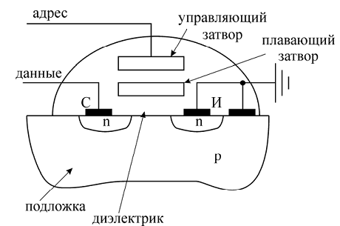

*Рис. 1 - Ячейка флэш-памяти*

При записи заряд помещается на плавающий затвор одним из двух способов (зависит от типа ячейки): методом инжекции «горячих» электронов или методом туннелирования электронов. Стирание содержимого ячейки (снятие заряда с «плавающего» затвора) производится методом туннелирования.

Как правило, наличие заряда на транзисторе понимается как логический «0», а его отсутствие – как логическая «1».

Рассмотрим простейшую ячейку флэш-памяти на одном n-p-n транзисторе. Ячейки подобного типа чаще всего применялись в накопителях flash-памяти, а также в микросхемах EPROM.

Поведение транзистора зависит от количества электронов на «плавающем» затворе. «Плавающий» затвор играет ту же роль, что и конденсатор в DRAM, т. е. хранит запрограммированное значение.

Помещение заряда на «плавающий» затвор в такой ячейке производится методом инжекции «горячих» электронов (CHE – channel hot electrons), а снятие заряда осуществляется методом квантовомеханического туннелирования Фаулера-Нордхейма (Fowler-Nordheim, FN).

При чтении, в отсутствие заряда на «плавающем» затворе, под воздействием положительного поля на управляющем затворе образуется n-канал в подложке между истоком и стоком, и возникает ток.

Наличие заряда на «плавающем» затворе меняет вольт-амперные характеристики транзистора таким образом, что при обычном для чтения напряжении канал не появляется, и тока между истоком и стоком не возникает.

При программировании на сток и управляющий затвор подается высокое напряжение (причем на управляющий затвор напряжение подается приблизительно в два раза выше). «Горячие» электроны из канала инжектируются на плавающий затвор и изменяют вольт-амперные характеристики транзистора. Такие электроны называют «горячими», поскольку они обладают высокой энергией, достаточной для преодоления потенциального барьера, создаваемого тонкой пленкой диэлектрика.

При стирании высокое напряжение подается на исток. На управляющий затвор (опционально) подается высокое отрицательное напряжение. Электроны туннелируют на исток.

*Рис. 2. Принцип считывания информации в ячейке флэш-памяти*

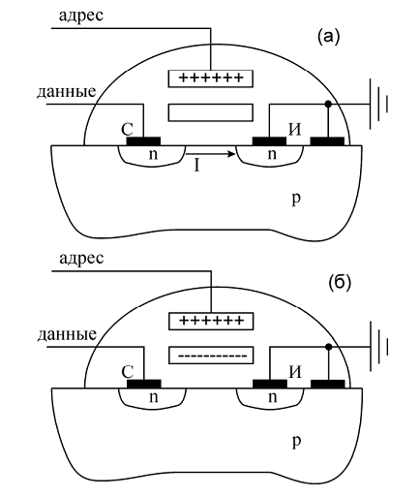

Эффект туннелирования – один из эффектов, использующих волновые свойства электрона. Сам эффект заключается в преодолении электроном потенциального барьера малой «толщины». Для наглядности представим себе структуру, состоящую из двух проводящих областей, разделенных тонким слоем диэлектрика (обедненная область).

Преодолеть этот слой обычным способом электрон не может – не хватает энергии. Но при создании определенных условий (соответствующее напряжение и т. п.) электрон проскакивает слой диэлектрика (туннелирует сквозь него), создавая ток.

Различия методов туннелирования Фаулера – Нордхейма (FN) и метода инжекции «горячих» электронов:

* Channel FN tunneling – не требует большого напряжения. Ячейки, использующие FN, могут быть меньше ячеек, использующих CHE.
* CHE injection (CHEI) – требует более высокого напряжения по сравнению с FN. Таким образом, для работы памяти требуется поддержка двойного питания.
* Программирование методом CHE осуществляется быстрее, чем методом FN.

Следует заметить, что кроме FN и CHE существуют другие методы программирования и стирания ячейки, которые успешно используются на практике, однако два описанных нами применяются чаще всего.

Процедуры стирания и записи сильно изнашивают ячейку флэш-памяти, поэтому в устройствах флэш-памяти помимо самой микросхемы памяти дополнительно используют специальную микросхему-контроллер, которая управляет процессом стирания-записи и обеспечивает равномерное использование различных ячеек памяти. Права, в последнее время все чаще производители устройств флэш-памяти такой контроллер не используют, что приводит к снижению надежности.

Кроме наиболее часто встречающихся ячеек с «плавающим» затвором существуют также ячейки на основе SONOS-транзисторов, которые не содержат плавающего затвора. SONOS-транзистор напоминает обычный МНОП (MNOS) транзистор. В SONOS-ячейках функцию «плавающего» затвора и окружающего его изолятора выполняет композитный диэлектрик ONO. Расшифровывается SONOS (Semiconductor Oxide Nitride Oxide Semiconductor) как Полупроводник-Диэлектрик-Нитрид-Диэлектрик-Полупроводник. Вместо давшего название этому типу ячейки нитрида в будущем планируется использовать поликристаллический кремний.

### Многоуровневые ячейки

В последнее время многие компании проводят исследования микросхем флэш-памяти, в которых одна ячейка хранит не один, а два и более бит.

Такие ячейки называются многоуровневыми (в английском варианте MLC – Multi Level Cell). Флэш-память, в которой используются двухбитовые ячейки, уже анонсированы. Кроме того, уже известно, что в лабораторных условиях получены прототипы, хранящие 4 бита в одной ячейке. В настоящее время активно ведутся исследования, связанные с поиском предельного числа бит, которое способна хранить многоуровневая ячейка.

В технологии MLC используется аналоговая природа ячейки памяти. Как известно, обычная однобитная ячейка памяти может принимать два состояния – «0» или «1». Во флэш-памяти эти два состояния различаются по величине заряда, помещенного на «плавающий» затвор транзистора. В отличие от «обычной» флэш-памяти, MLC способна различать более двух величин зарядов, помещенных на «плавающий» затвор, и, соответственно, большее число состояний. При этом каждому состоянию в соответствие ставится определенная комбинация значений бит. Например, для того, чтобы емкость ячейки была равна двум битам, необходимо различать четыре уровня заряда.

Во время записи на «плавающий» затвор помещается количество заряда, соответствующее необходимому состоянию. От величины заряда на «плавающем» затворе зависит пороговое напряжение транзистора. Пороговое напряжение транзистора можно измерить при чтении и определить по нему записанное состояние, а значит и записанную последовательность бит.

Идеология построения MLC микросхем определяет их основное преимущество по сравнению с обычными микросхемами флэш-памяти: при равном размере микросхем и одинаковом техпроцессе «обычной» и MLC-памяти, последняя способна хранить больше информации (размер ячейки тот же, а количество хранимых в ней бит – больше).

К основным недостаткам MLC можно отнести следующие:

* снижается помехоустойчивость этих ячеек и, соответственно, надежность хранения по сравнению с однобитными ячейками. Это приводит к необходимости встраивать более сложный механизм коррекции ошибок, что в свою очередь приводит к усложнению схемы;
* быстродействие микросхем на основе MLC зачастую ниже, чем у микросхем на основе однобитных ячеек;
* поскольку компьютерная система целиком работает с двоичными цифровыми сигналами, необходимо разработать и встроить в устройство памяти специфические схемы чтения/записи многоуровневых ячеек.

1. (3.3) Усилители электрических сигналов. Классификация, основные характеристики усилителей. Операционные усилители.

Устройства, с помощью которых путем затраты небольшого количества электрической энергии управляют энергией существенно большей, называют усилителями. Усилитель предназначен для усиления мощности электрического сигнала, что достигается за счет энергии источников питания. Усилители находят широкое применение в различных областях науки и техники. В состав усилителя входят усилительный (активный) элемент, пассивные элементы и источник питания. Назначение усилительного элемента - преобразование электрической энергии источника питания в энергию усиливаемых сигналов. Активными элементами, с помощью которых осуществляется управление энергией источников питания, чаще всего являются транзисторы.

Усиливаемый сигнал, подаваемый на вход усилителя, осуществляет управление процессом преобразования этой энергии. В результате выходной сигнал является функцией входного сигнала. Мощность выходного сигнала за счет энергии источника питания во много раз больше мощности усиливаемого сигнала. Мощность усиленных сигналов выделяется в нагрузке, которую включают в выходную цепь усилителя. Пассивные элементы усилителя служат для обеспечения нужного режима работы усилительного элемента и для некоторых других целей.

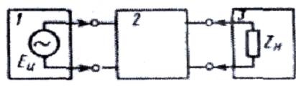Усилитель можно представить в виде четырехполюсника 2 к входным зажимам которого подключен источник сигнала 1, а к выходным – нагрузка 3 (рисунок 1). Если один усилительный элемент усилителя не обеспечивает нужного усиления сигнала, используют несколько усилительных элементов, соединяя их между собой с помощью тех или иных элементов связи; резисторов, трансформаторов и др. Один усилительный элемент и отнесенные к нему элементы называют усилительным каскадом.

## 1. Классификация усилителей

Признаки классификации:

* Характер входного сигнала.
* Назначение.
* Режим работы нелинейного активного элемента.
* Тип активного элемента.
* Полоса усиливаемых частот.

По характеру усиливаемых сигналов различают:

* + Усилители непрерывных сигналов. Здесь пренебрегают процессами установления. Основная характеристика – частотная передаточная.
  + Усилители импульсных сигналов. Входной сигнал изменяется настолько быстро, что переходные процессы в усилителе являются определяющими при нахождении формы сигнала на выходе. Основной характеристикой является импульсная передаточная характеристика усилителя.

По назначению усилителя делятся на:

* + усилители напряжения,
  + усилители тока,
  + усилители мощности.

Все они усиливают мощность входного сигнала. Однако собственно усилители мощности должны и способны отдать в нагрузку заданную мощность при высоком коэффициенте полезного действия.

С точки зрения выбора режима работы активного элемента различают:

* + Режим слабого сигнала. Нелинейный активный элемент работает в квазилинейном режиме. Применяется в усилителях напряжения или тока.
  + Режим большого сигнала. Применяется в усилителях мощности.

По типу используемых активных элементов усилители делятся на ламповые; транзисторные; диодные; параметрические; СВЧ-усилители, работающие с помощью специальных СВЧ-приборов  и др.

В зависимости от вида частотной передаточной характеристики усилителя и абсолютным значениям полосы частот различают:

* + Усилители постоянного тока (УПТ). Такое название обусловлено тем, что они способны усиливать очень медленные изменения сигналов (в том числе постоянные), т.е. рабочая полоса частот начинается от нулевой частоты до некоторой верхней граничной частоты. Величина верхней граничной частоты *fв* зависит от вида усиливаемых сигналов. Так, если УПТ используется в канале изображения телевизионной системы, то *fв* составляет 6 - 6,5 МГц , т.е. УПТ это, как правило, широкополосный усилитель.
  + Усилители низкой частоты (усилители звуковой частоты). Название условное, оно подчеркивает, что нижняя граничная частота лежит в области низких частот, несоизмеримо ниже верхней граничной частоты. Само значение верхней граничной частоты может быть разным: от единиц-десятков КГц до сотен МГц. АЧХ таких усилителей имеет вид:

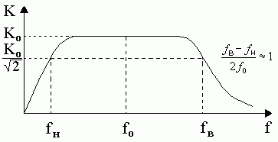

* Усилители радиочастоты (полосовые усилители, усилители высокой частоты, избирательные усилители). АЧХ таких усилителей имеет вид:

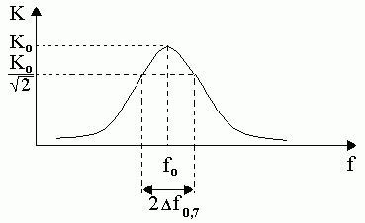

Полоса частот усилителя значительно меньше средней частоты:http://jstonline.narod.ru/rsw/rsw_h0/images/img172.gif

## 2. Основные показатели и характеристики усилителя

1. Коэффициенты передачи по напряжению, по току и по мощности в полосе пропускания.

http://jstonline.narod.ru/rsw/rsw_h0/images/img173.gif.

Часто используют значения коэффициента передачи в децибеллах

http://jstonline.narod.ru/rsw/rsw_h0/images/img174.gif. 

2. Полоса пропускания усилителя по уровню половинной мощности (wpe8.gif (905 bytes) по амплитуде) 2D *f0,7*, нижняя и верхняя граничные частоты: *fн* , *f*в .

3. Входное сопротивление – сопротивление между входными зажимами усилителя при подключенной нагрузке.

4. Выходное сопротивление усилителя – сопротивление между выходными зажимами вместе с известным сопротивлением источника сигнала.

5. КПД для усилителя мощности.

Важным свойством усилителя является неискаженная передача входного сигнала в нагрузку. *Искажения сигналов* в усилителе обусловлены двумя факторами:

1. Наличием в схеме усилителя реактивных элементов и межэлектродных ёмкостей в активном элементе , что приводит к так называемым частотным (линейным) искажениям сигналов. Различные частотные составляющие входного сигнала усиливаются по-разному, приводя к изменению формы сигнала. Линейные (амплитудные и фазовые) искажения определяются неравномерностью АЧХ и нелинейностью ФЧХ усилителя. Мерой амплитудных искажений является отношение коэффициента передачи усилителя на заданной частоте к коэффициенту передачи в полосе пропускания.

*М*=*K*(*f*)/*K*o .

При *М*=1 амплитудные искажения отсутствуют, *М*>1 характеризует подъем АЧХ, *М*<1 характеризует спад АЧХ.

Нелинейность ФЧХ приводит к изменениям соотношений между фазами составляющих сигнала, и в конечном итоге к искажению формы сигнала. Частотные  искажения называются линейными, т.к. они обусловлены линейными элементами схемы. Равномерность АЧХ и линейность ФЧХ усилителя в полосе сигнала характеризует передачу без искажений.

2. Наличие нелинейного элемента в усилителе приводит к появлению в спектре выходного сигнала составляющих с частотами, которых не было в исходном входном сигнале. Искажения, вызванные этими составляющими, называются нелинейными. Оценка нелинейных искажений производится по формуле

http://jstonline.narod.ru/rsw/rsw_h0/images/img175.gif,

где *Um,*1 - амплитуда первой гармоники усиливаемого сигнала, *Um,n* – амплитуды высших гармонических составляющих  сигнала на выходе усилителя.

Характеристикой, позволяющей выбрать режим работы с минимальными нелинейными искажениями, является амплитудная характеристика усилителя - зависимость амплитуды первой гармоники выходного сигнала от амплитуды гармонического сигнала на входе.  
Примеры АХ:

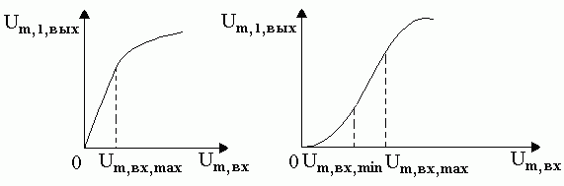

Амплитуды входного сигнала *Um,вх,min* и *Um,вх,max* определяют динамический диапазон усилителя.

Для импульсных усилителей важной является переходная *g(t)* (или импульсная *h(t)*) характеристика усилителя. Это зависимость значения выходного напряжения от времени при скачкообразном изменении входного напряжения. При прохождении импульсного сигнала переходная характеристика позволяет оценить степень искажения сигнала на выходе. Типичный вид переходной характеристики УНЧ показан ниже.

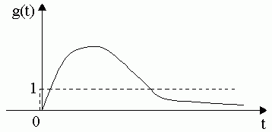

Импульсная характеристика усилителя определяется как производная от переходной:

http://jstonline.narod.ru/rsw/rsw_h0/images/img176.gif

Она связана парой преобразований Фурье с частотной характеристикой усилителя:

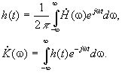

Чем шире частотная характеристика, тем короче переходные процессы в усилителе; так нижняя граничная частота УНЧ отвечает за неискаженную передачу медленно меняющейся части усиливаемого сигнала (например, полочки в импульсе прямоугольной формы), а верхняя граничная частота – за неискаженную передачу быстро меняющейся части сигнала (например, фронтов прямоугольных импульсов).

При анализе электронных цепей в режиме малого сигнала усилитель представляют в виде линейного эквивалентного четырехполюсника (рис. 2.1), у которого  и  – соответственно входное и выходное сопротивления, а  – коэффициент усиления напряжения в режиме холостого хода (*p* – обобщенный оператор, принимающий частные значения в зависимости от типа преобразования). Если , то усилитель управляется напряжением, при обратном соотношении – током. Усилитель имеет потенциальный или токовый выход в зависимости от соотношения между выходным сопротивлением и сопротивлением нагрузки:  или . В общем случае усилитель характеризуется тремя коэффициентами усиления: напряжения , тока  и мощности , которые можно выразить через параметры эквивалентной схемы:



.

Поскольку параметры  зависят от *p*, их называют функциями:  – входная функция;  – выходная функция;  – передаточные функции. Если рассматриваются свойства усилителя в частотной области, то  – мнимая частота и передаточные функции имеют вид



.

Зависимость модуля  от частоты  называется амплитудно-частотной характеристикой (АЧХ), а зависимость аргумента  – фазочастотной характеристикой (ФЧХ). Общий вид этих характеристик показан на рис. 2.2. Кривые 1 относятся к усилителю постоянного тока (УПТ), у которого номинальный коэффициент усиления  определяется на частоте , а кривые 2 – к усилителю переменного тока (УПрТ), у которого  определяется в области средних частот, где фазовый сдвиг  . Отклонение  от горизонтальной прямой  харак­тери­зует частотные искажения, кото­рые оцениваются соответствующим коэффициентом . Частоты, на которых коэффициент частотных искажений  равен определенной величине (чаще всего 0,707), называются граничными частотами полосы пропускания:  – нижняя граничная частота (у УПТ = 0);  – верхняя граничная частота. Фазовые искажения харак­теризуются величиной отклонения реальной ФЧХ от касательной, проведенной к ней в точке, где .

Во временной области свойства усилителя описываются переходной характеристикой, являющейся реакцией усилителя на скачок входного напряжения (или тока): . Общий вид изменения выходного напряжения  при скачкообразном изменении входного напряжения  от нуля до некоторого постоянного значения показан на рис. 2.3, где, как и на рис. 2.2, кривая 1 относится к УПТ, а кривая 2 – к УПрТ. Временные искажения в области малых времен характеризуются временем нарастания  и временем установления , а в области больших времен (в усилителях переменного тока) – временем спада . Время установления  отсчитывается до того момента, после которого выходное напряжение не будет выходить за пределы заданного коридора значений (обычно это 5…10 % от установившегося значения ). Аналитическое выражение переходной характери­стики получают путем обратного преобразования Лапласа произведения изображения единичного скачка и передаточной функции:

.



Кроме переходной характеристики к временным относится также импульсная характеристика .

Переходные искажения в области малых времен, как и частотные (фазовые) искажения в области верхних частот, вызываются паразитными ёмкостями схемы, межэлектродными ёмкостями полевых транзисторов, барьерной ёмкостью, а также инерционностью носителей в базе биполярных транзисторов. В усилителях переменного тока в качестве элементов межкаскадной связи используются разделительные конденсаторы, а для устранения местных отрицательных обратных связей по переменному току – блокирующие конденсаторы. Эти конденсаторы и являются причиной переходных искажений в области больших времен и частотных (фазовых) искажений в области нижних частот.

Частные, фазовые и переходные искажения являются линейными, поскольку они вызваны наличием в схеме линейных реактивных элементов или их аналогов и не приводят к изменению формы гармонического сигнала. Нелинейные искажения в усилителе возникают при большом выходном сигнале из-за нелинейных свойств транзисторов и проявляются в нарушении пропорциональной зависимости между амплитудами выходного и входного сигналов ( и  на рис. 2.4), а также в искажении формы гармонического сигнала, что приводит к появлению на выходе усилителя высших гармоник (2-й, 3-й и т.д.). Мерой нелинейных искажений гармонического сигнала служит коэффициент гармоник



,

где  – коэффициент *κ*-й гармоники;  – амплитуда первой (основной) гармоники;  – амплитуды высших гармоник. При вычислении  часто ограничиваются учетом только нескольких первых гармоник, поскольку амплитуды высших гармоник, как правило, резко убывают с ростом их номеров.

Строго говоря, амплитудная характеристика (рис. 2.4) начинается не из точки “0”, что связано с выходным напряжением дрейфа в усилителях постоянного тока и электрическими флуктуациями, т.е. с шумами. Шумовые свойства усилителя оцениваются коэффициентом шума

,  
который показывает во сколько раз отношение мощностей сигнала () и шума () на выходе усилителя хуже (меньше) этого же отношения на его входе. Таким образом, для каждого усилителя существует вполне определенный диапазон амплитуд усиливаемых сигналов (от  до ), так называемый динамический диапазон

,  
который, с одной стороны, ограничивается допустимым отношением сигнал/шум (и дрейфом нуля в УПТ), а с другой стороны – допустимым значением коэффициента гармоник. Параметр  измеряется в децибелах.

## 3. Усилитель постоянного тока

Усилителями постоянного тока (УПТ) называют такие приборы, которые могут усиливать медленно изменяющиеся электрические сигналы, т. е. они способны усиливать не только переменные, но и постоянные составляющие напряжения и тока. Низшая рабочая частота таких усилителей нулевая, а верхняя может быть любой, вплоть до очень высокой (несколько мегагерц).

Усилители постоянного тока - наиболее распространенный тип усилительных устройств в вычислительной технике. Они имеют много разновидностей (дифференциальные, операционные, усилители с преобразованием сигнала и др.). Амплитудно-частотная характеристика УПТ равномерна.

Исходя из назначения УПТ, связь между каскадами должна осуществляться таким образом, чтобы обеспечивалось прохождение постоянной составляющей, поэтому для межкаскадной связи нельзя использовать конденсаторы и трансформаторы. Усилители не должны содержать также блокировочных и разделительных конденсаторов. Связь между каскадами осуществляется или через резисторы, или непосредственно с помощью соединительных проводников (гальваническая межкаскадная связь).

В УПТ необходимо обеспечить условие, чтобы в отсутствие входного сигнала на выходе отсутствовали как переменная, так и постоянная составляющие сигнала, иначе нарушится пропорциональность между входным и выходным напряжениями. Однако если не будут приняты соответствующие меры, это требование в УПТ не будет соблюдаться. Отклонение напряжения на выходе усилителя от начального (нулевого) значения в отсутствие сигнала называется дрейфом усилителя.

Основными причинами дрейфа являются температурная и временная нестабильность параметров усилительных элементов, резисторов и источников питания, а также низкочастотные шумы и помехи. Дрейф нуля искажает усиливаемые сигналы, может нарушить работу цепи настолько, что она будет неработоспособна.

Для компенсации дрейфа нуля, возникающего за счет изменения температуры, применяют специальные термокомпенсационные схемы, а на входе усилителя - дифференциальные каскады. Иногда усилитель предварительно прогревают, чтобы все его элементы к началу работы имели постоянную температуру, реже – термостатируют. Для исключения дрейфа, являющегося следствием нестабильности источников питания, последние стабилизируют с помощью электронных, магнитных и других стабилизаторов.

УПТ не содержат элементов, которые не поддаются микромииатюризации, поэтому в основном выполняются в виде гибридных и полупроводниковых интегральных микросхем. Усилители могут быть однотактными и двухтактными (дифференциальными). В настоящее время усилители постоянного тока выполняют по дифференциальной схеме.

## 4. Дифференциальный усилитель

По структуре дифференциальные усилители (ДУ) являются усилителями постоянного тока. В микроэлектронике они являются одним из универсальных элементов линейных интегральных микросхем. Другое название их - параллельно-балансные каскады Их используют с целью обеспечения значительного снижения дрейфа нуля в усилителях постоянного тока.

Принцип работы балансной схемы можно пояснить на примере четырехплечевого моста, показанного на рисунке 2.5. Если выполняется условие R1/R2=R3/R4, т.е. мост сбалансирован, то в нагрузочном сопротивлении RH ток равен нулю. Баланс не нарушится и в том случае, если будут изменяться напряжение Е и сопротивления резисторов плеч моста, но при условии, что соотношение между сопротивлениями резисторов сохраняется.

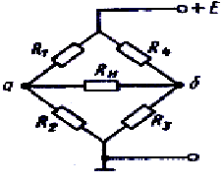Рис. 2.5

## 5. Операционные усилители

Операционным усилителем (ОУ) называют усилитель постоянного тока с дифференциальным входным каскадом, с очень высоким и стабильным коэффициентом усиления (от 1000 до 100000), широкой полосой пропускания (fв = 10 ÷ 100 МГц), высоким входным сопротивлением (Rвх >10 кОм), малым выходным сопротивлением (Rвых < 100 Ом), малым дрейфом нуля, высоким коэффициентом подавления синфазных сигналов, несимметричным выходом.

Таким образом, под термином «операционный усилитель» понимают высококачественный универсальный усилитель.

Условное обозначение ОУ показано на рисунке 2.6 а, а его амплитудная характеристика – на рисунке 2.6 б. Вход 1, обозначенный знаком плюс на рисунке 2.6 а, называют неинвертирующим (прямым), так как сигнал на выходе и CИГНАЛ на этом входе имеют одинаковую полярность. Вход 2, обозначенный знаком «–», называют инвертирующим, так как сигнал на выходе по отношению к сигналу на этом входе имеет противоположную полярность. На рисунке 2.6 в показана принципиальная схема ОУ.

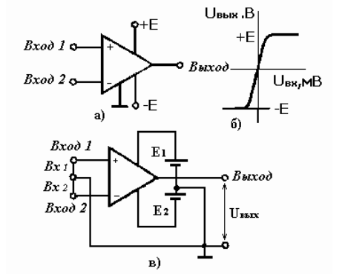Рис. 2.6

Питание осуществляется от двух последовательно включенных источников, напряжения которых одинаковы, но знаки относительно заземленной точки разные. Этим обеспечивается нулевой сигнал на выходе в отсутствие входного сигнала и возможность получить выходной сигнал или положительной, или отрицательной полярности. Сигнал можно подавать от симметричного источника сигнала, соединенного с общим проводом, на вход 1 - вход 2 либо от двух отдельных источников, один из которых подключают к инвертирующему входу и общему проводу, Другой - к неинвертирующему и общему проводу. Часто сигнал подают на неинвертирующий вход, а через инвертирующий вход ОУ охватывают глубокой ОС. В этом случае можно получать устройства с различными свойствами, которые будут определяться параметрами цепи ОС. С помощью такого ОУ можно осуществлять математические операции (умножение, интегрирование, дифференцирование, сравнение и др. отсюда название этих усилителей - операционные).

На рис.2.7 дано ещё одно схемное обозначение операционного усилителя. Входной каскад его выполняется в виде дифференциального усилителя, так что операционный усилитель имеет два входа. В дальнейшем будем, при необходимости, обозначать неинвертирующий вход буквой *p* (positive - положительный), а инвертирующий - буквой *n* (negative - отрицательный). Выходное напряжение Uвых находится в одной фазе с разностью входных напряжений:

**Uвых = U1 - U2**

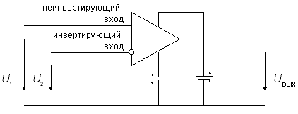Рис. 2.7

*Рис. 1. Обозначение ОУ*

Чтобы обеспечить возможность работы операционного усилителя как с положительными, так и с отрицательными входными сигналами, следует использовать двухполярное питающее напряжение. Для этого нужно предусмотреть два источника постоянного тока, которые, как это показано на рис. 1, подключаются к соответствующим внешним выводам ОУ. Обычно интегральные операционные усилители работают с напряжением питания +/-15 В. В дальнейшем, рассматривая схемы на ОУ, мы, как правило, не будем указывать выводы питания.

Наконец, очень важное обстоятельство: операционный усилитель почти всегда охвачен *глубокой отрицательной обратной связью*, свойства которой и определяют свойства схемы с ОУ.

Принцип введения отрицательной обратной связи иллюстрируется рис. 2.8.

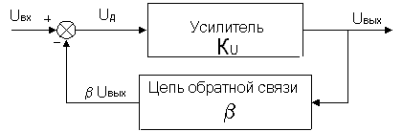

*Рис. 2.8. Принцип отрицательной обратной связи*

Часть выходного напряжения возвращается через цепь обратной связи ко входу усилителя. Если, как это показано на рис. 2, напряжение обратной связи вычитается из входного напряжения, обратная связь называется отрицательной.

Для физического анализа схемы, представленной на рис. 2, допустим, что входное напряжение изменилось от нуля до некоторого положительного значения Uвх. В первый момент выходное напряжение Uвых, а следовательно, и напряжение обратной связи bUвых также равны нулю. При этом напряжение, приложенное ко входу операционного усилителя, составит Uд = Uвх. Так как это напряжение усиливается усилителем с большим коэффициентом усиления KU, то величина Uвых быстро возрастет до некоторого положительного значения и вместе с ней возрастет также величина bUвых. Это приведет к уменьшению напряжения Uд, приложенного ко входу усилителя. Тот факт, что выходное напряжение воздействует на входное напряжение, причем так, что это влияние направлено в сторону, противоположную изменениям входной величины и есть проявление отрицательной обратной связи. После достижения устойчивого состояния выходное напряжение ОУ

Uвых =KUUд =KU(Uвх - Uвых).

Решив это уравнение относительно Uвых, получим:

**K=Uвых /Uвх =KU/(1 + KU)**  **(1)**

При KU >> 1 коэффициент усиления ОУ, охваченного обратной связью составит

**K ≈1/**   **(2)**

Таким образом, из этого соотношения следует, что коэффициент усиления ОУ с обратной связью определяется почти исключительно только обратной связью и мало зависит от параметров самого усилителя. В простейшем случае цепь обратной связи представляет собой резистивный делитель напряжения. При этом схема с ОУ работает как линейный усилитель, коэффициент усиления которого определяется только коэффициентом ослабления цепи обратной связи. Если в качестве цепи обратной связи применяется RC-цепь, то образуется активный фильтр. Наконец, включение в цепь обратной связи ОУ диодов и транзисторов позволяет реализовать нелинейные преобразования сигналов с высокой точностью.

Типовая схема ОУ показана на рисунке 2.9. В ней имеется два дифференциальных каскада. Один – на транзисторах Т1 И Т2, другой – на транзисторах Т3 и Т4 (каскады предварительного усиления); переходный однотактный каскад на транзисторе Т5, и выходной каскад (мощный) на транзисторах T6 и Т7 , выполненный по схеме эмиттерного повторителя с дополнительной симметрией. Диоды играют роль нелинейных сопротивлений, обеспечивающих температурную стабильность.

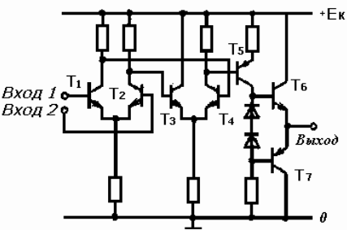Рис. 2.9

Многообразие функций, которые можно выполнять ОУ, сделало его основным универсальным устройством аналоговых (линейных) интегральных микросхем.

По размерам и цене операционные усилители практически не отличаются от отдельного транзистора. В то же время, преобразование сигнала схемой на ОУ почти исключительно определяется свойствами цепей обратных связей усилителя и отличается высокой стабильностью и воспроизводимостью. Кроме того, благодаря практически идеальным характеристикам ОУ реализация различных электронных схем на их основе оказывается значительно проще, чем на отдельных транзисторах. Поэтому операционные усилители почти полностью вытеснили отдельные транзисторы в качестве элементов схем ("кирпичиков") во многих областях аналоговой схемотехники.

1. (1.4) Источники вторичного питания. Выпрямители. Сглаживающие фильтры. Стабилизация напряжения и тока.

## 1 Назначение источников вторичного питания

Источники вторичного питания предназначены для создания напряжений и токов, необходимых для питания радиоэлектронной аппаратуры. Они обеспечивают допустимый уровень переменных составляющих в выходном постоянном напряжении, стабильность выходного напряжения (или тока) при изменении напряжения сети или тока нагрузки, заданную экономичность, устойчивость к перегрузкам и коротким замыканиям выходных зажимов, работоспособность в заданном диапазоне температур.

Функциональная схема источника питания показана на рисунке 1.

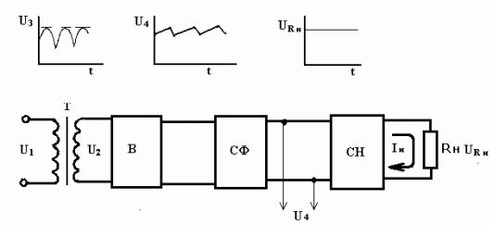

Рис. 10.1

Трансформатор Т служит для преобразования переменного напряжения U1 сети в необходимое напряжение U2 и для гальванической развязки источника питания от сети. Выпрямитель В, состоящий из выпрямительных диодов, преобразует переменное напряжение U в постоянное пульсирующее напряжение U3, а сглаживающий фильтр СФ преобразует его в постоянное напряжение U4 с небольшими пульсациями. Напряжение U4 может быть использовано для питания каскадов аппаратуры, нормально работающих и при пульсациях (например, оконечных каскадов усилителей мощности звуковой частоты). Стабилизатор напряжения СН предназначен для окончательного сглаживания пульсаций, а также создания напряжения URн которое мало зависит от напряжения U1 сети и тока IH нагрузки.

## 2 Выпрямители

Выпрямители - это устройства, предназначенные для преобразования переменных напряжений (токов) в постоянные напряжения (токи). В схеме однополупериодного выпрямления (рисунок 2 а, б) в течение первого полупериода (полярность напряжения U2, вторичной обмотки трансформатора Т указана без скобок) ток нагрузки Iн проходит по цепи: вывод 1 трансформатора Т, диод VD, резистор Rн, вывод 2. При этом на нагрузке появляется синусоидальный импульс напряжения URH (рисунок 2 б), а на диоде VD - малое прямое напряжение Uпр (рисунок 2 г). В течение следующего полупериода (полярность напряжения указана в скобках) в цепи нагрузки протекает малый обратный ток Iобр диода VD, максимальное обратное напряжение на котором будет равно амплитуде вторичного напряжения U2m.

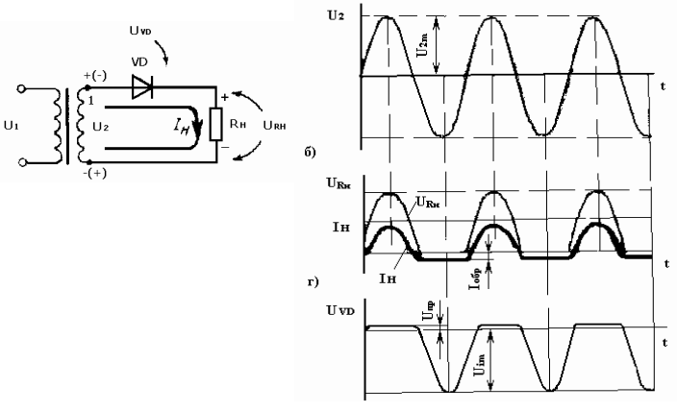

Рис. 10.2

Так как при однополупериодном выпрямлении выходное напряжение один раз за период достигает максимального значения, частота его пульсаций равна частоте сети. Такую схему выпрямления имеют, например, слаботочные высоковольтные выпрямители, служащие для питания анодов электронно-лучевых трубок.

В схеме двухполупериодного выпрямления с нулевым выводом (рисунок 3 а), временные диаграммы которой показаны на рисунке 3 б, в, г, д, е, в первый полупериод в точке 1 относительно точки 2 действует положительное напряжение, а в точке 3 - отрицательное. Вторичную обмотку трансформатора Т выполняют так, чтобы в точках 1 и 3 были одинаковые, но противофазные относительно точки 2 напряжения. U'2 и U''2- Напряжение U'2 вызывает ток I1, который протекает по цепи: точка 1, диод VD1, резистор RН, точка 2 (т.е. ток в нагрузку поступает с верхней половины вторичной обмотки трансформатора Т). Ток I1 создает на резисторе RH падение напряжения URH, полярность которого указана, а амплитуда равна амплитуде напряжения U2m между точками 1 и 2. В течение этого полупериода диод VD2 закрыт напряжением, действующим между точками 1 и 3, максимальное значение которого равно амплитудному значению напряжения на всей вторичной обмотке трансформатора или двойной его амплитуде 2U2m на ее половине. При этом на проводящем ток в течение всего полупериода диоде VD1 образуется небольшое прямое падение напряжения U .

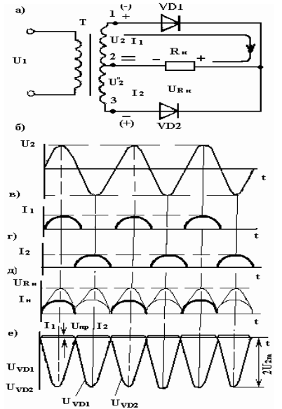

Рис. 10.3

В следующий полупериод диод VD2 начинает проводить ток по цепи: точка 3, диод VD2, резистор RH, точка 2. При этом на нагрузке появляется синусоидальный импульс напряжения той же полярности, что и в первый полупериод. Диод VD1 в течение второго полупериода закрыт. Таким образом, диоды поочередно проводят ток в нагрузку.

Частота пульсаций выходного напряжения при двухполупериодном выпрямлении равна удвоенной частоте напряжения сети, так как за один период ток нагрузки дважды достигает максимума. Такую схему выпрямления используют в сильноточных низковольтных выпрямителях.

## 3 Сглаживающие фильтры

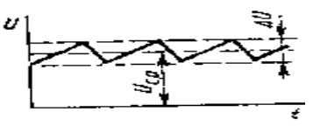Сглаживающие фильтры предназначены для уменьшения пульсаций выпрямленного напряжения до необходимого уровня. Оценивают выпрямленное напряжение коэффициентом пульсаций kп – отношением амплитуды первой гармоники U1m , к среднему выходному напряжению Ucp, т.е.

Рис. .4

kп= U1m/Ucp.

Обычно kп определяют как отношение половины размаха пульсаций ∆U (рисунок 4) к среднему выходному напряжению Ucp , т.e.

 (1)

Сглаживание пульсаций оценивают коэффициентом сглаживания kсгл, который показывает, во сколько раз коэффициент пульсаций kпвых на выходе фильтра меньше коэффициента пульсаций kпвх на его входе, т.е. kсгл = kпвх / kпвых (2)

### 3.1 Индуктивный фильтр

Индуктивный сглаживающий фильтр (рисунок 5 а) представляет собой катушку индуктивности L (дроссель), активное сопротивление которой RДP (рисунок 5 б) постоянному току I невелико и значительно меньше сопротивления нагрузки RН. Поэтому напряжение на нагрузке URH близко по значению постоянной составляющей U= входного напряжения Uвх.

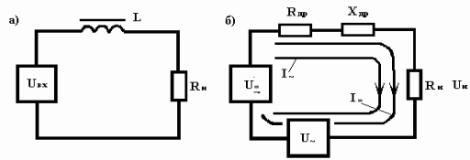

Рис. 5

Для переменной составляющей тока I= реактивное сопротивление ХДР значительно больше сопротивлений Rдр и Rн, поэтому основное падение напряжения, вызванное током I приходится на катушку индуктивности, а на нагрузке переменное напряжение невелико.

Коэффициент сглаживания такого фильтра может быть определен как:

 (3)

Для улучшения сглаживания выбирают схему выпрямления с наибольшей частотой пульсаций fп индуктивность катушки L должна быть по возможности большей, а ее активное сопротивление RДP – малым.

Индуктивные сглаживающие фильтры применяют в сильноточных выпрямителях.

### 3.2 Ёмкостной фильтр

Ёмкостной фильтр (рисунок 5.6 а) представляет собой конденсатор Сф, сопротивление которого переменному току значительно меньше сопротивления нагрузки RH. Поэтому общее сопротивление параллельно включенных конденсатора Сф и нагрузки RH оказывается значительно меньше сопротивлений диодов и обмотки трансформатора, являющихся внутренним сопротивлением выпрямителя. Падение напряжения, вызываемое переменной составляющей выпрямленного тока, происходит в основном на внутреннем сопротивлении выпрямителя и лишь незначительное переменное напряжение пульсаций выделяется на нагрузке RH. Сглаживание пульсаций тем лучше, чем больше ёмкость конденсатора Сф и сопротивление нагрузки RH. Ёмкостные фильтры широко используются в источниках питания.

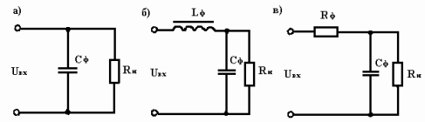

Рис. 6

### 3.3 Индуктивно-ёмкостной фильтр

Индуктивно-ёмкостной (LC) фильтр (рисунок 5.6 б) состоит из катушки индуктивности Lф и конденсатора Сф. Коэффициент сглаживания LC-фильтра определяется:

 (4)

LC-фильтры обладают лучшими по сравнению с другими фильтрами параметрами, но громоздки и довольно дороги. Эти фильтры применяют в выпрямителях, предназначенных для питания выходных каскадов мощных передатчиков на электронных лампах, а также в тиристорных выпрямителях, так как тиристоры могут работать только на индуктивную нагрузку и выходят из строя, если первый элемент сглаживающего фильтра - конденсатор.

### 3.4 Резистивно-ёмкостной фильтр

Резистивно-ёмкостной (RC) фильтр (рисунок 6 в) состоит из резистора Rф и конденсатора Сф.

Коэффициент сглаживания RC-фильтра:

 (5)

Для увеличения kcгл номиналы резистора Rф и конденсатора Сф должны быть как можно большими, а схема выпрямления иметь наибольшую частоту пульсаций. Однако чрезмерное увеличение сопротивления резистора Rф уменьшает выходное напряжение и КПД фильтра, т.к. на резисторе Rф рассеивается слишком большая мощность, поэтому его сопротивление рассчитывают по формуле:

Rф =(0,15 ÷ 0,5)Rн. (6)

RС-фильтры просты по конструкции, сравнительно дешевы и применяются в маломощных источниках питания, имеющих ток нагрузки несколько десятков миллиампер.

## 4 Стабилизация напряжения и тока

Стабилизатор – электронное устройство, предназначенное для стабилизации напряжения (тока) в цепи вторичного электропитания Стабилизированные источники питания в основном применяют в радиоэлектронных устройствах, выполненных на транзисторах интегральных микросхемах, так как для их работы необходимы постоянные и независимые питающие напряжения и токи. Кроме тoго, стабилизаторы напряжения защищают эти устройства от кратковременных бросков напряжения сети, предохраняя от перенапряжений транзисторы и микросхемы. Одновременно стабилизаторы сглаживают пульсации выпрямленного напряжения, т. е. ведут себя как активные сглаживающие фильтры.

### 4.1 Стабилизатор напряжения

Стабильность выходного напряжения оценивают коэффициентом стабилизации:

kст = (∆Uвx / ∆Uвых)⋅(Uвыx / Uвx), (7)

где ∆Uвх - изменение входного напряжения;

∆Uвых - изменение выходного напряжения, вызванное изменением входного.

В параметрических стабилизаторах напряжения (рисунок 7) используется малая зависимость напряжения стабилитрона от проходящего через него тока (см. ВАХ стабилитрона).

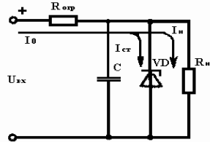

Рис. 7

При этом входное напряжение Uвх распределяется между ограничивающим резистором Rогр и параллельно включенными стабилитроном VD и резистором нагрузки RH. Схему стабилизатора рассчитывают так, чтобы при полных изменениях напряжения Uвх режим стабилитрона соответствовал рабочему участку. В этом случае напряжение на нагрузке изменяется не более чем на малую величину δUст, т.е. будет стабильным. При импульсном изменении нагрузки параллельно стабилитрону включают конденсатор С (см. рисунок 7), зарядом которого поддерживается выходное напряжение в моменты увеличения нагрузки.

Параметрический стабилизатор имеет kст порядка 20-30. Больший kст получают последовательным включением двух параметрических стабилизаторов, но в этом случае недопустимо мал КПД. Параметрические стабилизаторы применяют в качестве вспомогательных опорных источников напряжения в стабилизаторах напряжения и тока других типов, а также когда ток нагрузки невелик – несколько миллиампер.

Компенсационные стабилизаторы напряжения бывают двух типов: с параллельным (рисунок 8) и последовательным (рисунок 9) регулирующими элементами.

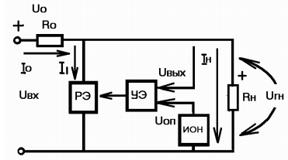

Рис. 8

В схеме, показанной на рисунке 8, регулирующий элемент РЭ включен параллельно нагрузке Rн и его сопротивление задается выходным сигналом управляющего элемента УЭ, на вход которого для сравнения поступают выходные напряжения Uвыx и Uon соответственно стабилизатора и источника опорного напряжения ИОН (обычно это параметрический стабилизатор). При увеличении входного напряжения Uвх (или нагрузки RH) увеличивается выходное URH. Сигнал рассогласования UР = URн – Uоп, усиливаемый управляющим элементом УЭ, уменьшает сопротивление РЭ. При этом токи I1 и Iо= I1+Iн увеличиваются, увеличивая падение напряжения U0 на балластном резисторе Rо частично компенсируя рост Uвx. При уменьшении входного напряжения происходит обратное: ток I1 и напряжение U0 уменьшаются, частично компенсируя уменьшение Uвx.

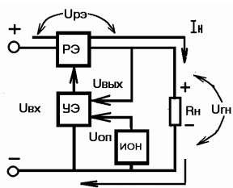

Рис. 9

В схеме, показанной на рисунке 5.9, регулирующий элемент включен последовательно нагрузке RН. При увеличении Uвx увеличиваются напряжение нагрузки URн, сигнал рассогласование Uр = Uвых – Uоп и сопротивление регулирующего элемента РЭ. При этом напряжение UРЭ увеличивается, частично компенсируя рост URн.

Компенсационный стабилизатор напряжения на транзисторах (рисунок 10) имеет цепь тока нагрузки, состоящую из двух участков коллектор-эмиттер регулирующего транзистора VT1 (так выполнен регулирующий элемент) и резистора нагрузки RH. Входное напряжение распределяется между этими участками цепи, т.е. Uвx = Uкэ1 + URн . Усилитель сигнала рассогласования выполнен на транзисторе VT2, на переход база – эмиттер которого поступает напряжение рассогласования:

Uр = αURн – Uоп , (8)

где αURн – напряжение базы, пропорциональное напряжению URн нагрузки;

α = R4 / (R3+R4) – коэффициент пропорциональности.

Вырабатываемое параметрическим стабилизатором на стабилитроне VD опорное напряжение Uon не зависит от напряжения Uвx и тока нагрузки IН .

При подаче усиленного сигнала рассогласования UP на базу регулирующего транзистора VT1, потенциал эмиттера которого равен напряжению нагрузки URH , напряжение на эмиттерном переходе:

UБЭ1=UК2 – URн . (9)

При увеличении входного напряжения напряжение нагрузки растет и увеличиваются напряжение базы αURн и токи транзистора VT2. При этом уменьшаются напряжения Uк2 и Uбэ, и соответственно токи базы и эмиттера транзистора VT1. Это равноценно увеличению сопротивления промежутка коллектор-эмиттер транзистора VT1 и падения напряжения на нем, т.е. почти все приращение входного напряжения Uвх приходится на регулирующий транзистор.

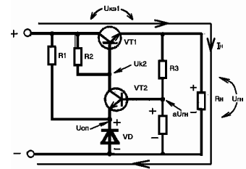

Рис. 10

При уменьшении входного напряжения уменьшаются сопротивление промежутка коллектор-эмиттер транзистора VT1 и напряжение на этом транзисторе, а выходное напряжение остается неизменным. Коэффициент стабилизации компенсационных стабилизаторов напряжения достигает сотен и даже тысяч единиц. Эти стабилизаторы являются основными источниками питания радиоэлектронных устройств на транзисторах и микросхемах.

### 4.2 Стабилизатор тока

Для питания некоторых каскадов радиоэлектронной аппаратуры необходимы стабилизированные токи, значения которых не зависят от входных напряжений и сопротивлений нагрузки. Параметрический стабилизатор тока (рисунок 11 а) выполняется на транзисторе, включенном по схеме с ОБ.

Эмиттерный ток транзистора IЭ=Ucт/R1, поскольку обычно сопротивление резистора R1 значительно больше сопротивления, эмиттерного перехода. Т.к. ток коллектора   
IК = Н21⋅Iэ = H21 ⋅ Uст /Rэ не зависит от сопротивления нагрузки и входного напряжения, данная схема является стабилизатором тока.

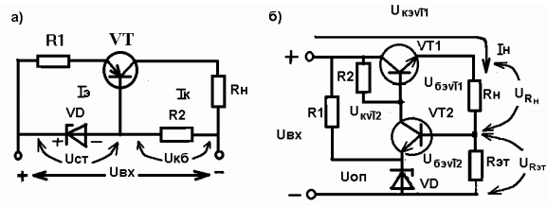

Рис. 11

Компенсационный стабилизатор тока (рисунок 11 б) имеет схему, аналогичную схеме компенсационного стабилизатора напряжения. Отличие состоит лишь в том, что резистор нагрузки подключается вместо резистора R3.

В качестве источника опорного напряжения используется параметрический стабилизатор на низковольтном стабилитроне VD. Сопротивление эталонного резистора определяют по формуле:

RЭТ = (Uоп +UбэVT2) / Iн . (10)

Поскольку все параметры в этой формуле стабильны и не зависят от входного напряжения и тока нагрузки, стабилен и ток нагрузки.

1. (2.5) Выпрямители переменного напряжения.

Выпрямители используются в блоках питания радиоэлектронных устройств и компьютеров для преобразования переменного напряжения в постоянное. Схема любого выпрямителя содержит 3 основных элемента:

* Силовой трансформатор – устройство для понижения или повышения напряжения питающей сети и гальванической развязки сети с аппаратурой.
* Выпрямительный элемент (вентиль), имеющий одностороннюю проводимость – для преобразования переменного напряжения в пульсирующее.
* Фильтр – для сглаживания пульсирующего напряжения.

### Выпрямители могут быть классифицированы по ряду признаков:

* по схеме выпрямления – однополупериодные, двухполупериодные, мостовые, с удвоением (умножением) напряжения, многофазные и др.
* По типу выпрямительного элемента – ламповые(кенотронные), полупроводниковые, газотронные и др.
* По величине выпрямленного напряжения – низкого напряжения и высокого.
* По назначению – для питания анодных цепей, цепей экранирующих сеток, цепей управляющих сеток, коллекторных цепей транзисторов, для зарядки аккумуляторов и др.

### Основные характеристики выпрямителей:

Основными характеристиками выпрямителей являются:

* Номинальное напряжение постоянного тока – среднее значение выпрямленного напряжения, заданное техническими требованиями. Обычно указывается напряжение до фильтра U0 и напряжение после фильтра (или отдельных его звеньев – U. Определяется значением напряжения, необходимым для питаемых выпрямителем устройств.
* Номинальный выпрямленный ток I0 – среднее значение выпрямленного тока, т.е. его постоянная составляющая, заданная техническими требованиями. Определяется результирующим током всех цепей питаемых выпрямителем.
* Напряжение сети Uсети – напряжение сети переменного тока, питающей выпрямитель. Стандартное значение этого напряжения для бытовой сети – 220 вольт с допускаемыми отклонениями не более 10 %.
* Пульсация – переменная составляющая напряжения или тока на выходе выпрямителя. Это качественный показатель выпрямителя.
* Частота пульсаций – частота наиболее резко выраженной гармонической составляющей напряжения или тока на выходе выпрямителя. Для самой простой-однополупериодной схемы выпрямителя частота пульсаций равна частоте питающей сети. Двухполупериодные, мостовые схемы и схемы удвоения напряжения дают пульсации, частота которых равна удвоенной частоте питающей сети. Многофазные схемы выпрямления имеют частоту пульсаций, зависящую от схемы выпрямителя и числа фаз.
* Коэффициент пульсаций – отношение амплитуды наиболее резко выраженной гармонической составляющей напряжения или тока на выходе выпрямителя к среднему значению напряжения или тока. Различают коэффициент пульсаций на входе фильтра (p0 %) и коэффициент пульсаций на выходе фильтра (p %). Допускаемые значения коэффициента пульсаций на выходе фильтра определяются характером нагрузки.
* Коэффициент фильтрации (коэффициент сглаживания) – отношение коэффициента пульсаций на входе фильтра к коэффициенту пульсаций на выходе фильтра kс = p0/p. Для многозвенных фильтров коэффициент фильтрации равен произведению коэффициентов фильтрации отдельных звеньев.
* Колебания (нестабильность) напряжения на выходе выпрямителя – изменение напряжения постоянного тока относительно номинального. При отсутствии стабилизаторов напряжения определяются отклонениями напряжения сети.

### Схемы выпрямителей.

Выпрямители, применяемые для однофазной бытовой сети выполняются по 4 основным схемам: однополупериодной, двухполупериодной с нулевой точкой(или просто- двухполупериодной), двухполупериодной мостовой(или просто –мостовой, реже называется как “схема Греца”), и схема удвоения(умножения) напряжения(схема Латура). Для многофазных промышленных сетей применяются две разновидности схем: Однополупериодная многофазная и схема Ларионова.

Чаще всего используются трехфазные схемы выпрямителей.

Основные показатели, характеризующие схемы выпрямителей могут быть разбиты на 3 группы:

* Относящиеся ко всему выпрямителю в целом: U0 -напряжение постоянного тока до фильтра, I0 – среднее значение выпрямленного тока, p0 – коэффициент пульсаций на входе фильтра.
* Определяющие выбор выпрямительного элемента (вентиля): Uобр – обратное напряжение (напряжение на выпрямительном элементе(вентиле) в непроводящую часть периода), Iмакс – максимальный ток проходящий через выпрямительный элемент (вентиль) в проводящую часть периода.
* Определяющие выбор трансформатора: U2 – действующее значение напряжения на вторичной обмотке трансформатора, I2 – действующее значение тока во вторичной обмотке трансформатора, Pтр – расчетная мощность трансформатора.

### Основные характеристики различных схем выпрямления.

Сравнение схем выпрямления и ориентировочный расчет выпрямителя можно сделать используя данные из таблицы.

|  |  |  |  |  |  |  |  |
| --- | --- | --- | --- | --- | --- | --- | --- |
| Тип схемы | Uобр | I макс | I 2 | U 2 | C 0 * | P0 % | U C0 |
| Однополупериодная | 3 U0 | 7 I 0 | 2 I 0 | 0,75U0 | 60 I 0/U0 | 600 I0  ¯¯¯¯¯¯ U0 *C0 | 1,2U0 |
| Двухполупериодная | 3 U0 | 3,5 I 0 | I 0 | 0,75U0 | 30 I 0/U0 | 300 I0  ¯¯¯¯¯¯ U0 *C0 | 1,2U0 |
| Мостовая | 1,5 U0 | 3,5 I 0 | 1,41 I 0 | 0,75U0 | 30 I 0/U0 | 300 I0  ¯¯¯¯¯¯ U0 *C0 | 1.2U0 |
| Удвоения напряжения | 1,5 U0 | 7 I 0 | 2,8 I 0 | 0,38U0 | 125 I 0/U0 | 1250 I0  ¯¯¯¯¯¯ U0 *C0 | 0,6U0 |

* Значение емкости конденсатора рассчитано для P0 % = 10 %

Задавшись значением напряжения на выходе выпрямителя U0 и значением номинального тока в нагрузке(среднего значения выпрямленного тока) I 0, можно без труда определить напряжение вторичной обмотки трансформатора, ток во вторичной обмотке, максимально допустимый ток вентилей, обратное напряжение на вентилях, а также рабочее напряжение конденсатора фильтра. Задавшись необходимым коэффициентом пульсаций, можно рассчитать значение емкости на выходе выпрямителя.

### Однополупериодный выпрямитель.

Принципиальная схема и осциллограммы напряжения в различных точках выпрямителя приведены на рисунке.

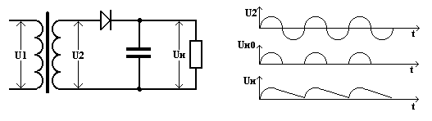

U2 - Напряжение на вторичной обмотке трансформатора

Uн – Напряжение на нагрузке.

Uн0 – Напряжение на нагрузке при отсутствии конденсатора.

Как видно на осциллограммах напряжение со вторичной обмотки трансформатора проходит через вентиль на нагрузку только в положительные полупериоды переменного напряжения. В отрицательные полупериоды вентиль закрыт и напряжение в нагрузку подается только с заряженного в предыдущий полупериод конденсатора. При отсутствии конденсатора пульсации выпрямленного напряжения довольно значительны.

Недостатками такой схемы выпрямления являются: Высокий уровень пульсации выпрямленного напряжения, низкий КПД, значительно больший, чем в других схемах, вес трансформатора и нерациональное использование в трансформаторе меди и стали.

Данная схема выпрямителя применяется крайне редко и только в тех случаях, когда выпрямитель используется для питания цепей с низким током потребления.

### Двухполупериодный выпрямитель с нулевой точкой.

Принципиальная схема и осциллограммы напряжения в различных точках выпрямителя приведены на рисунке.

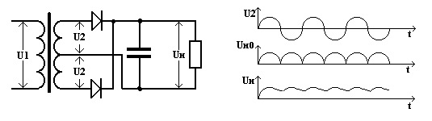

U2 - Напряжение на одной половине вторичной обмотки трансформатора

Uн – Напряжение на нагрузке.

Uн0 – Напряжение на нагрузке при отсутствии конденсатора.

В этом выпрямителе используются два вентиля, имеющие общую нагрузку и две одинаковые вторичные обмотки трансформатора(или одну со средней точкой).

Практически схема представляет собой два однополупериодных выпрямителя, имеющих два разных источника и общую нагрузку. В одном полупериоде переменного напряжения ток в нагрузку проходит с одной половины вторичной обмотки через один вентиль, в другом полупериоде - с другой половины обмотки, через другой вентиль.

Преимущество: Эта схема выпрямителя имеет в 2 раза меньше пульсации по сравнению с однополупериодной схемой выпрямления. Емкость конденсатора при одинаковом с однополупериодной схемой коэффициенте пульсаций может быть в 2 раза меньше.

Недостатки: Более сложная конструкция трансформатора и нерациональное использование в трансформаторе меди и стали.

### Мостовая схема выпрямителя.

Принципиальная схема и осциллограммы напряжения в различных точках выпрямителя приведены на рисунке

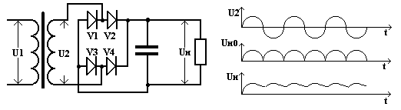

U2 - Напряжение вторичной обмотки трансформатора

Uн – Напряжение на нагрузке.

Uн0 – Напряжение на нагрузке при отсутствии конденсатора.

Основная особенность данной схемы – использование одной обмотки трансформатора при выпрямлении обоих полупериодов переменного напряжения.

При выпрямлении положительного полупериода переменного напряжения ток проходит по следующей цепи: Верхний вывод вторичной обмотки – вентиль V2 – верхний вывод нагрузки – нагрузка - нижний вывод нагрузки - вентиль V3 – нижний вывод вторичной обмотки – обмотка.

При выпрямлении отрицательного полупериода переменного напряжения ток проходит по следующей цепи: Нижний вывод вторичной обмотки – вентиль V4 – верхний вывод нагрузки - нагрузка – нижний вывод нагрузки – вентиль V1 – верхний вывод вторичной обмотки – обмотка.

Как мы видим, в обоих случаях направление тока через нагрузку (выделено курсивом) одинаково.

Преимущества: По сравнению с однополупериодной схемой мостовая схема имеет в 2 раза меньший уровень пульсаций, более высокий КПД, более рациональное использование трансформатора и уменьшение его расчетной мощности. По сравнению с двухполупериодной схемой мостовая имеет более простую конструкцию трансформатора при таком же уровне пульсаций. Обратное напряжение вентилей может быть значительно ниже, чем в первых двух схемах.

Недостатки: Увеличение числа вентилей и необходимость шунтирования вентилей для выравнивания обратного напряжения на каждом из них.

Эта схема выпрямителя наиболее часто применяется в самых различных устройствах. На основе этой схемы, при наличии среднего вывода с вторичной обмотки трансформатора можно получить еще два варианта схем выпрямления:

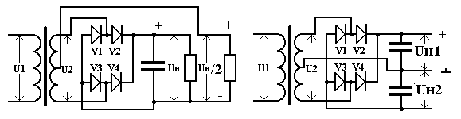

На левой схеме отвод от средины вторичной обмотки позволяет получить еще одно напряжение, меньше основного в 2 раза. Таким образом основное напряжение получается с мостовой схемы выпрямления, дополнительное – с двухполупериодной.

На правой схеме получается двуполярное напряжение амплитудой в 2 раза меньше чем получаемое в основной схеме. Оба напряжения получаются с помощью двуполупериодных схем выпрямления.

**Двухполупериодный выпрямитель со средней точкой.**

В схеме двухполупериодного выпрямителя со средней точкой вывода вторичной обмотки трансформатора, приведённой на рис. 3, диоды D1 и D2 работают поочередно.

В данный момент времени ток протекает через тот диод, у которого анод положителен относительно катода. Ток через нагрузку протекает в течение обоих полупериодов, но в одном направлении (на рис.3,а, сверху вниз). Так же как в однополупериодной схеме, выходное напряжение является пульсирующим с амплитудой U2m, но с частотой, вдвое большей частоты сети; это увеличивает постоянную составляющую в два раза по сравнению с однополупериодной схемой. Изменится в двухполупериодной схеме и величина максимального напряжения: Uобр = 2U2m

На практике широкое распространение получила мостовая схема выпрямителя (рис.1), в которой используется силовой трансформатор с обмоткой без средней точки и четыре диода. Переменное напряжение подводится к одной диагонали моста (диагональ АВ), а выпрямленное напряжение снимается с другой (диагональ БГ).

*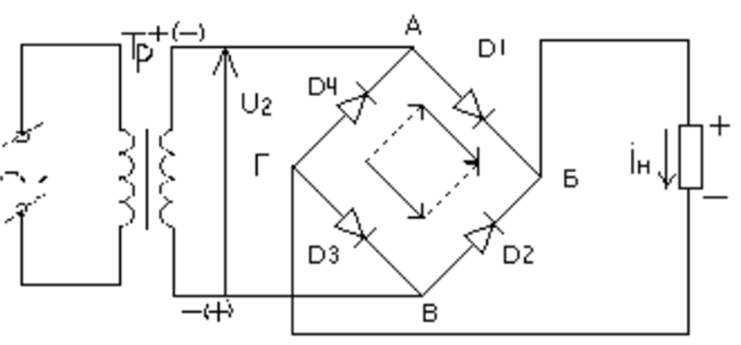Рис. 1. Двухполупериодная схема мостового выпрямителя*

В мостовой схеме ток протекает в течение одного полупериода, когда потенциал точки А выше потенциала точки В, через последовательно соединённые диод D1, нагрузку Rн и диод D3, а в течении другого – через диод D2, нагрузку Rн и диод D4, т.к. в это время потенциал точки В выше потенциала точки А. Временные диаграммы мостовой схемы совпадают с диаграммами двухполупериодной схемы; лишь обратное напряжение на диодах будет вдвое меньше. В мостовой схеме выпрямителя Uобр = U2m

Добавим в схему конденсатор фильтра:

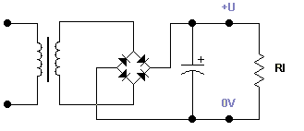

Приведённая схема позволяет получить однополярное напряжение с одной обмотки трансформатора

### Схема удвоения напряжения.

Принципиальная схема и осциллограммы напряжения в различных точках выпрямителя приведены на рисунке.

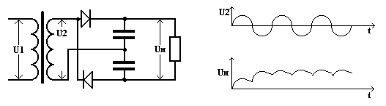

U2 - Напряжение вторичной обмотки трансформатора

Uн – Напряжение на нагрузке.

Отличительной особенностью данной схемы является то, что в одном полупериоде переменного напряжения от вторичной обмотки трансформатора “заряжается” один конденсатор, а во втором полупериоде от той же обмотки – другой. Поскольку конденсаторы включены последовательно, то результирующее напряжение на обоих конденсаторах ( на нагрузке) в два раза выше, чем можно получить от той же вторичной обмотки в схеме с однополупериодным выпрямителем.

Преимущества: Вторичную обмотку трансформатора можно расчитывать на значительно меньшее напряжение.

Недостатки: Значительные токи через вентили выпрямителя, Уровень пульсаций значительно выше, чем в схемах двухполупериодных выпрямителей.

Эта же схема может использоваться еще в двух вариантах:

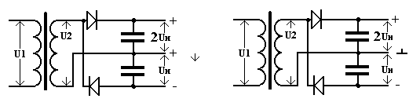

Левая схема предназначена для получения двух напряжений питания одной полярности, правая – для получения двуполярного напряжения с общей точкой.

Во втором варианте схемы характеристики выпрямителя соответствуют характеристикам однополупериодного выпрямителя.

1. (3.5) Устройство компьютерных блоков питания

Главное назначение компьютерных блоков питания — преобразование электрической энергии, поступающей из сети переменного тока, в энергию, пригодную для питания узлов компьютера. Блок питания преобразует сетевое переменное напряжение 220 В, 50 Гц (120 В, 60 Гц) в постоянные напряжения в +3,3, +5 и +12 В.

### Устройство типового компьютерного блока питания

Компьютерный блок питания состоит из нескольких основных узлов (см. рис.1). При включении сетевое переменное напряжение подается на входной фильтр [1], в котором сглаживаются и подавляются пульсации и помехи. В дешевых блоках этот фильтр часто упрощен либо вообще отсутствует.

Далее напряжение попадает на инвертор сетевого напряжения [2]. В сети проходит переменный ток, который меняет потенциал 50 раз в секунду, т. е. с частотой 50 Гц. Инвертор же повышает эту частоту до десятков, а иногда и сотен килогерц, за счет чего габариты и масса основного преобразующего трансформатора сильно уменьшаются при сохранении полезной мощности. Для лучшего понимания данного решения представьте себе большое ведро, в котором за раз можно перенести 25 л воды, и маленькое ведерко емкостью 1 л, в котором можно перенести такой же объем за то же время, но воду придется носить в 25 раз быстрее.

Импульсный трансформатор [3] преобразовывает высоковольтное напряжение от инвертора в низковольтное. Благодаря высокой частоте преобразования мощность, которую можно передать через такой небольшой компонент, достигает 600–700 Вт. В дорогих БП встречаются два или даже три трансформатора.

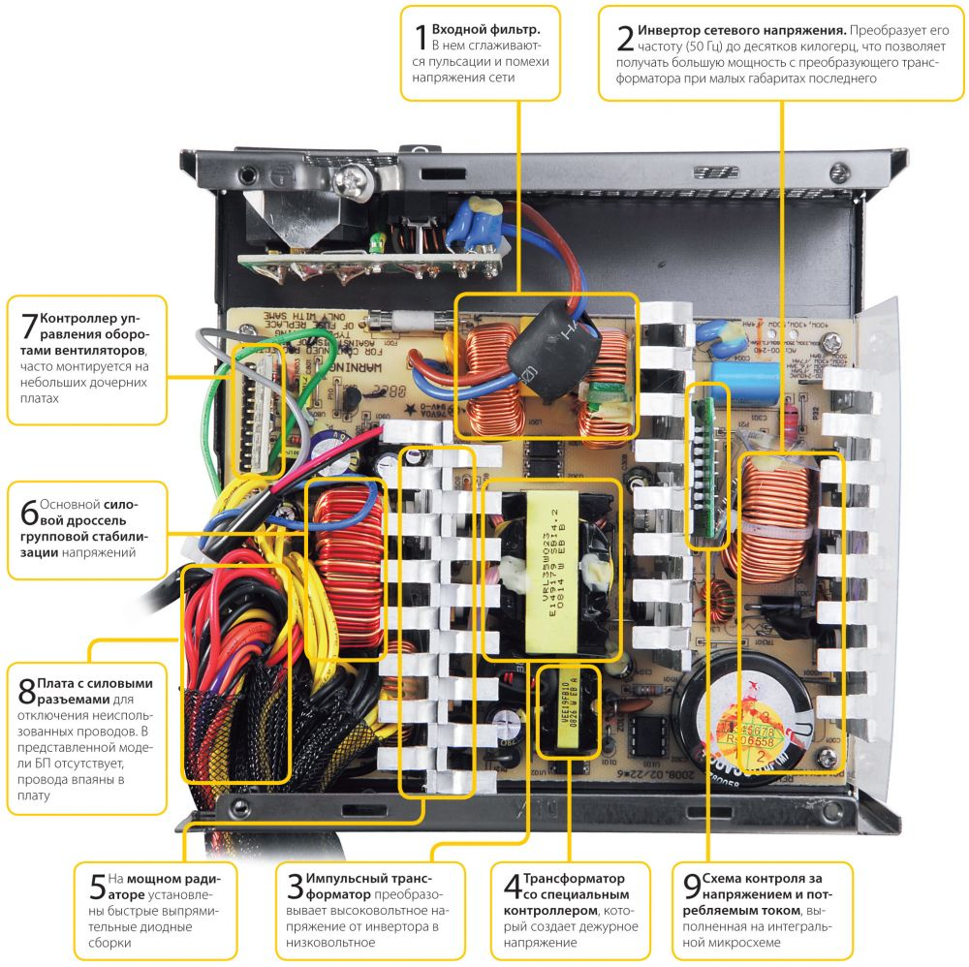

Рис. 1

Рядом с основным трансформатором обычно имеются один или два меньших, которые служат для создания дежурного напряжения, присутствующего внутри блока питания и на материнской плате всегда, когда к БП подключена сетевая вилка. Этот узел вместе со специальным контроллером отмечен на рисунке цифрой [4].

Пониженное напряжение поступает на быстрые выпрямительные диодные сборки, установленные на мощном радиаторе [5]. Диоды, конденсаторы и дроссели сглаживают и выпрямляют высокочастотные пульсации, позволяя получить на выходе почти постоянное напряжение, которое идет далее на разъемы питания материнской платы и периферийных устройств.

В недорогих блоках применяется так называемая групповая стабилизация напряжений. Основной силовой дроссель [6] сглаживает только разницу между напряжениями +12 и +5 В. Подобным образом достигается экономия на количестве элементов в БП, но делается это за счет снижения качества стабилизации отдельных напряжений. Если возникает большая нагрузка на каком-то из каналов, напряжение на нем снижается. Схема коррекции в блоке питания, в свою очередь, повышает напряжение, стараясь компенсировать недостачу, но одновременно возрастает напряжение и на втором канале, который оказался малонагруженным. Налицо своеобразный эффект качелей. Отметим, что дорогие БП имеют выпрямительные цепи и силовые дроссели, полностью независимые для каждой из основных линий.

Кроме силовых узлов в блоке есть дополнительные – сигнальные. Это и контроллер регулировки оборотов вентиляторов, часто монтируемый на небольших дочерних платах [7], и схема контроля за напряжением и потребляемым током, выполненная на интегральной микросхеме [9]. Она же управляет работой системы защиты от коротких замыканий, перегрузки по мощности, перенапряжения или, наоборот, слишком низкого напряжения.

Кожух блока питания с установленным 120-миллиметровым вентилятором. Часто для формирования необходимого воздушного потока используются специальные вставки-направляющие

Зачастую мощные БП оснащены активным корректором коэффициента мощности. Старые модели таких блоков имели проблемы совместимости с недорогими источниками бесперебойного питания. В момент перехода подобного устройства на батареи напряжение на выходе снижалось, и корректор коэффициента мощности в БП интеллектуально переключался в режим питания от сети 110 В. Контроллер бесперебойного источника считал это перегрузкой по току и послушно выключался. Так вели себя многие модели недорогих ИБП мощностью до 1000 Вт. Современные блоки питания практически полностью лишены данной «особенности».

Многие БП предоставляют возможность отключать неиспользуемые разъемы, для этого на внутренней торцевой стенке монтируется плата с силовыми разъемами [8]. При правильном подходе к проектированию такой узел не влияет на электрические характеристики блока питания. Но бывает и наоборот, некачественные разъемы могут ухудшать контакт либо неверное подключение приводит к выходу комплектующих из строя.

Для подключения комплектующих к БП используется несколько стандартных типов штекеров: самый крупный из них – двухрядный – служит для питания материнской платы. Ранее устанавливались двадцатиконтактные разъемы, но современные системы имеют большую нагрузочную способность, и в результате штекер нового образца получил 24 проводника, причем часто добавочные 4 контакта отсоединяются от основного набора. Кроме силовых каналов нагрузки, на материнскую плату передаются сигналы управления (PS_ON#, PWR_OK), а также дополнительные линии (+5Vsb, -12V). Включение проводится только при наличии на проводе PS_ON# нулевого напряжения. Поэтому, чтобы запустить блок без материнской платы, нужно замкнуть контакт 16 (зеленый провод) на любой из черных проводов («земля»). Исправный БП должен заработать, и все напряжения сразу же установятся в соответствии с характеристиками стандарта ATX. Сигнал PWR_OK служит для сообщения материнской плате о нормальном функционировании схем стабилизации БП. Напряжение +5Vsb используется для питания USB-устройств и чипсета в дежурном режиме (Standby) работы ПК, а -12 – для последовательных портов RS-232 на плате.

Стабилизатор процессора на материнской плате подключается отдельно и использует четырех- либо восьмиконтактный кабель, подающий напряжение +12 В. Питание мощных видеокарт с интерфейсом PCI-Express осуществляется по одному 6-контактному либо по двум разъемам для старших моделей. Существует также 8-контактная модификация данного штекера. Жесткие диски и накопители с интерфейсом SATA используют собственный тип контактов с напряжениями +5, +12 и +3,3 В. Для старых устройств подобного рода и дополнительной периферии имеется 4-контактный разъем питания с напряжениями +5 и +12 В (так называемый molex).

Основное потребление мощности всех современных систем, начиная с Socket 775, 754, 939 и более новых, приходится на линию +12 В. Процессоры могут нагружать данный канал токами до 10–15 А, а видеокарты до 20–25 А (особенно при разгоне). В итоге мощные игровые конфигурации с четырехъядерными CPU и несколькими графическими адаптерами запросто «съедают» 500–700 Вт. Материнские платы со всеми распаянными на РСВ контроллерами потребляют сравнительно мало (до 50 Вт), оперативная память довольствуется мощностью до 15–25 Вт для одной планки. А вот винчестеры, хоть они и неэнергоемкие (до 15 Вт), но требуют качественного питания. Чувствительные схемы управления головками и шпинделем легко выходят из строя при превышении напряжения +12 В либо при сильных пульсациях.

### Напряжения, вырабатываемые блоками питания

Как правило, для питания цифровых схем (системной платы, плат адаптеров и дисковых накопителей) используется на­пряжение +3,3 или +5 В, а для двигателей (дисководов и различных вентиляторов) — +12 В. Компьютер работает надежно только в том случае, если значения напряжения в этих цепях не выходят за установленные пределы.

*Таблица Потребляемая мощность компонентов компьютера*

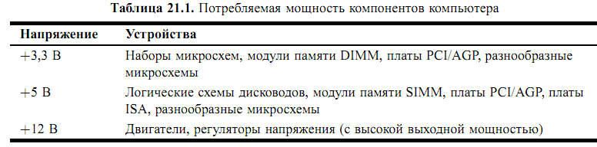

Если вы заглянете в паспорт типичного блока питания, то увидите, что блок вырабатывает не только положительные напряжения, но и отрицательные -5 и -12 В. На практике для питания всех компонентов системы (электронных схем и двигателей) достаточно положительных напряжений, в большинстве современных компьютеров отрицательные не используются.

Когда фирма Intel начала выпускать процессоры, для которых требовалось напряжение +3,3 В, источников питания с таким выходным напряжением еще не было. Поэтому изготовители сис­темных плат начали встраивать преобразователи напряжения, преобразовывающие напряже­ние + 5 В в +3,3 В. Преобразователи напряжения также генерируют много теплоты, которая всегда нежелательна для персонального компьютера. Теперь есть источники питания и систем­ные платы, рассчитанные на +3,3 В, на таких платах преобразователь, который преобразовы­вает напряжения + 5 В в + 3,3 В не нужен.

Хотя напряжения -5 и -12 В подаются на системную плату через разъемы питания, для ее работы нужен только 5-вольтовый источник питания. Питание -5 В поступает на контакт В5 шины ISA, а на самой системной плате оно не используется. Это напряжение предназначалось для питания аналоговых схем в старых контроллерах накопителей на гибких дисках, поэтому оно и подведено к шине. В современных контроллерах напряжение -5 В не используется; оно сохраняется лишь как часть стандарта шины ISA. Блок питания в системе с шиной *MCA (MicroChannel Architecture)* не имеет сигнала-5 В. В подобных системах это напряжение не использу­ется, поскольку в них всегда устанавливаются новейшие контроллеры дисковода.

Напряжения +12 и -12 В на системной плате также не используются, а соответствующие цепи подключены к контактам В9 и В7 шины ISA. К ним могут подсоединяться схемы любых плат адаптеров, но чаще всего подключаются передатчики и приемники последовательных портов. Если последовательные порты смонтированы на самой системной плате, то для их питания могут использоваться напряжения -12 и +12 В. Нагрузка источников питания для схемы последовательных портов весьма незначительна Например, работающий одновремен­но на два порта сдвоенный асинхронный адаптер компьютеров PS/2 для выполнения опера­ций с портами потребляет всего 35 мА по цепи +12 В и 35 мА — по цепи -12 В.

В большинстве схем современных последовательных портов указанные напряжения не используются. Для их питания достаточно напряжения 5 В (или даже 3,3 В). Если в компью­тере установлены именно такие порты, значит, сигнал 12 В от блока питания не подается.

Напряжение +12 В предназначено, в основном, для питания двигателей дисковых накопи­телей. Источник питания по этой цепи должен обеспечивать большой выходной ток, особен­но в компьютерах с множеством отсеков для дисководов, например в корпусах типа Tower. Напряжение +12 В подается также на вентиляторы, которые, как правило, работают постоян­но. Обычно двигатель вентилятора потребляет от 100 до 250 мА, но в новых компьютерах это значение ниже 100 мА. В большинстве ПК вентиляторы работают от источника +12 В, но в портативных моделях для них используется напряжение +5 В (или даже 3,3 В).

Блок питания не только вырабатывает необходимое для работы узлов компьютера напря­жение, но и приостанавливает функционирование системы до тех пор, пока величины этого напряжения не достигнут значений, достаточных для нормальной работы. Иными словами, блок питания не позволит компьютеру работать при "нештатном" уровне напряжения пита­ния. В каждом блоке питания перед получением разрешения на запуск системы выполняется внутренняя проверка и тестирование выходного напряжения. После этого на системную пла­ту посылается специальный сигнал *PowerjGood* (питание в норме). Если такого сигнала не поступило, компьютер работать не будет. Напряжение сети может оказаться слишком высо­ким (или низким) для нормальной работы блока питания, и он может перегреться. В любом случае сигнал Power_Good исчезнет, что приведет либо к перезапуску, либо к полному от­ключению системы. Если ваш компьютер не подает признаков жизни при включении, но вен­тиляторы и двигатели накопителей работают, то, возможно, отсутствует сигнал Power_Good.

Столь радикальный способ защиты был предусмотрен фирмой IBM исходя из тех соображе­ний, что при перегрузке или перегреве блока питания его выходные напряжения могут выйти за допустимые пределы, и работать на таком компьютере будет невозможно. Иногда сигнал Power_Good используется для сброса *вручную.* Он подается на микросхему тактового генератора (8284 или 82284 в компьютерах PC/XT и AT). Эта микросхема управляет формированием такто­вых импульсов и вырабатывает сигнал начальной перезагрузки. Если сигнальную цепь PowerGood заземлить каким-либо переключателем, то генерация тактовых сигналов прекраща­ется и процессор останавливается. После размыкания переключателя вырабатывается кратко­временный сигнал начальной установки процессора и разрешается нормальное прохождение сигнала Power_Good. В результате выполняется *аппаратная перезагрузка* компьютера.

В компьютерах с более новыми форм-факторами системной платы, типа АТХ и LPX, пре­дусмотрен другой специальный сигнал. Этот сигнал, называемый *PS_ON,* может использо­ваться программным обеспечением для отключения источника питания (и, таким образом, всего компьютера). Сигнал PS_ON используется операционной системой*,* которая поддерживает стандарт *Advanced Power Management {АРМ).* Когда вы выбираете пункт Завершение работы меню Пуск, Windows полностью автоматически отключает ис­точник питания компьютера. Система без этой особенности только отображает сообщение о том, что можно выключить компьютер.

### Конструктивные размеры блоков питания

Размеры блока питания и расположение его элементов характеризуются *конструктивными размерами.* Узлы одинаковых размеров взаимозаменяемы. Проектируя компьютер, разработчи­ки либо выбирают стандартные размеры, либо "изобретают велосипед". В первом случае владе­лец компьютера всегда сможет подобрать блок питания для своей системы При разработке ори­гинальной конструкции блок питания получится уникальным, т.е. пригодным только для кон­кретной модели (в лучшем случае — для серии моделей) какой-либо фирмы-производителя, и в случае необходимости его можно будет приобрести только в этой компании.

Технически блок питания в персональном компьютере представляет собой источник по­стоянного напряжения, преобразовывающий переменное напряжение в постоянное. По срав­нению с другими типами источников питания, используемый в ПК источник питания являет­ся высокоэффективным и генерирует минимальное количество теплоты Кроме того, он име­ет небольшой размер и низкую цену. Размер блока питания определяется конструкцией корпуса.

Существует множество модификаций блоков питания каждого типа, которые различаются по выходным мощностям. Ниже представлено соответствие между форм-факторами системных плат и блоков питания.

Формфактор системной Чаще всего используемый

платы формфактор блока питания

Baby-AT LPX

LPX LPX

АТХ АТХ

Micro-ATX АТХ

NLX АТХ

В настоящее время доминирующим стандартом для массово выпускаемых, начиная с 2001 года, является форм-фактор ATX.

### Стандарт АТХ.

В его основе лежит стандарт LPX (Slimline), но имеется ряд особенностей.

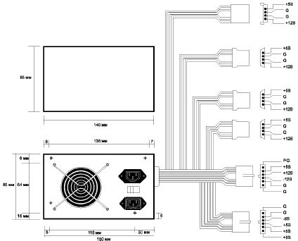

*Рис. 1. Блок питания стандарта LPX (Slimline): G*— *общий; P.G.* — *сигнал PowerGood*

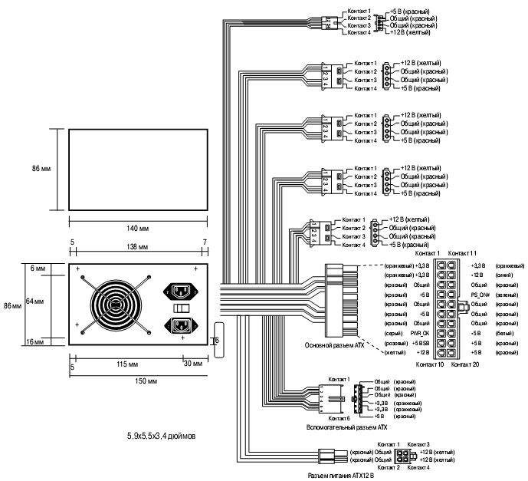

|  |  |  |
| --- | --- | --- |
|  |  |  |
|  |  |  |
|  |  |  |
|  |  |  |
|  |  |  |

*Рис. 2. Блок питания стандарта АТХ*

Главная особенность состоит в том, что вентилятор теперь расположен на стенке корпуса блока питания, которая обращена внутрь ПК, и поток воздуха прогоняется вдоль системной платы, поступая извне. Такое решение в корне отличается от традиционного, когда вентиля­тор располагается на тыльной стенке корпуса блока питания и воздух выдувается наружу. По­ток воздуха в блоке АТХ направляется на компоненты платы, которые выделяют больше все­го тепла (процессор, модули SIMM и платы расширения). Поэтому исчезает необходимость в ненадежных вентиляторах для процессора, в настоящее время получивших столь широкое распространение. Другим преимуществом обратного направления воздуха является уменьше­ние загрязнения внутренних узлов ПК. В корпусе создается избыточное давление, и воздух выходит через щели в корпусе, в отличие от того, что происходит в системах других конст­рукций. Например, если вы поднесете горящую сигарету к лицевой панели дисковода в обыч­ной системе, то дым будет затягиваться через щель в панели дисковода и вредить головкам! В АТХ-системах дым будет отгоняться от устройства, поскольку внутрь воздух попадает только через одно входное отверстие на тыльной стороне блока питания. В системе, работающей в условиях повышенной запыленности, на воздухозаборнике можно установить фильтр, кото­рый предотвратит попадание в систему частиц пыли.

Стандарт АТХ был разработан фирмой Intel в 1995 году, но популярность завоевал через год после выпуска персональных компьютеров с процессором Pentium Pro. Конструкция АТХ выполняет те же функции, что и Baby-AT и Slimline, а также позволяет решить две серьезные проблемы, возникающие при их использовании. В каждом из традиционных блоков питания персональных компьютеров, применяющихся в IBM PC, есть два разъема, которые вставля­ются в системную плату. Проблема состоит в следующем: если вы *перепутаете* разъемы, то сожжете системную плату! Большинство производителей качественных систем выпускает разъемы системной платы и блока питания с ключами, чтобы их нельзя было перепутать, но почти все дешевые системы не имеют ключей ни на системной плате, ни в блоке питания.

Чтобы предотвратить неправильное подключение разъемов блока питания, в модели АТХ предусмотрен новый штекер питания для системной платы. Он содержит 20 контактов и яв­ляется одиночным разъемом с ключом. Его невозможно подключить неправильно, поскольку вместо двух разъемов используется один (даже неопытный пользователь ничего не сможет перепутать). В новом разъеме предусмотрена цепь питания на 3,3 В, что исключает необхо­димость в преобразователе напряжения на системной плате, который используется для про­цессора и других микросхем, потребляющих 3,3 В. Несмотря на то, что напряжение 3,3 В в спецификации АТХ помечено как допустимое, его можно получить из любого блока питания стандарта АТХ. В будущем такое питание будет необходимо для большинства систем.

Для напряжения 3,3 В блок АТХ обеспечивает другой набор управляющих сигналов, от­личающийся от обычных сигналов для стандартных блоков. Это сигналы *Power_On* и *5v_Standby* (последний также называется *питанием малой мощности*— *Soft Power,* или *5VSB).* Power_On— это сигнал системной платы, который может использоваться такими операционными системами, поддерживающими возможность выключения системы программным путем). Это также позволяет применять для включения компьютера клавиатуру. Сигнал 5v_Standby всегда активен и подает на системную плату пи­тание ограниченной мощности, даже если компьютер выключен.

Другая проблема, разрешенная в конструкции АТХ, связана с системой охлаждения. На процессорах большинства высококачественных систем Pentium и Pentium Pro устанавливает­ся активный теплоотвод, который представляет собой маленький вентилятор, "надетый" на процессор для его охлаждения. Такие вентиляторы весьма ненадежны и не идут ни в какое сравнение со стандартными пассивными теплоотводами. В системах модели АТХ нет венти­лятора на процессоре, и для его охлаждения используется заслонка рядом с блоком питания, которая направляет воздушный поток от вентилятора к процессору. Блок питания модели АТХ берет воздух извне и создает в корпусе избыточное давление, тогда как в корпусах дру гих систем давление понижено. Направление воздушного потока в обратную сторону позво­лило значительно улучшить охлаждение процессора и других компонентов системы

Замечание: Метод охлаждения, описанный в технических требованиях АТХ, не является обязательным. Из­готовители могут использовать другие методы например, такие как установка традиционного вы­дувающего вентилятора, а также пассивных радиаторов на системной плате АТХ. Фактически, это может быть лучшее решение для компьютера, если не гарантируется периодическая заме­на фильтра источника питания.

### Разъёмы блоков питания

В табл. 2 приведено назначение выводов блоков питания компьютеров, совместимых с AT и PC/XT. Количество разъемов для дисководов может быть разным. Например, в IBM AT име­ется только три разъема питания для накопителей, а в большинстве блоков питания AT/Tower — четыре. Если вы хотите установить в своем компьютере еще один дисковод, а разъемов питания не хватает, воспользуйтесь Y-образным кабелем-раздвоителем. Они выпускаются многими фирмами, и найти их можно в большинстве магазинов, торгующих электроникой. Естественно, мощность блока питания должна быть достаточной для питания всех накопителей

Стандартные разъемы блоков питания PC/XT и AT

----------------------------------------------------

Разъем Модель AT Модель PC/XT

----------------------------------------------------

Р8-1 Power_Good (+5 В) Power_Good (+5 В)

Р8-2 +5 В Ключ (не подключен)

Р8-3 +12 В +12 В

Р8-4 -12 В -12 В

Р8-5 Общий (0) Общий (0)

Р8-6 Общий (0) Общий (0)

Р9-1 Общий (0) Общий (0)

Р9-2 Общий (0) Общий (0)

Р9-3 -5 В -5 В

Р9-4 +5 В +5 В

Р9-5 +5 В +5 В

Р9-6 +5 В +5 В

Р10-1 +12 В +12 В

Р10-2 Общий (0) Общий (0)

Р10-3 Общий (0) Общий (0)

Р10-4 +5 В +5 В

Р11-1 +12 В +12 В

Р11-2 Общий (0) Общий (0)

Р11-3 Общий (0) Общий (0)

Р11-4 +5 В +5 В

Р12-1 +12 В —

Р12-2 Общий (0) -

Р12-3 Общий (0) -

Р12-4 +5 В —

Р13-1 +12 В —

Р13-2 Общий (0) -

Р13-3 Общий (0) -

Р13-4 +5 В -

---------------------------------------------

Отметим, что назначения выводов разъемов блоков питания Baby-AT и Slimline соответ­ствуют стандарту AT. Новый стандарт для разъемов блоков питания можно обнаружить только в новой конструкции АТХ; это 20-контактный разъем, разводка которого приведена в табл. 3.

----------------------------------------------------------------

Цвет Сигнал Контакт Контакт Сигнал Цвет

----------------------------------------------------------------

Оранжевый +3,3 В* 11 1 +3,3 В* Оранжевый

Синий -12 В 12 2 +3,3 В* Оранжевый

Черный Общий 13 3 Общий Черный

Зеленый PS_On 14 4 +5 В Красный

Черный Общий 15 5 Общий Черный

Черный Общий 16 6 +5 В Красный

Черный Общий 17 7 Общий Черный

Белый -5 В 18 8 Power_Good Серый

Красный +5 В 19 9 5v_Stby Розовый

Красный +5 В 20 10 +12 В Желтый

----------------------------------------------------------------

* *Необязательный сигнал.*

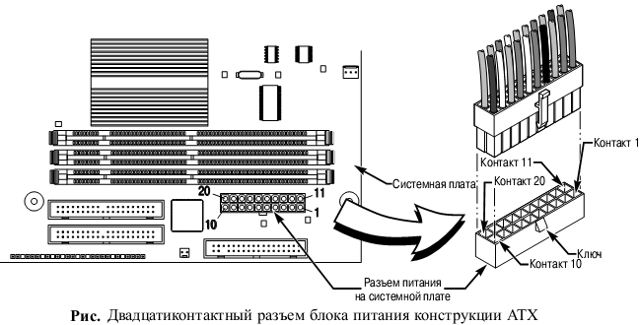

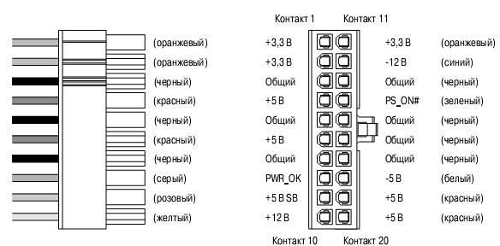



В блоках питания мощностью 250 Вт и более для системных плат LPX иногда использу­ется 6-контактный разъем типа Molex. Расположение выводов этого разъема описано ниже.

Необязательный разъем блока питания типа Molex

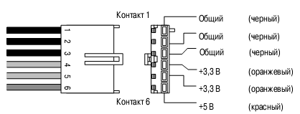--------------------------------

Контакт Сигнал Цвет

--------------------------------

1 Общий Черный

2 Общий Черный

3 Общий Черный

4 +3,3 В Оранжевый

5 +3,3 В Оранжевый

6 +5 В Красный

--------------------------------

Хотя в блоках питания PC/XT на контакт Р8-2 напряжение не подается, их можно использовать для питания системных плат AT. Отсутствие или наличие сигнала +5 В на контакте Р8-2 не сказы­вается на работе компьютера Имейте в виду, что измеренные напряжения на выходах блока пита­ния могут отличаться от номинальных на 10%, хотя большинство производителей высококачест­венных блоков питания устанавливает на свои изделия более жесткие допустимые значения (табл. 3). Лично я отдаю предпочтение блокам питания с допуском 5%, поскольку при заводских испытаниях они проходят более жесткий контроль.

|  |  |  |  |  |  |  |
| --- | --- | --- | --- | --- | --- | --- |
|  |  |  |  |  |  |  |
|  |  | **Широкий допуск** | **Жесткий допуск** |  |  |  |
|  | Номинальное напряжение | Мин **(-10%)** | Макс ( + 8%) | Мин (-5%) | Макс ( + 5%) |  |
|  | +5,0 | **4,5** | 5,4 | 4,75 | 5,25 |  |
|  | +12,0 | **10,8** | 12,9 | 11,4 | 12,6 |  |
|  |  |  |  |  |  |  |

Допустимые значения напряжения для сигнала Power_Good могут различаться, хотя в большинстве компьютеров номинальная величина равна +5 В. Наименьшее допустимое на­пряжение этого сигнала— около +2,5 В, но в большинстве случаев оно находится в диапазо­не 3-6 В.

Если выходные напряжения не соответствуют указанным допускам, блок питания необхо­димо заменить.

**Факультативный разъем питания АТХ.** В дополнение к главному разъему питания с 20 штырьками, технические требования АТХ определяют факультативный разъем с шестью штырьками (две строки — по три штырька каждая) с 22 AWG-проводами для передачи сиг­налов (табл. 4). В компьютере эти сигналы могут использоваться для контроля и управле­ния охлаждающим вентилятором, подачи напряжения +3,3 В на системную плату или подво­да питания к устройствам, совместимым со стандартом IEEE 1394 (FireWire).

|  |  |  |  |  |  |
| --- | --- | --- | --- | --- | --- |
|  |  |  |  |  |  |
|  | **Штырек** | **Сигнал** |  | **Цвет** |  |
|  | **1** | FanM |  | Белый цвет |  |
|  | **2** | FanC |  | Белый цвет с голубыми полосами |  |
|  | **3** | + 3,3 В |  | Белый цвет с коричневыми полосами |  |
|  | **4** | 1394R |  | Белый цвет с черными полосами |  |
|  | **5** | 1394V |  | Белый цвет с красными полосами |  |
|  | **6** | Зарезервирован | |  |  |
|  |  |  |  |  |  |

Благодаря сигналу FanM операционная система контролирует состояние охлаждающего вентилятора источника питания, чтобы можно было предпринять соответствующие действия, например завершить работу системы, если вентилятор неисправен.

Операционная система может использовать сигнал FanC с регулируемым напряжением, чтобы управлять работой вентилятора источника питания, уменьшая подаваемую мощность или отключая ее полностью, когда система бездействует или находится в дежурном режиме. Стандарт АТХ определяет, что напряжение +1 В или меньшее указывает, что вентилятор должен отключиться, в то время как +10,5 В или большее заставляет вентилятор функциони­ровать на полном ходу. Если источник питания не предусматривает работу вентилятора с пе­ременной скоростью, любой уровень напряжения выше +1 В на сигнале FanC будет интер­претирован как команда запуска вентилятора

1. (3.4) Технологии цифровых интегральных схем. Классификация ИМС. Элементы интегральных микросхем.

Интегральная схема – это микроэлектронное изделие, выполняющее определенную функцию обработки электрических сигналов и имеющее высокую плотность упаковки элементов (и компонентов), размещенных на единой подложке и с точки зрения требований к испытаниям, приемке, поставки и эксплуатации рассматривается как единое целое. Синонимами термина “интегральная схема” являются термины “микросхема” и “интегральная микросхема”.

Основная особенность ИМС состоит в том, что она выполняет законченную, как правило, весьма сложную функцию и может быть усилителем, триггером, счетчиком или друг им устройством, тогда как для выполнения той же функции на электронных (дискретных) приборах требуется собрать соответствующую схему. ИМС содержит элементы и компоненты.

Элементом ИМС называют ее часть, которая выполняет функцию электронного элемента (диода, транзистора, конденсатора, резистора), конструктивно неотделимую от ИМС.

Компонентом ИМС называется та ее часть, которая выполняет функцию электронного элемента, но перед монтажом является самостоятельным изделием.

Под кристаллом в микроэлектронике понимают готовый полупроводниковый прибор и микросхему без внешних выводов и корпуса.

ИМС обладают высокой степенью надежности, что обеспечивается технологией их изготовления и малым числом внутренних соединений.

Стоимость ИМС значительно ниже стоимости аналогичных изделий на дискретных элементах, так как изготовление различных элементов производится в едином технологическом цикле и число операций не превышает числа операций при изготовлении одного дискретного элемента, например транзистора. ИМС имеют малые массу и размеры, а также малое потребление энергии.

## Классификация ИМС

Классифицируют ИМС по различным признакам:

* по функциональному назначению - цифровые, аналоговые (линейные), аналого-цифровые;
* по характеру выполняемой функции - усилители, генераторы (мультивибраторы, блокинг-генераторы и др.), триггеры, логические элементы и другие;
* по принципу действия основных элементов -биполярные, МДП и комплементарные КМДП;
* по конструктивно-технологическим признакам - полупроводниковые, пленочные, гибридные и совмещенные.

Наиболее распространена классификация по двум последним признакам.

**Полупроводниковая** ИМС представляет собой полупроводник, в поверхностном слое и объеме которого сформированы области, эквивалентные элементам электрической схемы, изоляции и межсоединения. В качестве полупроводника обычно используют кремний, он является несущей частью конструкции и называется подложкой. Пример структуры полупроводниковой ИМС с омическими контактами 1-5 и ее эквивалентная схема показаны на рисунке 11.1 а, б.

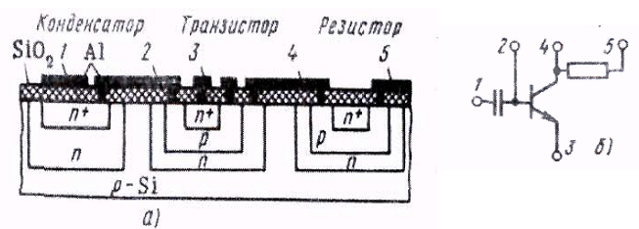

Рис. 11.1

Изготовляют полупроводниковые ИМС групповым методом, при котором одновременно создается большое число микросхем. Так, на одной пластине диаметром 76 мм можно разместить до 5000 электронных микросхем, каждая из которых может содержать от 10 до 20000 электронных элементов. В перспективе диаметр пластин предполагают увеличить до 300 мм и разместить на них до нескольких десятков миллионов элементов.

**Пленочные ИМС** представляют собой изолирующую подложку (основание), на поверхности которой все элементы и межсоединения сформированы в виде послойно нанесенных пленок. Пленочные ИМС содержат только пассивные элементы, так как путем комбинации различных пленок получить активные элементы (диоды и транзисторы) еще не удалось. Поэтому применение пленочных ИМС ограничено.

**Гибридные ИМС** – это микросхемы, представляющие собой комбинацию пленочных микросхем, навесных дискретных (активных) компонентов и полупроводниковых ИМС, которые обычно располагают на диэлектрической подложке пленочной ИМС. Пример структуры гибридной ИМС и ее эквивалентная схема показаны на рисунке 11.2 а, б (1 – 6 омические контакты).

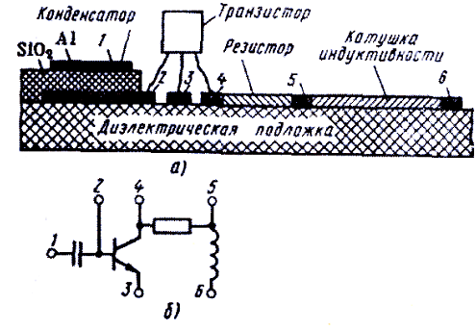

Рис. 11.2

Совмещенные ИМС - это микросхемы, у которых активные элементы выполнены гак же, как и у полупроводниковых ИМС, а пассивные - как у пленочных ИМС. При этом пассивные элементы выполняют на предварительно изолированной части той же подложки, что и активные элементы. Все ИМС помещают в герметичный корпус.

Функциональную сложность ИМС характеризуют степенью интеграции – числом содержащихся в ней элементов и компонентов. Количественную оценку степени интеграции производят по коэффициенту k = [lg(N)], где N число элементов и компонентов схемы (таблица 11.1). (*k – целая часть десятичного логарифма, напр.* [lg(100)]=2, но [lg(99)] = 1 !)

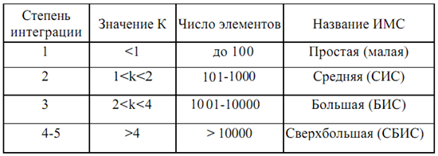 Табл.11.1

Ранее использовались также теперь устаревшие названия: ультрабольшая интегральная схема (УБИС) — до 1 млрд элементов в кристалле и гигабольшая интегральная схема (ГБИС) — более 1 млрд элементов в кристалле, но в настоящее время название УБИС и ГБИС практически не используется и все схемы с числом элементов, превышающим 10 тыс., относят к классу СБИС.

Примером простых ИМС могут служить логические элементы.

Средние ИМС - это сумматоры, счетчики, оперативные запоминающие устройства (ОЗУ), постоянные запоминающие устройства (ПЗУ) емкостью 256-1024 бит. Большие ИМС (БИС) – это арифметико-логические и управляющие устройства. В последние десятилетия разработаны ИМС 4-5-ой степени интеграции с числом элементов М=104-106 и минимальными размерами элементов 1,0-0,1 мкм и сверхбольшие ИМС (СБИС).

В качестве характеристики ИМС используют также плотность упаковки элементов - количество элементов (чаще всего транзисторов} на единицу площади кристалла. В настоящее время плотность упаковки ИМС составляет 500-1000 элементов/мм2 и более.

## Элементы интегральных микросхем

Каждому из элементов соответствует определенная область полупроводникового материала, свойства и характеристики которой соответствуют свойствам и характеристикам дискретных элементов - диодов, транзисторов, резисторов, конденсаторов и др.

Все элементы полупроводниковых ИМС выполняют на поверхности и в объеме полупроводникового кристалла, в качестве которого (в качестве подложки) ис­пользуется кремний с проводимостью *p*-типа. Подложка и элементы изолируются от внешней среды и межэлементных соединений диэлектриком SiO2. Этот же диэлектрик используется для изоляции металлических затворов МДП-транзисторов. Друг от друга элементы чаще всего изолируются закрытыми *p-n-*переходами (рис. 11.3), для чего на подложку *p*-типа подается (если потребуется) отрицательное напряжение. Если на *p*-подложке реализуется *p-n-p-*транзистор, то для его изоляции создается дополнительный слой *n*-типа (рис. 11.3,*б*). Точно так же поступают при реализации полевых и МДП-транзисторов с каналом *p*-типа. Существует и другой способ изоляции элементов – посредством диэлектрических пленок, но такой способ более трудоемок и требует большей площади подложки, зато изоляция элементов получается более качественной.

Все элементы соединяют в соответствии с электрической схемой. Межсоединения выполняют путем напыления металла на поверхность полупроводника или создают высоколегированные полупроводниковые полоски (металлизация). Межсоединения называют также металлической разводкой. Основным материалом для межсоединений служит алюминий.

В основе конструкций ИМС лежит транзисторная структура, все активные и пассивные элементы реализуются с ее помощью. Базовыми элементами являются биполярные и МДП-транзисторы.



Рис.11.3.

### Биполярные транзисторы.

В ИМС используют обе структуры биполярных транзисторов n-р-n и p-n-р. Наиболее часто применяют транзистор n-p-n-типа. Технология таких ИМС разрабатывается в расчете на то, чтобы обеспечить оптимальные параметры транзисторов, остальные элементы ИМС (транзисторы p-n-p-типа, диоды, резисторы и др.) создаются на основе структурных слоев транзисторов n-р-n-типа.

### Многоэмиттерные транзисторы.

Помимо биполярных транзисторов, соответствующих дискретным транзисторам, в микроэлектронике применяют разновидности транзисторов, не имеющие аналогов в дискретном исполнении – многоэмиттерные и многоколлекторные биполярные транзисторы. Mногоэмиттерные транзисторы (МЭТ) имеют (рисунок 4 а) один коллектор К и несколько (до 8 и более) эмиттеров Э1, Э2, ЭЗ, объединенных одним общим базовым слоем Б.

Эмиттеры представляют собой высоколегированные n-слои малых размеров, под эмиттерными переходами расположен общий базовый р-слой.

Коллектором является эпитаксиальный n-слой, нанесенный на подложку n+-типа (эпитаксиальным называют тонкий рабочий слой однородного полупроводника, наращиваемый на сравнительно толстую подложку). В общем случае МЭТ можно рассматривать как совокупность отдельных транзисторов с соединенными базами и коллекторами (рисунок 4 б, в). МЭТ в ИМС используются для созданий схем транзисторно-транзисторной логики (ТТЛ).

На рис. 3, *в* приведен пример структуры двухэмиттерного транзистора, а на рис. 11.5, *а* и *б* – условное графическое обозначение (в обозначении транзисторов микросхем защитный корпус не показывается).

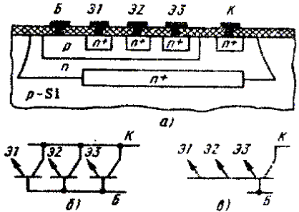

Рис. 5 ↑



←Рис. 4

### 

### Многоколлекторные транзисторы.

Структура многоколлекторного транзистора (МКТ) (рисунок 11.6 а) такая же, как и структура МЭТ, но используется она иначе. Здесь роль эмиттера выполняет эпитаксиальный n-слой, а коллекторами являются высоколегированные n -слои малых размеров. Поэтому МКТ можно рассматривать как МЭТ в инверсном режиме (рисунок 4.4 б, в).

Исходя из такого использования структуры, необходимо увеличивать коэффициент инжекции эмиттера. С этой цепью подложку n+-типа располагают по возможности ближе к базовому слою. Будучи высоколегированной, она обеспечивает увеличение коэффициента инжекции.

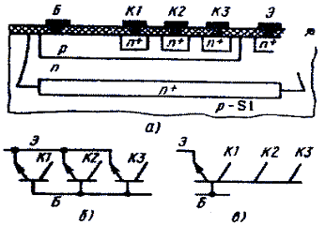

Рис. 6

МКТ используют для создания логических схем с инжекционным питанием, называемых схемами И2Л (интегральная инжекционная логика).

Такие схемы нельзя выполнить на дискретных элементах. В общем случае схемы И2Л состоят из нескольких многоколлекторных n-р-n-транзисторов и многоколлекторного p-n-p-транзистора, выполняющего функции источника питания многоколлекторных транзисторов и называемого инжекторным.

Эмиттер инжекторного транзистора называют инжектором и обозначают И.

Схема из двух МКТ и одного двухколлекторного инжекторного транзистора показана на рисунке 7 а.

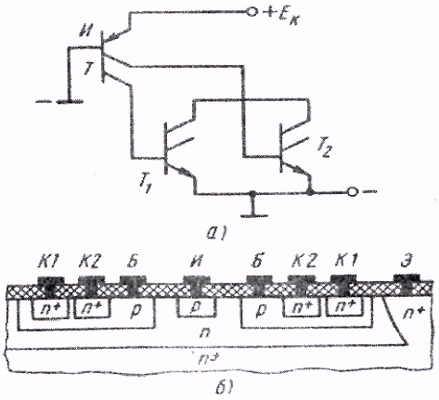

Рис. 7

На рисунке 7 б представлена структура этой схемы (И2Л).

Эпитаксиальный n-слой (вместе с подложкой n -типа) является эмиттером всех n-p-n-транзисторов, базой каждого МКТ является свой р-слой, а коллектором - малые n+-слои. Инжекторный p-n-p-транзистор имеет отдельно выполненный в виде длинной р-полоски инжектор, его базой служит эпитаксиальный n-слой, а коллекторами - базовые р-слои многоколлекторных n-р-n-транзисторов. Таким образом, в схеме один и тот же слой выполняет две функции: является базой р-n-р- транзистора и коллективом n-р-n-транзистора, эмиттер n-р-n-транзистора является базой р-n-р-транзистора.

### Полевые МДП-транзисторы.

В ИМС в основном применяют МДП-транзисторы с изолированным затвором и индуцированным каналом. В качестве диэлектрика обычно используют SiO2, тогда эти транзисторы называют МОП-транзисторами. Канал транзисторов может быть, и р-, и n-типа. По сравнению с ИМС на биполярных транзисторах ИМС на МОП-транзисторах технологически проще, так как при этом не требуется изоляции элементов, истоки и стоки смежных транзисторов разделены встречно включенными p-n-переходами.

Поэтому МДП-транзисторы можно располагать близко друг к другу, что обеспечивает большую плотность компоновки. МДП-транзисторы можно использовать и в качестве пассивных элементов ИМС, а также нагрузочных резисторов (при соответствующем включении). Все это позволяет создавать логические ИМС полностью на базе только МДП-структур.

### Диоды.

Для создания диода нужно сформировать один р-n-переход. Но в биполярных ИМС основной структурой является транзисторная, поэтому диоды получают путем диодного включения транзисторов. Возможны пять вариантов таких включений (рисунок 8).

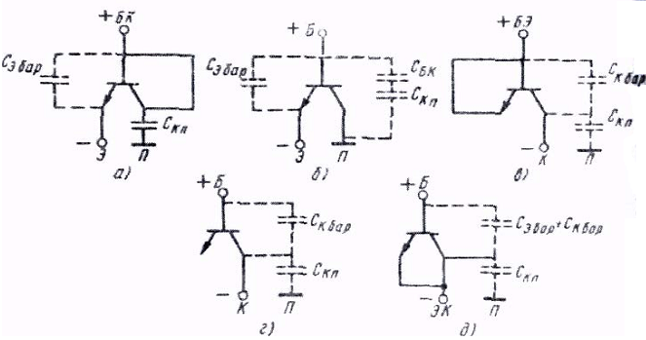

Рис. 8

На рисунке обозначены подложки П, пунктиром показаны паразитные емкости, барьерные CЭбар и CКбар между соответствующими р-n-переходами, а также между коллектором и подложкой CКП . В первом варианте (а) используется p-n-переход эмиттер - база, p-n-переход коллектор-база замкнут; во втором варианте (б) используется p-n-переход коллектор-база, а эмиттер разомкнут, в третьем варианте (в) используется р-n-переход коллектор-база, а p-n-переход эмиттер-база замкнут; в четвертом варианте (г) используется p-n-переход коллектор-база, а эмиттер разомкнут; в пятом варианте (д) используются оба p-n-перехода, но эмиттер и коллектор соединены между собой так, что эмиттерный и коллекторный p-n-переходы включены параллельно. В каждом варианте включения параметры диодов разные. Первый вариант обеспечивает получение быстродействующих диодов, так как в этом случае накопление носителей заряда может происходить только в базовой области, которая очень тонкая, поэтому время восстановления обратного тока τВОС в этом варианте минимально. В других вариантах заряд накапливается не только в базе, но и в коллекторе (τВОС большое). Вследствие этого первый вариант используют в логических ИМС, где необходимо высокое быстродействие.

### Резисторы.

В биполярных ИМС для создания резисторов используют одну из областей биполярной транзисторной структуры: эмиттер, базу или коллектор. Основу этих структур составляет один из слоев ИМС, получаемый методом диффузии. Отсюда название таких резисторов - диффузионные.

Диффузионные резисторы изолированы от остального объема полупроводника p-n-переходами. Полупроводниковые резисторы с большими значениями сопротивлений получают не диффузией, а методом ионной имплантации примесей. Такие резисторы называют ионно-легированными.

Резисторы получают также на основе различных вариантов МОП-структур Их используют в качестве нагрузочных резисторов в цифровых ИМС на основе МОП-транзисторов.

### Конденсаторы.

В полупроводниковых биполярных ИМС применяют конденсаторы на основе p-n-переходов, смещенных в обратном направлении (диффузионные конденсаторы). Формирование конденсаторов производится в едином технологическом цикле одновременно с изготовлением транзисторов и диффузионных резисторов, что не требует дополнительных технологических операций для их изготовления.

Диэлектриком в таком конденсаторе служит область объемного заряда р-n-перехода. Условием работы конденсаторов является правильное включение напряжения смещения, так как принцип их работы основан на том, что барьерная емкость p-n-перехода проявляется при обратном смещении перехода и зависит от смещения. Диффузионные конденсаторы могут выполнять функции как постоянной, так и переменной емкостей.

Конденсаторы могут быть созданы и на основе МОП-транзисторов В качестве диэлектрика используют слой Si02. Одной обкладкой такого конденсатора служит слой металла - пленка алюминия, другой – сильнолегированная область полупроводника (n+-слой). Индуктивные катушки и трансформаторы в полупроводниковых ИМС отсутствуют.

Элементы пленочных ИМС. Технология пленочных ИМ позволяет выполнить только пассивные элементы, в том числе и индуктивные катушки Резисторы, конденсаторы и индуктивные катушки изготовляют путем напыления или нанесения многослойных резистивных, проводящих и изолирующих пленок на поверхность подложки.

Пленочные ИМС в зависимости от способа нанесения и толщины пленок подразделяют на тонкопленочные (толщина пленок до 1-2 мкм) и толстопленочные (толщина пленок 10-20 мкм и выше). Так как все пленочные элементы располагают на диэлектрической подложке, отпадает необходимость в их изоляции. Расстояния между элементами сравнительно большие, подложка достаточна толстая, поэтому паразитные емкости практически отсутствуют.

Индуктивные катушки изготовляют путем напыления на подложку проводящих спиралей различной конфигурации. На рисунке 9 показана пленочная катушка индуктивности в виде прямоугольной спирали.



Рис. 9

**Транзистор Шоттки** (рис. 3, *г* и 3, *в*) состоит из биполярного транзистора и диода Шоттки, включенного между базой и коллектором транзистора.

При создании **диффузионного резистора** (рис. 3, *и*) используется один из слоев биполярного транзистора: базовый (), коллекторный () или эмиттерный (). Точность таких резисторов невысокая (), и они имеют большой температурный коэффициент: . Если необходимо иметь резистор с сопротивлением больше 100 кОм, то используется сопротивление канала полевого транзистора (рис. 3,*л*) – это так называемый **пинч-резистор**; у него нелинейное сопротивление. **Конденсаторы** реализуются или в виде барьерных ёмкостей закрытых коллекторных переходов (на рис. 3,*к* показана структура неполярного конденсатора в виде двух встречновключенных *p-n-*переходов), или ёмкостей между затвором и каналом МДП-транзисторов (рис. 3,*м*). Барьерные ёмкости не превышают 100 пФ, имеют невысокую добротность (до 10) и точность (), тогда как МДП-ёмкости могут достигать нескольких тысяч пикофарад и имеют добротность до 100.

Наибольшая плотность упаковки (число элементов на площади в 1 мм2) достигается в микросхемах на основе МДП-транзисторов – до 100 тысяч, при этом число транзисторов на единой полупроводниковой подложке (степень интеграции) может доходить до 50 миллионов и более. Толщина подзатворного окисла кремния составляет 5 нм и менее (у МНОП-транзисторов 2 нм окисла и 50 нм нитрида кремния), а толщина окисла, разделяющего уровни металлизации, – 0,6…3 мкм.

## Большие интегральные схемы (БИС).

Создание БИС (см. в таблице 1) характеризует новый этап в развитии микроэлектроники. Высокая степень интеграции в БИС может быть обеспечена увеличением плотности упаковки элементов. Функциональная сложность БИС связана с большим числом контактов, сложным рисунком и большой площадью металлизации, а также значительной площадью для изоляции элементов. Все это требует решения схемотехнических проблем, размещения базовых элементов.

Решение комплекса проблем - технологических, схемотехнических физических и других - привело к функциональной интеграции, то есть к интеграции элемента, иначе - к использованию одного и того же участка кристалла для выполнения нескольких функций. С этой целью совмещают пассивные элементы с базовыми или коллекторными элементами транзисторов; рабочие области диодов и транзисторов; области различных транзисторов с вертикальной и горизонтальной структурами. Кроме того, функциональная интеграция предусматривает новую организацию цепи питания. Типичным примером такой интеграции могут служить схемы И2Л.

В качестве активных элементов, на базе которых создают БИС, используют и биполярные транзисторы, и МДП-транзисторы. БИС одинакового функционального назначения на биполярных транзисторах обладают большими быстродействием и отношением быстродействия к потребляемой мощности, чем БИС на МДП-транзисторах. Однако использование МДП-транзисторов позволяет значительно увеличить степень интеграции.

Наиболее перспективными являются схемы с инжекционным питанием И2Л. Поскольку БИС представляют собой сложные ИМС, содержащие огромное число активных элементов, производство их может быть экономически оправдано только в случае массового выпуска. Для этого необходимо, чтобы БИС были универсальными.

## Этапы производства ИМС

При производстве современных полупроводниковых микросхем используется 0,09-микронная технология. Перечислим основные технологические операции изготовления полупроводниковых интегральных схем.

1. Подготовительные операции: цилиндрический слиток кремния диаметром 80…200 мм разрезается на тонкие пластины толщиной 0,2…0,5 мм, после чего удаляется приповерхностный слой с нарушенной кристаллической решеткой путем механической обработки (шлифовки и полировки), а окончательно – путем химического травления.

2. Эпитаксия – процесс ориентированного наращивания кристаллической решетки кремния на монокристаллической пластине за счет осаждения слоев. Добавляя примеси, можно получить слои полупроводника с заданным типом проводимости. Операции проводятся в специальных печах при высокой температуре (около C).

3. Диффузия – процесс внедрения примесей в пластину полупроводника. Проводится, как и эпитаксия, в специальных печах при высокой температуре.

4. Термическое окисление кремния применяется для получения диэлектрической пленки SiO2, выполняющей функцию защиты поверхности подложки и встроенных в нее элементов, функцию подзатворного диэлектрика в МДП-транзисторах или функцию маски, через окна которой производятся необходимые операции при создании элементов.

5. Комплекс фотолитографических операций включает в себя нанесение на окисленную пластину кремния тонкого слоя светочувствительной эмульсии (фоторезиста), засвечивание этого слоя через фотошаблон с рисунком элементов, проявление, закрепление фоторезиста, вскрытие необходимых окон на поверхности окиси кремния путем химического травления.

6. С целью создания соединений между элементами на диэлектрическую пленку со вскрытыми под выводы окнами наносится тонкий слой алюминия, который затем в ненужных местах удаляется с помощью фотолитографии. При многоуровневой металлизации для изоляции одного слоя межэлементных соединений от другого применяется напыление изоляционных пленок.

Гибридные интегральные схемы состоят из пленочных пассивных элементов (резисторов, конденсаторов) и активных компонентов в виде бескорпусных полупроводниковых микросхем, размещенных на единой диэлектрической подложке (ситалл, стекло, керамика) под одним защитным корпусом. Пленочные пассивные элементы по сравнению с полупроводниковыми имеют лучшие эксплуатационные свойства (большую точность, меньший температурный коэффициент, больший диапазон типономиналов). Пленки (резистивные, диэлектрические, проводящие) получают путем осаждения соответствующего материала из паровой или газовой фазы. Для резистивных пленок используется хром, нихром, тантал, металлокерамика; для диэлектрических пленок – моноокись кремния, окислы титана, титанад бария; для проводящих пленок – алюминий, медь, никель. Гибридная технология чаще всего применяется при создании прецизионных аналоговых микросхем и в мелкосерийном производстве. Гибридные ИС уступают полупроводниковым по плот­ности упаковки элементов.

В соответствии с принятой системой (ГОСТ 11073915-80) условное обозначение (маркировка) интегральных схем состоит, как и полупроводниковых приборов, из четырех элементов.

*Элемент* I представляет собой одну цифру, указывающую на конструктивно-технологическое исполнение: 1, 5, 7 – полупроводниковые; 2, 4, 6, 8 – гибридные; 3 – прочие.

*Элемент* II включает в себя две–три цифры и обозначает номер серии.

*Элемент* III состоит из двух букв и обозначает функциональную подгруппу и вид.

*Элемент* IV состоит из одной или нескольких цифр и указывает на порядковый номер разработки ИС в данной серии.

1. (1.6). Наиболее распространённые технологии построения [логических элементов](http://ru.wikipedia.org/wiki/%D0%9B%D0%BE%D0%B3%D0%B8%D1%87%D0%B5%D1%81%D0%BA%D0%B8%D0%B5_%D1%8D%D0%BB%D0%B5%D0%BC%D0%B5%D0%BD%D1%82%D1%8B). Транзисторно-транзисторная логика

**Типы логики интегральных схем**

Для современной схемотехники характерно широкое использование базисов И-НЕ и ИЛИ-НЕ. Для их реализации логические элементы строят, как правило, из двух частей: части схемы, выполняющей операции И или ИЛИ(так называемой входной логики), и инвертора, выполняющего операцию НЕ. Входная логика может быть выполнена на различных полупроводниковых элементах: диодах, биполярных и полевых транзисторах. В зависимости от вида полупроводниковых элементов, применяемых для изготовления входной логики и инверторов, различают:

• ДТЛ— диодно-транзисторную логику;

• ТТЛ— транзисторно-транзисторную логику;

• ТТЛШ— ТТЛ с диодами Шоттки;

• ЭСЛ— эмиттерно-связанную логику;

• И2Л— интегральную инжекционную логику;

• КМОП— логику на комплементарных парах полевых транзисторов;

• ИСЛ(GaAs) — истоково-связанная логика с управляющим затвором Шоттки.

Наиболее широкое применение в настоящее время имеют базовые элементы ТТЛ, ТТЛШ, ЭСЛ и КМОП.

## Транзисторно-транзисторная логика

Элементы транзисторно-транзисторной логики (ТТЛ) составляют базу микросхем среднего и высокого быстродействия. Разработано и используется несколько вариантов схем, имеющих различные параметры.

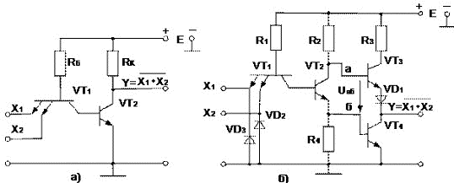

Рис.1 Логические элементы И-НЕ с простым А) и сложным Б) инвертором

В состав такого элемента входит многоэмиттерный транзистор VT1 (рисунок А), осуществляющий логическую операцию И и транзистор VT2, реализующий операцию НЕ.

Многоэмиттерный транзистор (МЭТ) является основой ТТЛ. При наличии на входах схемы  т.е. эмиттерах МЭТ сигнала *U*0=*UКЭ.нас*эмиттерные переходы смещены в прямом направлении и через VT1 протекает значительный базовый ток *IБ*1=(*E–UБЭ.нас–UКЭ.нас*)/*RБ*, достаточный для того, чтобы транзистор находился в режиме насыщения. При этом напряжение коллектор-эмиттер VT1 *UКЭ.нас*=0,2 В. Напряжение на базе транзистора VT2, равное *U*0+*UКЭ.нас*=2*UКЭ.нас*<*UБЭ.нас*и транзистор VT2 закрыт. Напряжение на выходе схемы соответствует уровню логической «1». В таком состоянии схема будет находиться, пока хотя бы на одном из входов сигнал равен *U*0.

Если входное напряжение повышать от уровня *U*0на всех входах одновременно, или на одном из входов при условии, что на остальные входы подан сигнал логической «1», то входное напряжение на базе повышается и при *Uб*=*Uвх*+*UКЭ.нас*=*UБЭ.нас* и транзистор VT2 откроется. В результате увеличится ток базы VT2, который будет протекать от источника питания через резистор *Rб*и коллекторный переход VT1, и транзистор VT2 перейдёт в режим насыщения. Дальнейшее повышение *UВХ*приведёт к запиранию эмиттерных переходов транзистора VT1, и в результате он перейдёт в режим, при котором коллекторный переход смещён в прямом направлении, а эмиттерные — в обратном (Инверсный режим включения). Напряжение на выходе схемы *UВЫХ*=*UКЭ.нас*=*U*0(транзистор VT2 в насыщении).

Таким образом, рассмотренный элемент осуществляет логическую операцию И-НЕ.

Простейшая схема элемента ТТЛ имеет ряд недостатков. При последовательном включении таких элементов, когда к выходу элемента подключаются эмиттеры других таких же элементов, ток, потребляемый от ЛЭ, увеличивается, уменьшается напряжение высокого уровня (лог. «1»). Поэтому элемент обладает низкой нагрузочной способностью. Это обусловлено наличием больших эмиттерных токов многоэмиттерного транзистора в инверсном режиме, которые потребляются от ЛЭ транзисторами-нагрузками.

Кроме того, эта схема имеет малую помехоустойчивость по отношению к уровню положительной помехи: *U*+ПОМ=*UБЭ.нас–U*0=*UБЭ.нас*–2*UКЭ.нас*. Для устранения указанных недостатков используют схемы ТТЛ со сложным инвертором.

Схема ТТЛ со сложным инвертором (рисунок 1,б) также, как и схема с простым инвертором, осуществляет логическую операцию И-НЕ. При наличии на входах напряжения лог. «0» многоэмиттерный транзистор VT1 находится в режиме насыщения, а транзистор VT2 закрыт. Следовательно, закрыт и транзистор VT4, поскольку ток через резистор R4 не протекает и напряжение на базе VT4 *Uбэ*4="0". Транзистор VT3 открыт, так как его база подключена к источнику питания E через резистор R2. Сопротивление резистора R3 невелико, поэтому VT3 работает как эмиттерный повторитель. Через транзистор VT3 и открытый диод VD протекает ток нагрузки логического элемента и выходное напряжение, соответствующее уровню лог. «1», равно напряжению питания за минусом падения напряжения*UБЭ.нас*, падения напряжения на открытом диоде *Uд*=*UБЭ.нас*и небольшого падения напряжения на сопротивлении R2 от тока базы VT2:*U*¹=*E*–2*UКЭ.нас*– *R*2*IБ*2= *Un–*2*UБЭ.нас*.

Рассмотренному режиму соответствует участок 1 передаточной характеристики логического элемента ТТЛ (рисунок 2 а)

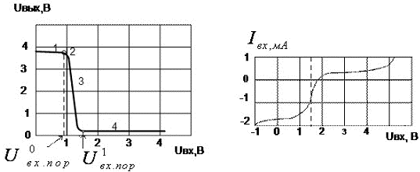

Рисунок 2 Характеристики базового ЛЭ серии 155:

а – передаточная, б – входная.

При увеличении напряжения на всех входах потенциал базы VT2 возрастает и при *UВХ*=*U*0*пор*транзистор VT2 открывается, начинает протекать коллекторный ток *IK*2через резисторы R2 и R4. В результате базовый ток VT3 уменьшается, падение напряжения на нём увеличивается и выходное напряжение снижается (участок 2 на рисунке 12). Пока на резисторе R4падение напряжения *UR*4<*UБЭ.нас*  транзистор VT4 закрыт. Когда *UВХ*=*U*¹*пор*=2*UБЭ.нас*–*UКЭ.нас*открывается транзистор VT4. Дальнейшее увеличение входного напряжения приводит к насыщению VT2 и VT4 и переходу VT1 в инверсный режим (участок 3 на рисунке 12). При этом потенциал точки «*а*» (см. рисунок 11,б) равен *Ua*=*UБЭ.нас*+*UКЭ.нас*, а точки «*б*» — *Uб*=*UКЭ.нас*, следовательно, *Uаб*=*Uа*–*Uб*=*UБЭ.нас*. Для отпирания транзистора VT3 и диода VD1 требуется *Uаб*≥2*UБЭ.нас*. Так как это условие не выполняется, то VT3 и VD1 оказываются закрытыми и напряжение на входе схемы равно *UКЭ.нас*=*U*0(участок 4 на рисунке 12).

При переключении имеются промежутки времени, когда оба транзистора VT3 и VT4 открыты и возникают броски тока. Для ограничения амплитуды этого тока в схему включают резистор с небольшим сопротивлением (R3=100–160 Ом).

При отрицательном напряжении на эмиттерах МЭТ большем 2 В развивается туннельный пробой и входной ток резко увеличивается. Для защиты ЛЭ от воздействия отрицательной помехи в схему введены диоды VD2, VD3, которые ограничивают её на уровне 0,5–0,6В.

При положительном напряжении больше (4–4,5) В входной ток также увеличивается, поэтому для подачи на входы ЛЭ лог. «1» нельзя подключать входы к напряжению питания +5В.

При практическом применении ЛЭ ТТЛ неиспользованные входы можно оставлять свободными. Однако при этом снижается помехоустойчивость из-за воздействия наводок на свободные выводы. Поэтому их обычно или объединяют между собой, если это не ведёт к превышению для предшествующего ЛЭ, или подключают к источнику питания +5 В через резистор R=1 кОм, ограничивающий входной ток. К каждому резистору можно подключать до 20 входов. Таким методом уровень лог. «1» создаётся искусственно.

Помехоустойчивость элемента ТТЛ со сложным инвертором:

*U*+*пом* = *U*1*пор* – *U*0 = 2*UБЭ.нас* – 2*UКЭ.нас*

*U*–*пом* = *U*1 – *U*1*пор* = *E* – 4*UБЭ.нас* + *UКЭ.нас*

Быстродействие элементов ТТЛ, определяемое временем задержки распространения сигнала при включении *t*1,0*зад.р*и выключении*t*0,1*зад.р*, зависит от длительности процессов накопления и рассасывания неосновных носителей в базах транзисторов, перезарядки ёмкостей коллекторных СК и эмиттерных СЭ ёмкостей переходов. Поскольку при работе элемента ТТЛ открытые транзисторы находятся в состоянии насыщения, то существенный вклад в увеличение инерционности ТТЛ вносит время рассасывания неосновных носителей при запирании транзисторов.

Элементы ТТЛ со сложным инвертором имеют большой логический перепад, малую потребляемую мощность, высокое быстродействие и помехоустойчивость. Типичные значения параметров ТТЛ следующие: *Uпит*=5 В; *U*1≥2,8 В; *U*0≤0,5 В; *tзд.ср*=10…20 нс; *Pпот.ср*=10…20 мВт; *Kраз*=10.

При практическом применении ЛЭ ТТЛ неиспользованные входы можно оставлять свободными. Однако при этом снижается помехоустойчивость из-за воздействия наводок на свободные выводы. Поэтому их обычно или объединяют между собой, если это не ведёт к превышению для предшествующего ЛЭ, или подключают к источнику питания +5 В через резистор R=1 кОм, ограничивающий входной ток. К каждому резистору можно подключать до 20 входов.

## Элементы ТТЛШ

С целью увеличения быстродействия элементов ТТЛ, в элементах ТТЛШ используются транзисторы Шотки, представляющие собой сочетание обычного транзистора и диода Шотки, включённого между базой и коллектором транзистора. Поскольку падение напряжения на диоде Шотки в открытом состоянии меньше, чем на обычном p-n-переходе, то большая часть входного тока протекает через диод и только его малая доля втекает в базу. Поэтому транзистор не входит в режим глубокого насыщения.

Следовательно, накопление носителей в базе из-за их инжекции через коллекторный переход практически не происходит. В связи с этим имеет место увеличение быстродействия транзисторного ключа с барьером Шотки в результате уменьшения времени нарастания тока коллектора при включении и времени рассасывания при выключении.

Среднее время задержки распространения сигнала элементов ТТЛ с диодами Шотки (ТТЛШ) примерно в два раза меньше по сравнению с аналогичными элементами ТТЛ. Недостатком ТТЛШ является меньшая по сравнению с аналогичными элементами ТТЛ помехоустойчивость *U*+*пом*из-за большего значения *U*0и меньшего *Uпор*.

## Элементы ТТЛ с тремя выходными состояниями

имеют дополнительный вход V — вход разрешения (рисунок 3,а). При подаче на этот вход напряжения *U*0транзистор VT5 открыт и насыщен, а транзисторы VT6 и VT7 закрыты и поэтому не влияют на работу логического элемента. В зависимости от комбинации сигналов на информационных входах на выходе ЛЭ может быть сигнал с уровнем «лог. 0» или «лог. 1». При подаче на вход V напряжения с уровнем «лог. 1» транзистор VT5 закрывается, а транзисторы VT6 и VT7 открываются, напряжение на базе транзистора VT3 уменьшается до уровня *UБЭ.нас*+*U*д, транзисторы VT2, VT3, VT4 закрываются и ЛЭ переходит в высокоимпедансное (третье) состояние, то есть отключается от нагрузки.

На рисунке 3,б показано УГО этого элемента. Значок ∇ указывает на то, что выход имеет три состояния. Значок *E*∇«Разрешение третьего состояния» указывает, что сигналом http://www.plam.ru/radioel/lekcii_po_shemotehnike/image131.png=0 ЛЭ переводится в третье (высокоомное) состояние.

Для уменьшения помех по цепи питания в точках подключения к шинам групп ЛЭ устанавливают развязывающие керамические конденсаторы ёмкостью порядка 0,1 мкФ на один корпус. На каждой плате между цепью питания и общей шиной 1–2 электролитических конденсатора ёмкостью 4,7–10 мкФ.

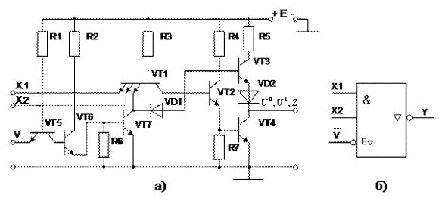

*Рисунок 3 Логический элемент ТТЛ*

*И-НЕ с тремя выходными состояниями а) и его УГО б).*

В таблице 1 приведены параметры некоторых серий ЛЭ ТТЛ.

|  |  |  |  |  |  |
| --- | --- | --- | --- | --- | --- |
| **ПАРАМЕТРЫ** | **СЕРИИ** | | | | |
| **Универсальные** | **Высокого быстродействия** | | **Микромощные** | |
| **133, 155** | **К531** | **КР1531** | **К555** | **Кр1533** |
| Входной ток I0*ВХ*, мА | -1,6 | -2,0 | -0,6 | -0,36 | -0,2 |
| Входной ток *I*1*ВХ*, мА | 0,04 | 0,05 | 0,02 | 0,02 | 0,02 |
| Выходное напряжение *U*0*ВЫХ*, В | 0,4 | 0,5 | 0,5 | 0,5 | 0,4 |
| Выходное напряжение *U*1*ВЫХ*, В | 2,4 | 2,7 | 2,7 | 2,7 | 2,5 |
| Коэффициент разветвления по выходу *KРАЗ* | 10 | 10 | 10 | 20 | 20 |
| Коэффициент объединения по входу *KОБ* | 8 | 10 | — | 20 | — |
| Время задержки распространения сигнала *tЗАД.ср* | 19 | 4,8 | 3,8 | 20 | 20 |
| Потребляемый ток, мА: | | | | | |
| *I*0*ПОТ* (при *U*0*ВЫХ*) | 22 | 36 | 10,2 | 4,4 | 3 |
| *I*1*ПОТ* (при *U*1*ВЫХ*) | 8 | 16 | 2,8 | 1,6 | 0,85 |
| Допустимое напряжение помехи, В | 0,4 | 0,3 | 0,3 | 0,3 | 0,4 |
| Напряжение питания, В | 5 | 5 | 5 | 5 | 5 |
| Выходные токи, мА: | | | | | |
| *I*0*ВЫХ* | 16 | 20 | 20 | 8 | 4 |
| *I*1*ВЫХ* | -0,4 | -1 | -1 | -0,4 | -0,4 |
| Средняя потребляемая мощность на элемент, мВт | 10 | 19 | 4 | 2 | 1,2 |

## Эмиттерно-связанная логика

Основой эмиттерно-связанной логики (ЭСЛ) является быстродействующий переключатель тока (Рисунок 14,а). Он состоит из двух транзисторов, в коллекторную цепь которых включены резисторы нагрузки RК, а в цепь эмиттеров обоих транзисторов — общий резистор Rэ, по величине значительно больший Rк. На вход одного из транзисторов подаётся входной сигнал Uвх, а на вход другого — опорное напряжение Uоп. Схема симметрична, поэтому в исходном состоянии (Uвх=Uоп) и через оба транзистора протекают одинаковые токи. Через сопротивление Rэ протекает общий ток IО.

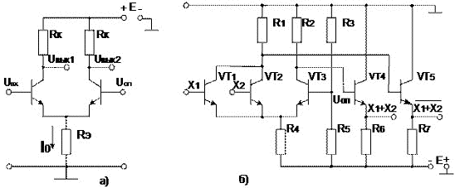

Рисунок 4 Эмиттерно-связанная логика: а) переключатель тока;

б) упрощенная принципиальная схема

При увеличении *Uвх*ток через транзистор VT1 увеличивается, возрастает падение напряжения на сопротивлении Rэ, транзистор VT2 подзакрывается и ток через него уменьшается. При входном напряжении, равном уровню лог «1» (*Uвх=U*1), транзистор VT2 закрывается и весь ток протекает через транзистор VT1. Параметры схемы и ток *I*0выбираются таким образом, чтобы транзистор VT1 в открытом состоянии работал в линейном режиме на границе области насыщения.

При уменьшении *Uвх*до уровня лог. «0» (*Uвх*=*U*0), наоборот, транзистор VT1 закрыт, а транзистор VT2 находится в линейном режиме на границе с областью насыщения.

В схеме ЭСЛ (Рисунок 4, б) параллельно транзистору VT1 включается ещё один или несколько транзисторов (в зависимости от коэффициента объединения по входу), которые составляют одно из плеч переключателя тока. К выходам ЛЭ для повышения нагрузочной способности подключены два эмиттерных повторителя VT4 и VT5.

При подаче на все входы или на один из них, например, первый, сигнала *UВХ*1=*U*1, транзистор VT1 открывается и через него протекает ток I0, а транзистор VT3 закрывается.

*UВЫХ*1 = *U*1 – *UБЭ.нас* = *U*0

*UВЫХ*2 = *UПИТ – UБЭ.нас* = *U*1

Таким образом, по первому выходу данная схема реализует логическую операцию ИЛИ-НЕ, а по второму — операцию ИЛИ. Нетрудно видеть, что пороговое напряжение *UПОР=UОП*, логический перепад Δ*U*=*U*1-*U*0=*UБЭ.нас*и помехоустойчивость схемы*U*+*ПОМ*=*U*-*ПОМ*=0,5*UБЭ.нас*.

Входные токи элемента, а следовательно, и токи нагрузки ЭСЛ малы: *I*0*ВХ*≈0, ток *I*1*ВХ*равен базовому току транзистора, работающего на границе области насыщения, а не в области насыщения. Поэтому нагрузочная способность элемента велика и коэффициент разветвления достигает 20 и более.

Поскольку логический перепад невелик, то нестабильность напряжения источника питания существенно влияет на помехоустойчивость ЭСЛ. Для повышения помехоустойчивости в схемах ЭСЛ заземляют не отрицательный полюс источника питания, а положительный. Это делается для того, чтобы большая доля напряжения помехи падала на большом сопротивлении Rэи только малая её доля попадала на входы схемы.

При совместном использовании ЛЭ ЭСЛ и ТТЛ между ними приходится включать специальные микросхемы, которые согласуют уровни логических сигналов. Их называют *преобразователями уровней*(ПУ).

Высокое быстродействие ЭСЛ обусловлено следующими основными факторами:

1. Открытые транзисторы не находятся в насыщении, поэтому исключается этап рассасывания неосновных носителей в базах.

2. Управление входными транзисторами осуществляется от эмиттерных повторителей предшествующих элементов, которые, имея малое выходное сопротивление, обеспечивают большой базовый ток и, следовательно, малое время открывания и закрывания входных и опорного транзисторов.

3. Малый логический перепад сокращает до минимума время перезарядки паразитных ёмкостей элемента.

Все эти факторы в комплексе обеспечивают малое время фронта и среза выходного напряжения элементов ЭСЛ.

Для ЭСЛ характерны следующие средние параметры: *Uпит*=–5В; *U*1=–(0,7–0,9)В; *U*0=–(1,5–2)В; *tЗД.ср*=3–7 нс; *Pпот*=10–20 мВт.

Перспективными считаются серии К500 и К1500, причём серия К1500 относится к числу субнаносекундных и имеет время задержки распространения менее 1 нс. (Таблица 2).

Таблица 2. Параметры основных серий ЛЭ ЭСЛ

|  |  |  |
| --- | --- | --- |
| **Параметры** | **Серии** | |
| **К500** | **К1500** |
| Входной ток *I*0*ВХ*,мА | 0,265 | 0,35 |
| Входной ток *I*1*ВХ*, мА | 0,0005 | 0,0005 |
| Выходное напряжение *U*0*ВЫХ*, В | -1,85…-1,65 | -1,81…-1,62 |
| Выходное напряжение *U*1*ВЫХ*, В | -0,96…-0,81 | -1,025…-0,88 |
| Выходное пороговое напряжение, В: | | |
| *U*0*ВЫХ.пор* | -1,63 | -1,61 |
| *U*1*ВЫХ.пор* | -0,98 | -1,035 |
| Время задержки распространения, нс | 2,9 | 1,5 |
| Допустимое напряжение помехи, В | 0,125 | 0,125 |
| Коэффициент разветвления *KРАЗ* | 15 | — |
| Напряжение питания, В | -5,2; -2,0 | -4,5; -2,0 |
| Потребляемая мощность на элемент, мВт | 8…25 | 40 |

## Транзисторная логика с непосредственными связями (ТЛНС)

В схеме элемента ТЛНС сопротивление нагрузки включено в цепь соединенных коллекторов двух транзисторов (Рисунок 5,а). Входные сигналы X1 и X2 подаются на базы этих транзисторов. Если X1 и X2 одновременно равны «лог 0», то оба транзистора закрыты и на выходе схемы будет высокий потенциал Y=1. Если хотя бы на один, или на оба входа, подать высокий потенциал «лог 1», то один или оба транзистора открыты и на выходе схемы будет низкий потенциал Y=0. Таким образом, схема выполняет операцию ИЛИ-НЕ.

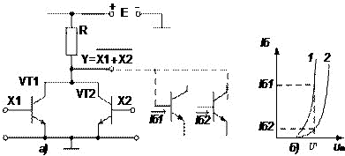

Рисунок 5 ЛЭ НСТЛ а) и входные характеристики транзисторов нагрузки б).

Как видно, схема элемента НСТЛ предельно проста, однако у неё есть существенный недостаток. Когда на выходе элемента установлен потенциал лог. «1», на базы транзисторов нагрузок, как показано на рисунке 5,а пунктиром, подаётся постоянный потенциал *U*¹. Из-за разброса параметров транзисторов (см. рисунок 5,б), токи баз транзисторов могут существенно различаться. В результате один из транзисторов может войти в глубокое насыщение, а другой — находиться в линейном режиме. При этом уровни «лог.1» будут существенно различаться, что неизменно приведёт к сбоям в работе устройства в целом. Поэтому схема ЛЭ НСТЛ применяется только на транзисторах, управляемых напряжением.

## Интегральная инжекционная логика

Элементы интегральной инжекционной логики (И²Л) не имеют аналогов в дискретной схемотехнике и могут быть реализованы только в интегральном исполнении (рисунок 16,а). Элемент И²Л состоит из двух транзисторов: горизонтальный p-n-p-транзистор выполняет роль инжектора, а вертикальный многоколлекторный n-p-n-транзистор работает в режиме инвертора. Общая область n-типа служит базой p-n-p-транзистора, а также эмиттером n-p-n-транзистора и подключается к «заземлённой» точке. Коллектор p-n-p-транзистора и база n-p-n-транзистора также являются общей областью. Эквивалентная схема приведена на рисунке 12.6,б.

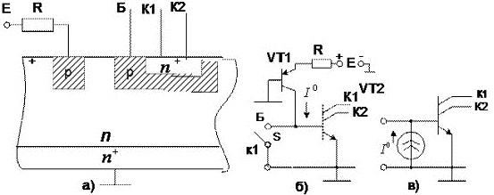

Рисунок 6 Транзистор с инжекционным питанием: а — структурная схема, б — эквивалентная схема, в — эквивалентная схема с генератором тока.

В цепь эмиттер-база инжектора подаётся напряжение питания *UПИТ*. Минимальное напряжение источника определяется падением напряжения на эмиттерном переходе: *UКЭ.нас*=0,7 В. Но для стабилизации тока эмиттера *I*0последовательно с источником включается резистор R и берут напряжение источника питания *UПИТ*=1…1,2 В. При этом p-n-переход эмиттер-база VT1 открыт и имеет место диффузия дырок к коллекторному переходу. По мере движения к коллектору часть дырок рекомбинируют с электронами, но их значительная часть достигает коллекторного перехода и, пройдя через него, попадают в p-базу инвертора (транзистора VT2). Этот процесс диффузии, т.е. инжекции дырок в базу идёт постоянно, независимо от входного воздействия.

Если напряжение на базе VT2 *Uвх*=*U*0, что соответствует замкнутому состоянию ключа S, дырки, попадающие в p-базу инвертора, беспрепятственно стекают к отрицательному полюсу источника питания. В цепи коллектора транзистора VT2 ток не протекает и это эквивалентно разомкнутому состоянию коллекторной цепи VT2. Такое состояние выходной цепи соответствует напряжению лог. «1».

При *Uвх*=*U*1(ключ S разомкнут) дырки в p-базе инвертора накапливаются. Потенциал базы начинает повышаться и соответственно понижаются напряжения на переходах VT2 до тех пор, пока эти переходы не откроются. Тогда в коллекторной цепи транзистора VT2 будет протекать ток и разность потенциалов между эмиттером и коллектором инвертора (транзистора VT2) будет близка к нулю, т.е. этот транзистор представляет собой короткозамкнутый участок цепи, и это состояние будет соответствовать уровню лог. «0». Таким образом, рассмотренный элемент выполняет роль ключа.

Как известно, коллекторный ток транзистора, включённого в схему с общей базой, не зависит от изменения напряжения на коллекторе в широких пределах. Транзистор VT1 включён в схему с ОБ. Из теории работы биполярного транзистора известно, что его выходная характеристика, снятая при постоянном токе эмиттера, почти горизонтальна, то есть ток коллектора не зависит от напряжения на коллекторе. Поэтому он может быть заменён эквивалентным генератором тока. В соответствии с теоремой об эквивалентном генераторе тока, прибавление или вычитание от  источника тока постоянного напряжения не влияет на величину тока этого генератора. В соответствии с этим схема транзистора с инжекционным питанием представляется более простой эквивалентной схемой, приведённой на рисунке 16,в.

Если *Uвх*=*U*1*,*то ток *I*0от генератора тока втекает в базу VT2, открывая его. При этом *Uвх*=*U*0. Если *Uвх*=*U*0, то ток *I*0замыкается на «землю», транзистор VT2 закрыт и *Uвых*=*U*1.

Сила тока инжекции *I*0невелика (10 нА…100 мкА), поэтому транзистор работает в активном режиме. Среднее время задержки распространения сигнала определяется лишь длительностью процесса рассасывания избыточных зарядов в базе инвертора и временем перезарядки паразитных емкостей, поэтому ключ является быстродействующим. Быстродействие ключа возрастает в при увеличении тока инжекции.

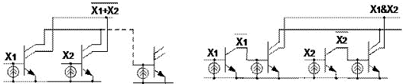

Рисунок 7 Интегральная инжекционная логика (И²Л): схема элемента ИЛИ-НЕ а) и реализация логической функции И б).

Применение многоколлекторного транзистора позволяет поделить общий коллекторный ток VT2 на несколько одинаковых порций, достаточных для управления входом одного аналогичного элемента. Благодаря этому становится возможным применение простейшей схемы логического элемента ИЛИ-НЕ, приведённой на рисунке 7,а. Эта схема подобна схеме элемента НСТЛ (см. рисунок 5,а). В отличие от схемы элемента ИЛИ-НЕ НСТЛ, в элементе ИЛИ-НЕ И²Л не требуется даже резистор в цепи объединённых коллекторов, поскольку питание коллекторная цепь получает от генератора тока последующего каскада.

На рисунке 12.7,б приведена схема, реализующая логическую функцию И. При подаче на оба входа (X1 и X2) сигнала лог. «0» на объединённых коллекторах инверторов (VT3 и VT4) будет уровень лог. «1». Когда на один из входов, или на оба входа одновременно, подаётся сигнал лог. «1», на выходе схемы имеем сигнал лог. «0», что соответствует выполнению логической операции И.

Элементы И²Л занимают малую площадь на подложке, имеют незначительные потребляемую мощность и энергию переключения. Для них характерны следующие параметры: *UПИТ*=1 В; *tзад.ср*=10…100 нс; *Kраз*=3,5; *Kоб*=1.

## Логические элементы на МОП-транзисторах

В логических элементах на МОП-транзисторах используется два типа транзисторов: управляющие и нагрузочные. Управляющие — имеют короткий, но достаточно широкий канал и поэтому имеют высокое значение крутизны и управляются малым напряжением. Нагрузочные, наоборот, имеют более длинный, но узкий канал, поэтому имеют более высокое выходное сопротивление и выполняют роль большого активного сопротивления.

Существенным преимуществом логических элементов на МОП-транзисторах перед логическими элементами на биполярных транзисторах является малая мощность, потребляемая входной цепью. Однако по быстродействию они уступают схемам на биполярных транзисторах. Это обусловлено тем, что у них имеются сравнительно большие паразитные ёмкости *CЗИ* и *CСИ*, на перезарядку которых затрачивается определённое время. Кроме того, выходное сопротивление у открытого МОП-транзистора больше, чем у биполярного, что увеличивает время заряда конденсаторов нагрузки и ограничивает нагрузочную способность ЛЭ.

## Логические элементы на ключах с динамической нагрузкой

Логические элементы на ключах с динамической нагрузкой состоят из одного нагрузочного и нескольких управляющих транзисторов. Если управляющие транзисторы включены параллельно, то, как и в НСТЛ (см. рисунок 5,а), элемент осуществляет логическую операцию ИЛИ-НЕ, а при последовательном соединении — операцию И-НЕ (рисунок 8,а,б).

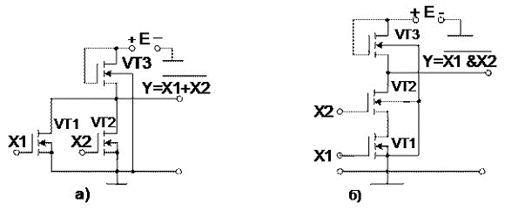

*Рисунок 8 Схемы элементов МОП ТЛ: а) – ИЛИ-НЕ, б) – И-НЕ.*

При наличии на входах X1 и X2 напряжения *UВХ=U*0<*UЗИ.пор*управляющие транзисторы VT1 и VT2 закрыты. При этом напряжение на выходе соответствует уровню лог. «1». Когда на одном или на обоих входах элемента действует напряжение *UВХ=U*1>*UЗИ.пор*, то на выходе имеем лог. «0», что соответствует выполнению логической операции ИЛИ-НЕ.

В схеме элемента И-НЕ управляющие транзисторы включены последовательно, поэтому уровень лог. «0» на выходе схемы имеет место только при единичных сигналах на обоих входах.

Элементы МОП ТЛ имеют высокую помехоустойчивость, большой логический перепад, малую потребляемую мощность и сравнительно низкое быстродействие. Для элементов на низкопороговых МОП-транзисторах обычно *UПИТ*=5…9 В, а на высокопороговых*UПИТ*=12,6…27 В. Основные параметры МОП ТЛ: *Pпот*=0,4…5 мВт, *tЗД.ср*=20…200 нс; *U*0≤1 В; *U*1≈7 В.

## Логические элементы на комплементарных ключах

Комплементарный ключ состоит из двух МОП-транзисторов с каналами разного типа проводимости, входы которых соединены параллельно, а выходы последовательно (рисунок 12.9,а). При напряжении на затворах, больших порогового, для транзистора с каналом определённого типа соответствующий транзистор открыт, а другой закрыт. При напряжении противоположной полярности, открытый и закрытый транзисторы меняются местами.

ЛЭ на комплементарных ключах (КМОП) имеют ряд неоспоримых достоинств.

Они успешно работают при изменении в широких пределах напряжения источника питания (от 3 до 15 В), что недостижимо для ЛЭ, в состав которых входят резисторы.

В статическом режиме при большом сопротивлении нагрузки ЛЭ КМОП практически не потребляют мощности.

Для них также характерны: стабильность уровней выходного сигнала и малое его отличие от напряжения источника питания; высокое входное и малое выходное сопротивления; лёгкость согласования с микросхемами других технологий.

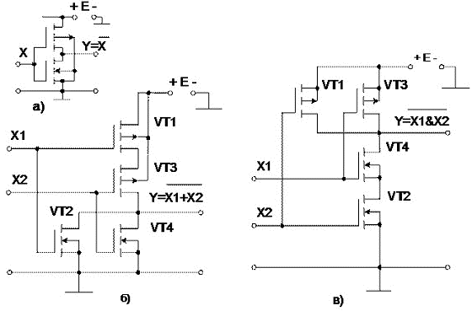*Рисунок 9 Схемы логических элементов КМОП ТЛ: а) инвертор, б) ИЛИ-НЕ, в) И-НЕ.*

Схема ЛЭ КМОП, выполняющего функцию 2ИЛИ-НЕ, приведена на рисунке 12.9,б. Транзисторы VT1 и VT3 имеют канал р-типа и открыты при напряжениях на затворах, близких к нулю. Транзисторы VT2 и VT4 имеют канал n-типа и открыты при напряжениях на затворах, больших порогового значения. Если на обоих или на одном из входов действует уровень лог. «1», то на выходе схемы будет сигнал лог. «0», что соответствует выполнению логической операции ИЛИ-НЕ.

Если группы ярусно и параллельно включённых транзисторов поменять местами, то будет реализован элемент, выполняющий функцию И-НЕ (рисунок 9,в). Он работает аналогично предыдущему. Транзисторы VT1 и VT3 имеют канал p-типа и открыты при напряжении на затворах, близких к нулю. Транзисторы VT2 и VT4 имеют канал n-типа и открыты при напряжениях на затворах, больших порогового значения. Если открыты оба эти транзистора, то на выходе будет установлен сигнал «лог. 0».

Таким образом, сочетание параллельного включения транзисторов с каналами p-типа электропроводности, и ярусного соединения транзисторов с каналами n-типа позволили реализовать функцию И-НЕ.

В ЛЭ КМОП очень просто реализуют элементы с тремя устойчивыми состояниями. Для этого последовательно с транзисторами инвертора включают два комплементарных транзистора VT1, VT4 (рисунок 10,а), управляемых инверсными сигналами http://www.plam.ru/radioel/lekcii_po_shemotehnike/image195.png

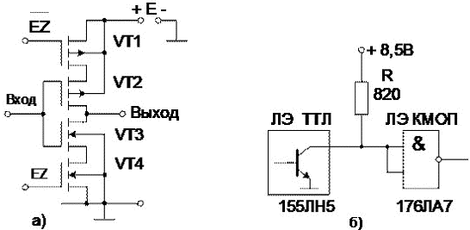

*Рисунок 10 Инвертор с тремя выходными состояниями а); согласование ЛЭ ТТЛ с ЛЭ КМОП б).*

Согласование ЛЭ ТТЛ с ЛЭ КМОП можно выполнить несколькими способами:

1) Питать ЛЭ КМОП малым напряжением (+5 В), при которых сигналы ЛЭ ТТЛ переключают транзисторы ЛЭ КМОП;

2) Использовать ЛЭ ТТЛ с открытым коллектором, в цепь выхода которых включён резистор, подключенный к дополнительному источнику напряжения (рисунок 10,б).

При хранении и монтаже следует опасаться статического электричества. Поэтому при хранении выводы микросхем электрически замыкают между собой. Монтаж их производится при выключенном напряжении питания, причём обязательно использование браслетов, с помощью которых тело электромонтажников соединяется с землёй.

ЛЭ КМОП-серий широко применяются при построении экономичных цифровых устройств малого и среднего быстродействия.

Таблица 3. Параметры некоторых серий ЛЭ КМОП типа

|  |  |  |
| --- | --- | --- |
| **Параметры** | **серия** | |
| **176, 561, 564** | **1554** |
| Напряжение питания *UПИТ*, В | 3…15 | 2…6 |
| Выходные напряжения, В: | | |
| низкого уровня *U*0*ВЫХ* | <0,05 | <0,1 |
| высокого уровня *U*1*ВЫХ* | *UПИТ*–0,05 | *UПИТ*–0,01 |
| Среднее время задержки сигнала, нс: | | |
| для *UПИТ*=5 В | 60 | 3,5 |
| для *UПИТ*=10 В | 20 | — |
| Допустимое напряжение помехи, В | 0,3 *UПИТ* | — |
| Мощность, потребляемая в статическом режиме, мВт/корпус | 0,1 | 0,1…0,5 |
| Входное напряжение, В | 0,5…(*UПИТ*+0,5 В) | 0,5…(*UПИТ*+0,5 В) |
| Выходные токи, мА | 1…2,6 | >2,4 |
| Мощность, потребляемая при частоте переключения *f*=1 МГц, *UПИТ*=10 В, *Cн*=50 пф, мВт/корпус | 20 | — |
| Тактовая частота, МГц | — | 150 |

Оглавление

1. (1.1) История развития электроники. Роль элементной базы. 2

2. (2.1). Основные положения зонной теории твёрдого тела. Физические основы полупроводниковых приборов. 5

Физические основы полупроводниковых приборов 10

Примесные полупроводники 12

3. (3.1) Работа выхода электрона. Виды электронной эмиссии. 14

Виды электронной эмиссии 16

4. (2.2). P-n переход как основной элемент структуры полупроводниковых приборов. 19

5. (1.2) Полупроводниковые диоды. Переходные процессы в диодах. Разновидности диодов. 21

1. Выпрямительные диоды 21

2. Стабилитроны 22

3. Варикапы 22

4. Туннельные диоды 23

5. Фотодиоды 24

6. Излучающие диоды 25

6. (3.2) Биполярные транзисторы. Принцип работы, параметры, применение. Принцип действия ключа на биполярном транзисторе. 26

Транзисторный ключ 31

Цифровые электронные ключи на биполярных транзисторах 31

7. (2.3) Полевые транзисторы. Принцип работы, параметры, классификация. 34

Классификация транзисторов по структуре. 39

8. (1.3) Полупроводниковые запоминающие устройства. Физические механизмы работы полупроводниковых устройств памяти. Разновидности ПЗУ. Принцип работы запоминающего элемента на биполярном транзисторе. 40

Физические механизмы работы полупроводниковых устройств памяти 41

Простейшие ПЗУ 42

EPROM 43

EEPROM 43

Запоминающий элемент ПЗУ 44

9. (3.6) Ячейка памяти ОЗУ динамического типа. Схема и принцип работы запоминающих элементов ОЗУ на биполярных и на полевых транзисторах. 44

Запоминающий элемент статического биполярного ОЗУ 44

Запоминающий элемент динамического ОЗУ на МОП-транзисторах 46

10. (2.6) Организация flash-памяти. Принцип считывания и записи информации в ячейке флэш-памяти. 48

Многоуровневые ячейки 51

11. (3.3) Усилители электрических сигналов. Классификация, основные характеристики усилителей. Операционные усилители. 52

1. Классификация усилителей 52

2. Основные показатели и характеристики усилителя 53

3. Усилитель постоянного тока 58

4. Дифференциальный усилитель 58

5. Операционные усилители 59

12. (1.4) Источники вторичного питания. Выпрямители. Сглаживающие фильтры. Стабилизация напряжения и тока. 62

1 Назначение источников вторичного питания 62

2 Выпрямители 62

3 Сглаживающие фильтры 64

3.1 Индуктивный фильтр 65

3.2 Ёмкостной фильтр 65

3.3 Индуктивно-ёмкостной фильтр 65

3.4 Резистивно-ёмкостной фильтр 66

4 Стабилизация напряжения и тока 66

4.1 Стабилизатор напряжения 66

4.2 Стабилизатор тока 68

13. (2.5) Выпрямители переменного напряжения. 69

Выпрямители могут быть классифицированы по ряду признаков: 69

Основные характеристики выпрямителей: 69

Схемы выпрямителей. 70

Основные характеристики различных схем выпрямления. 70

Однополупериодный выпрямитель. 71

Двухполупериодный выпрямитель с нулевой точкой. 71

Мостовая схема выпрямителя. 72

Схема удвоения напряжения. 74

14. (3.5) Устройство компьютерных блоков питания 75

Устройство типового компьютерного блока питания 75

Напряжения, вырабатываемые блоками питания 78

Конструктивные размеры блоков питания 79

Стандарт АТХ. 80

Разъёмы блоков питания 82

15. (3.4) Технологии цифровых интегральных схем. Классификация ИМС. Элементы интегральных микросхем. 86

Классификация ИМС 86

Элементы интегральных микросхем 88

Биполярные транзисторы. 89

Многоэмиттерные транзисторы. 89

Многоколлекторные транзисторы. 90

Полевые МДП-транзисторы. 91

Диоды. 91

Резисторы. 92

Конденсаторы. 92

Большие интегральные схемы (БИС). 94

Этапы производства ИМС 94

16. (1.6). Наиболее распространённые технологии построения логических элементов. Транзисторно-транзисторная логика 95

Транзисторно-транзисторная логика 96

Элементы ТТЛШ 98

Элементы ТТЛ с тремя выходными состояниями 98

Эмиттерно-связанная логика 100

Транзисторная логика с непосредственными связями (ТЛНС) 101

Интегральная инжекционная логика 102

Логические элементы на МОП-транзисторах 104

Логические элементы на ключах с динамической нагрузкой 104

Логические элементы на комплементарных ключах 105